

浙建集团招采协同平台
操作手册(采购方)

广联达科技股份有限公司 · 集采产品部
2021年6月
目 录
1.系统简介 8
1.1主要功能 8
1.2标准流程 8
1.3平台网址 9
1.4运行环境 9
1.5账号获得 9
2.登录及后台首页 10
2.1登录 10
2.2后台首页 11
2.3工作提醒 11
2.4审批管理 12
3.计划 13
3.1项目采购计划 14
3.1.1计划新增 14
3.1.2计划审批 16
3.1.3计划分配 18
3.1.4计划上报 19
3.1.5计划撤销上报 20
3.1.6计划删除 20
3.1.7计划中止 21
3.1.8状态说明 21
3.2公司采购计划 22
3.2.1计划新增、审批、分配、上报、撤销上报、删除 22
3.2.2计划合并 22
3.2.3计划退回 22
3.3集团采购计划 23
3.3.1计划新增、审批、分配、删除 23
3.3.2计划合并、退回 23
4.寻源 23
4.1采购任务 23
4.1.1查看任务 23
4.1.2采购任务启动 24
4.1.3采购任务退回 25
4.1.4采购任务拆分 26
4.1.5采购任务组合 27
4.1.6退回任务 27
4.2采购方案 27
4.2.1采购方案创建 28
4.2.2采购方案编制 28
2.3.3招标方案审批 31
2.3.4采购方案中止 31
4.3招标管理 31
4.3.1公开招标 32
4.3.2邀请招标 57
4.3.3询价采购 59
4.3.4单一来源 61
4.3.5竞争性谈判 61
4.3.6竞价采购 61
4.3.7应急采购 64
5.合同 64
5.1正式合同 64
5.2框架合同 67
5.3补充协议 67
6.供应商管理 68
6.1供应商划分子库 68
6.2供应商获取 70
6.3供应商评审 71
6.4供应商定级 72
6.5供应商信息修改审核 73
6.6供应商分类 74
6.7供应商密码 75
6.8供应商会费 76
7.数据中心 76
8.配置中心 76
8.1基础配置 77
8.1.1专家配置 77
8.1.2物料配置 81
8.1.3字典配置 81
8.1.4水印配置 82
8.1.5编码配置 82
8.2业务配置 83
8.2.1标的配置 83
8.2.2清单配置 85
8.2.3计划配置 88
8.2.4寻源配置 90
8.2.5合同配置 97
8.3供方配置 98
8.3.1子库配置 98
8.3.2证照附件配置 98
8.3.3证照附件分组 99
8.3.4控制点设置 99
8.3.7基本信息 100
8.3.8子库库别设置 100
8.4审批配置 101
8.4.1审批模板 101
8.4.2审批业务点 103
8.4.3审批开关 104
8.4.4组织岗位 104
8.4.5项目岗位 105
8.5消息待办 105
8.6高级配置 106
9.运营中心 106
9.1物料管理 106
9.1.1物料类别 106
9.1.2物料信息 107
9.2专家管理 109
9.2.1专家名录 109
9.2.2专家考评 111
9.2.3评标会议室 111
9.3文本模板 112
9.4平台运营 115
9.4.1门户信息 115
9.4.2优质供应商 116
9.4.3推荐采购单位 116
9.4.4门户模板设置 116
9.4.5门户模块设置 117
9.4.6内部通知 117
9.4.7投诉管理 117
9.4.8平台信息维护 117
9.5业务移交 118
9.6中止 119
10.企业中心 119
10.1组织人员 119
10.1.1组织管理 119
10.1.2人员管理 120
10.2角色管理 123
10.3企业形象 124

1.系统简介

1.1主要功能
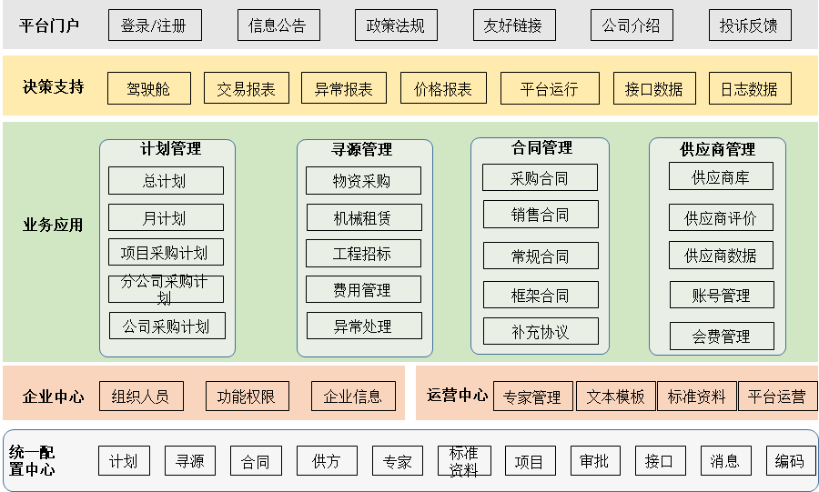
在功能结构上，系统设计为两层结构：管理决策层、业务层。通过业务规则和工作流自动驱动业务管理，实现每条业务线通、业务线与业务线通。通过数据层层挖掘和钻取实现对数据的实时查询和掌握。从而全方位打通两个层面传统管理模式下的沟通壁垒，使企业纵向和横向间信息流动顺畅，沟通无阻。

1.2标准流程
本系统业务功能涵盖了从计划管理、任务管理、招标方案、招标管理、合同管理五大部分；其采购过程涵盖了公开招标、邀请招标、询价采购、单一来源、竞争性谈判、竞价采购、应急采购七种采购方式；并且为供应商开通应用账号，供应商可以在线进行投标报价及信息维护。

1.3平台网址
演示地址：http://

1.4运行环境
- 操作系统要求： win7及以上版本
- 浏览器要求：谷歌浏览器 或 IE10版本及以上
- 单机网络速度要求：10MB网速以上；
- 显示器分辨率要求：大于1024*768像素；
- 并把登陆网址设定为可信站点；

1.5账号获得
总部、分公司及项目人员账号由系统管理员进行维护：
- 账号获取：在组织人员处中选中组织结构，新增人员，系统会对姓名进行查重。
- 账号初始密码：123qwe（用户首次登陆系统后请及时更改初始密码）
- 找回密码：平台密码由各交易子平台的系统管理员统一管理，密码忘记或丢失后，请与各平台的系统管理员联系。

2.登录及后台首页

2.1登录
（1）打开网址，点击右上角【登录】，进入登录页面；
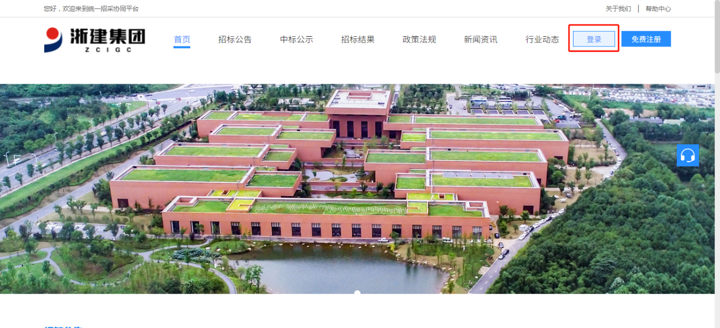
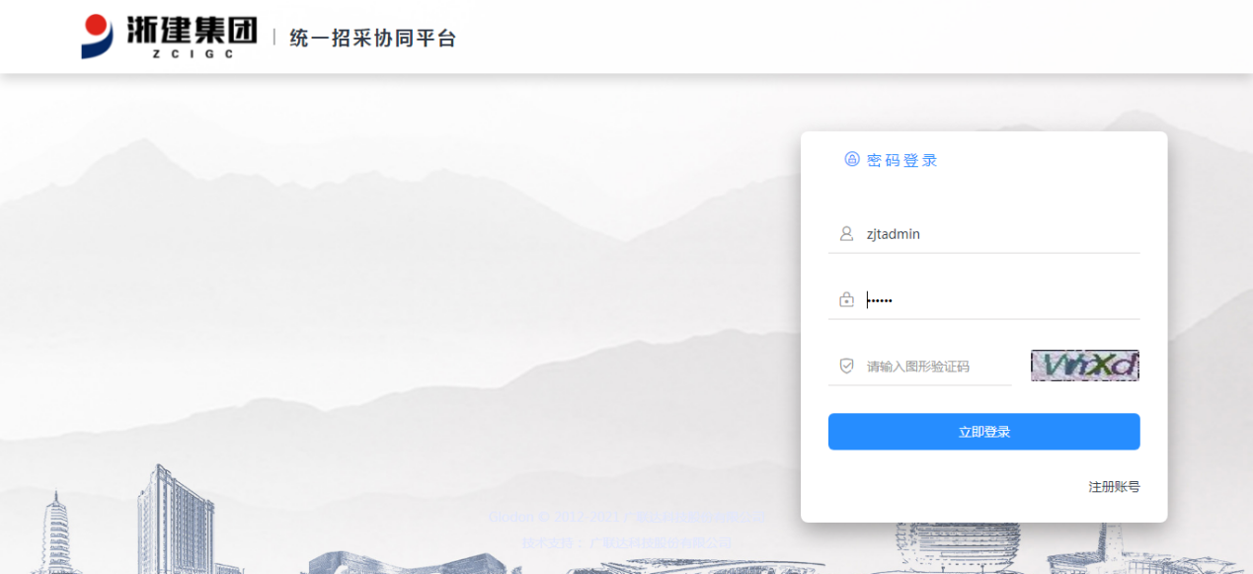
（2）输入账号及验证码，点击立即登录，进入后台首页。

2.2后台首页
（1）后台首页展示当前账号的工作待办、消息提醒、及当前账号权限内的统计数据分析结果。
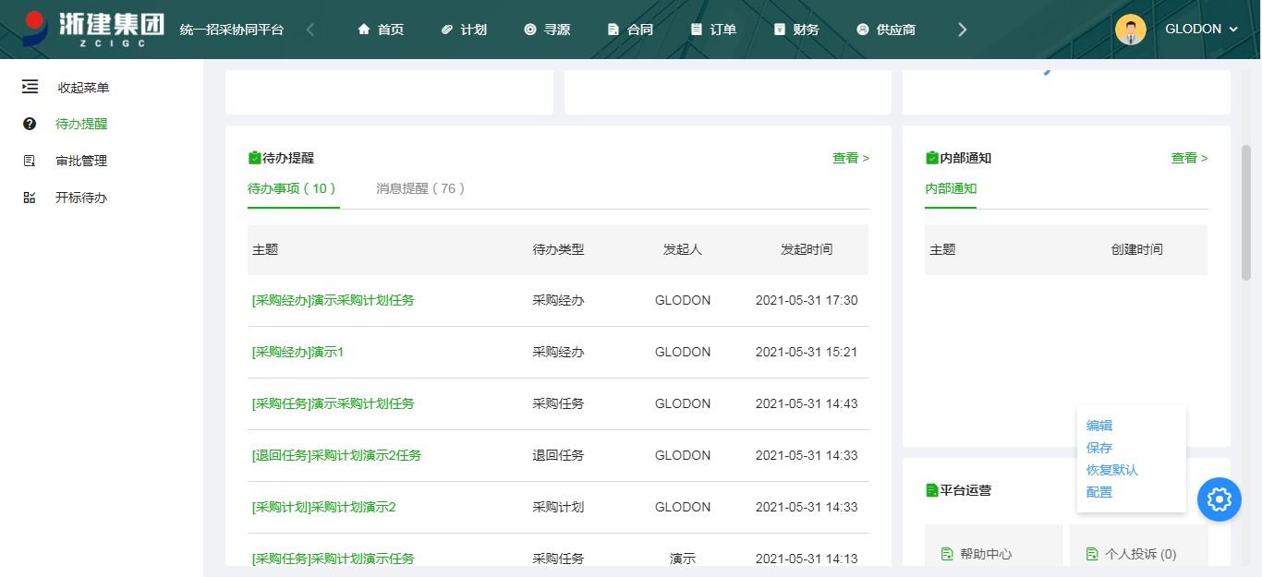
（2）点击右下角的设置，可显示/隐藏的模块，也可对模块展示的顺序进行调整。
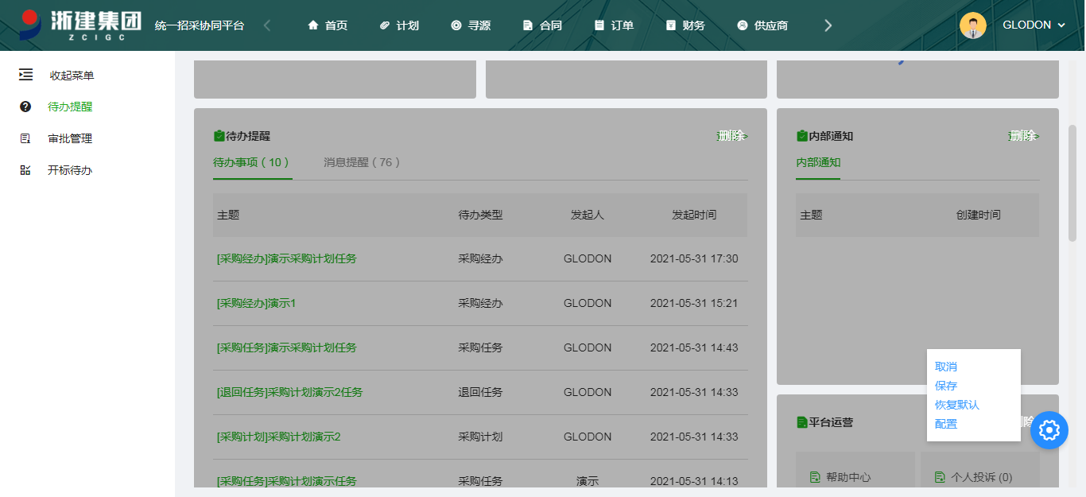

2.3工作提醒
展示当前账号的工作提醒信息，区分待办业务、已办业务、已归档工作、消息提醒。
待办业务：当前待处理的事项；
已办业务：已处理完成的事项；
已归档工作：系统定期会对已办业务进行归档，以分担系统后台待办压力，可理解为已办业务；
消息提醒：所有消息提醒均在此展示；
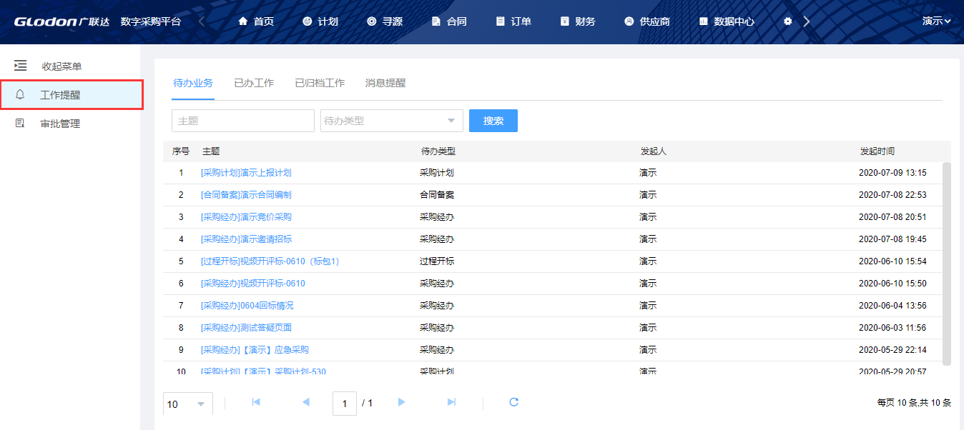

2.4审批管理
展示当前账号的审批事项信息，区分待办审批、已办审批、已归档审批、审批移交。
待办审批：展示待处理的审批事项；
已办审批：展示已完成的审批事项；
已归档审批：系统定期会对已办审批进行归档，以分担系统后台待办压力，可理解为已办审批；
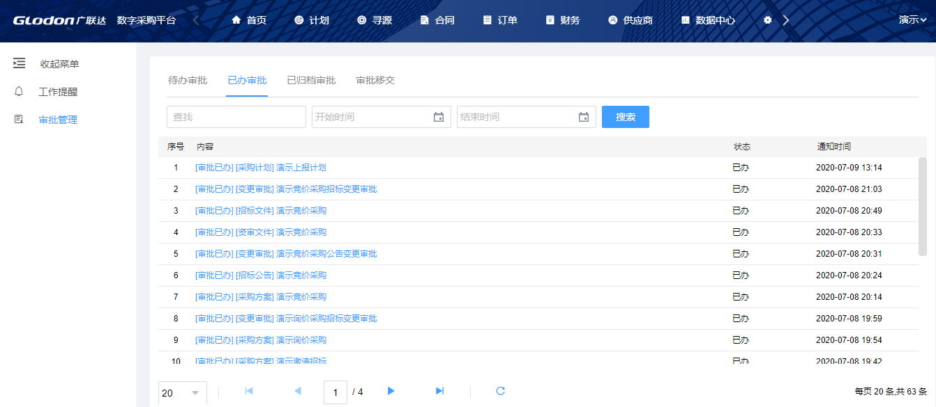
审批移交：当人员请休假或出差时，可将一段时间的审批工作移交给他人代为处理，移交后，指定时间段的审批待办，将转交给接收人代为处理，到期移交自动截止。也可提前结束移交。
移交结束后，移交到接收人，但是接收人未处理的待办将返回由当前账号继续处理。
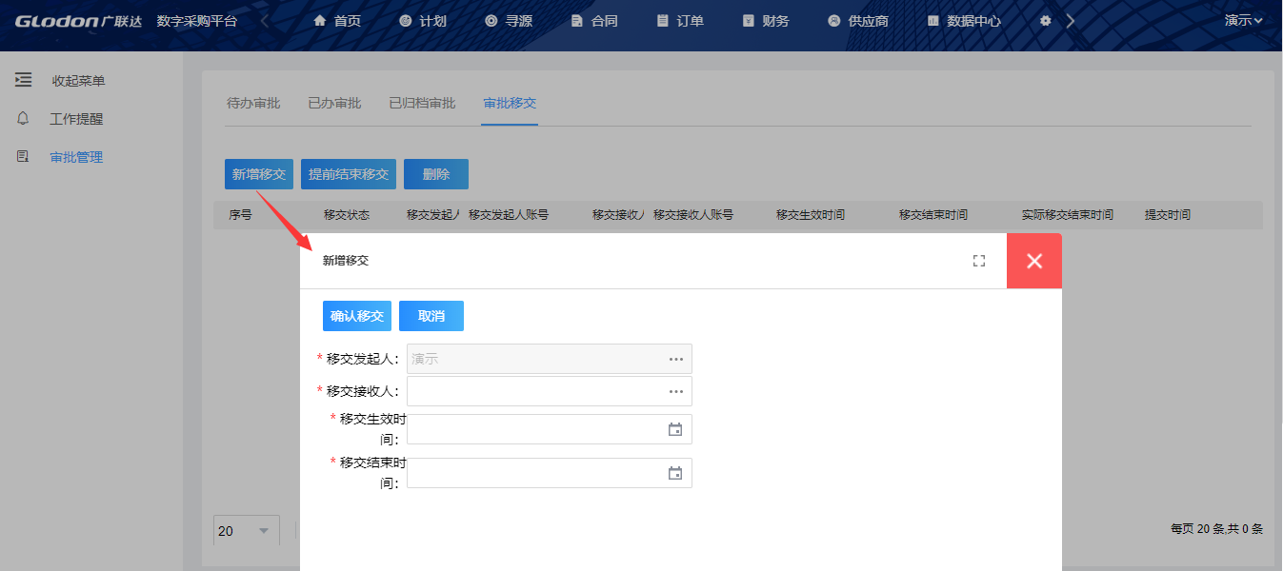

3.计划
此模块用于对企业的采购行为进行前期计划工作。采购计划下区分多个标的，以满足采购内容的精细管理。
每个标的下的采购计划默认分为三层：项目、公司、集团，可通过后台配置进行调整（配置操作查看8.配置中心）。
计划流程图：
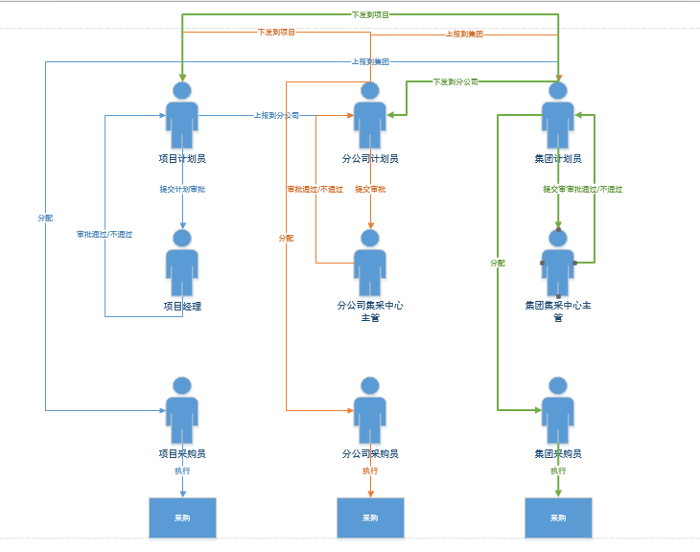

3.1项目采购计划

3.1.1计划新增
（1）依次展开“计划”——“物资采购”，选择“项目采购计划”，点击【新增】，系统出现“新增计划”页面。
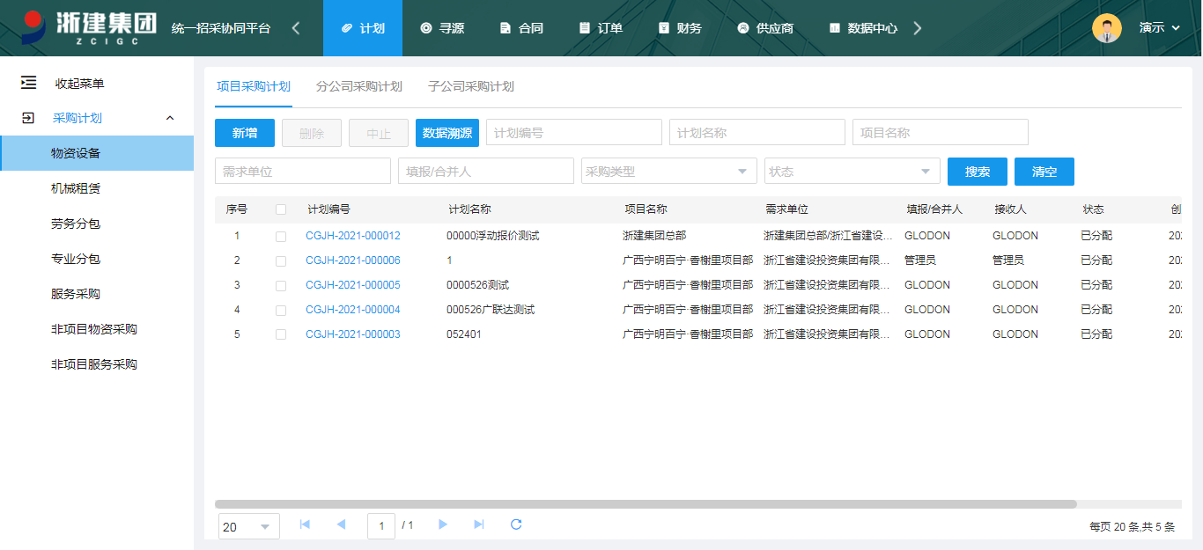
（2）计划基本信息
录入计划名称，选择项目名称;填报人、需求单位由系统自动生成。清单类型提供下拉选，可选择此标的配置的清单类型。
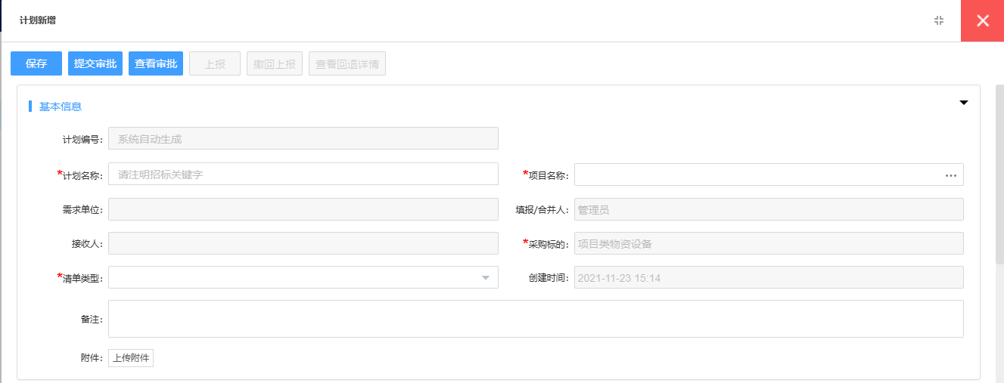
注：清单类型：根据采购标的不同，分别设置了四个类别：租赁清单、采购清单、劳务分包清单、专业分包清单。清单类型不同，需填报的清单明细不同。
（3）录入计划物资清单
点击【选取物料】按钮，选择计划采购的物资明细（一次选择多个物资），系统自动将所选择的物料写入清单明细中；
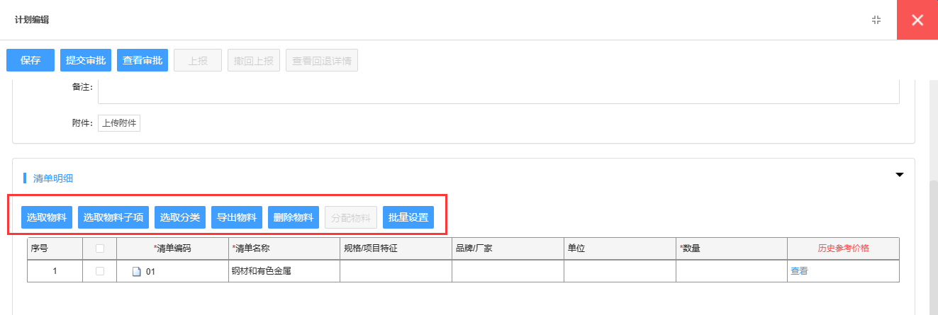
可使用批量设置录入计划数量、计划进场时间，并可添加对应备注。
（4）保存数据
点击【保存】按钮。（计划名称、项目名称为空时，将无法保存）；保存成功后，采购计划状态为“编辑中”；
保存成功后在页面有动画提示”保存成功！“
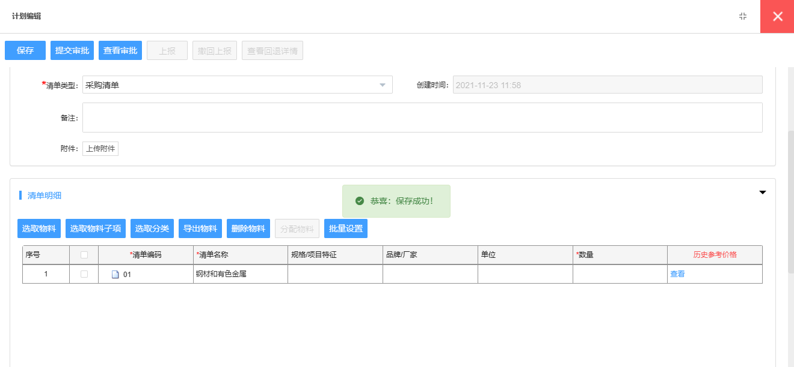

3.1.2计划审批
（1）点击需要审批的状态为”编辑中“的计划名称，进入计划详情页，点击【提交审批】按钮。
（2）在提交审批页面查看审批人员姓名和职位信息（或选择审批模板），点击【发起审批】即可；
注意：发起审批后，计划状态为”审批中“，计划详情页信息不允许修改；
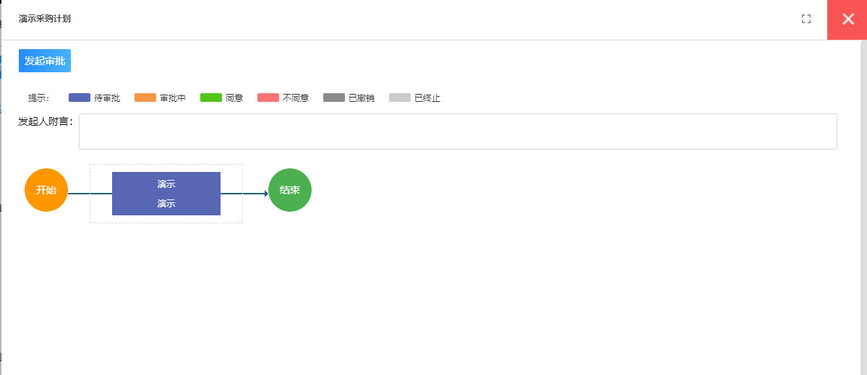
（3）审批提交后，审批人在首页可看到自己待办的审批项，有新的审批待办时；
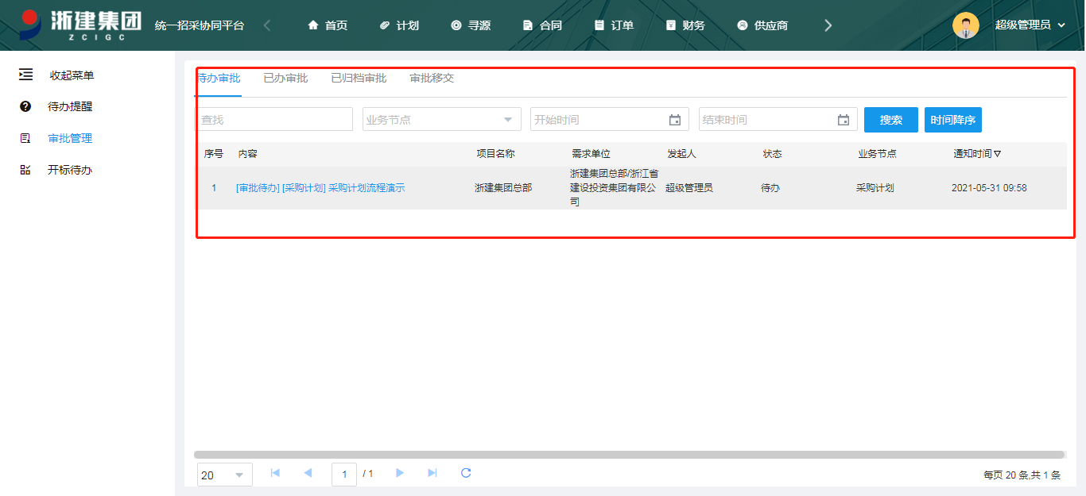
（4）点击对应审批待办后，进入审批页，右侧选择“同意”或“不同意”，填写审批意见，也可选择下方的常用审批意见，点击【提交】按钮；
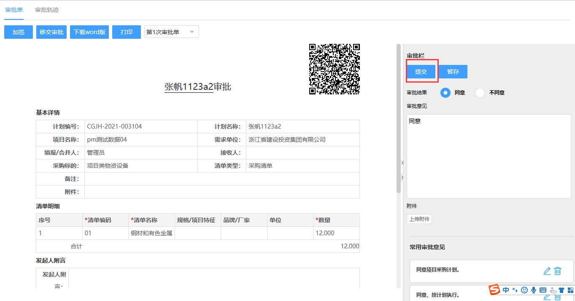
（5）审批加签：审批人需要其他人员提供参考建议时，可通过加签人员，将审批单发送给对应的人，加签不影响整体流程进行；
（6）移交审批：当审批人没有审批条件时，可将审批移交给其他的人代为处理；
（7）审批人审批通过时，审批单推送给审批流中的下一个节点人员，审批流上的全部节点审批通过，则整条数据审批通过；某审批节点审批不通过时，流程结束，表单回到发起人处进行修改，修改后可再次发起。
审批通过/审批不通过都会给发起人推送相关的消息提醒进行提示。
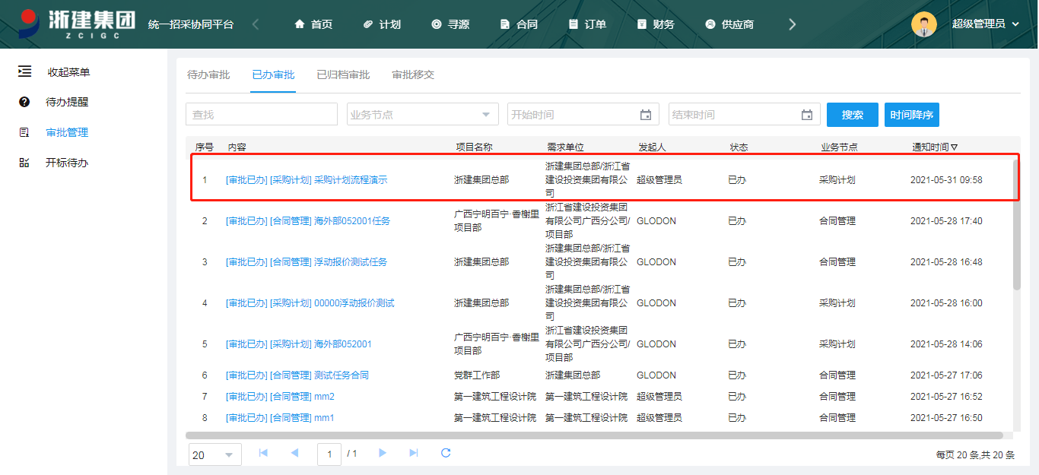

3.1.3计划分配
（1）计划审批通过后，状态为”待分配“，可上报或下发或直接分配；
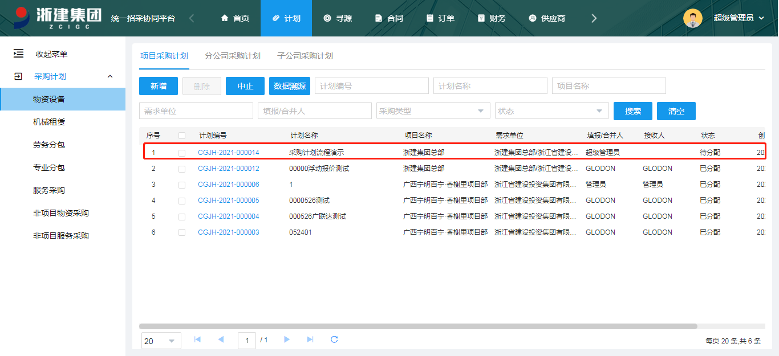
（2）选中一个状态为“待分配”或“分配中”的计划，打开计划详情页，菜单下拉，看到可点击的【分配物料】按钮；
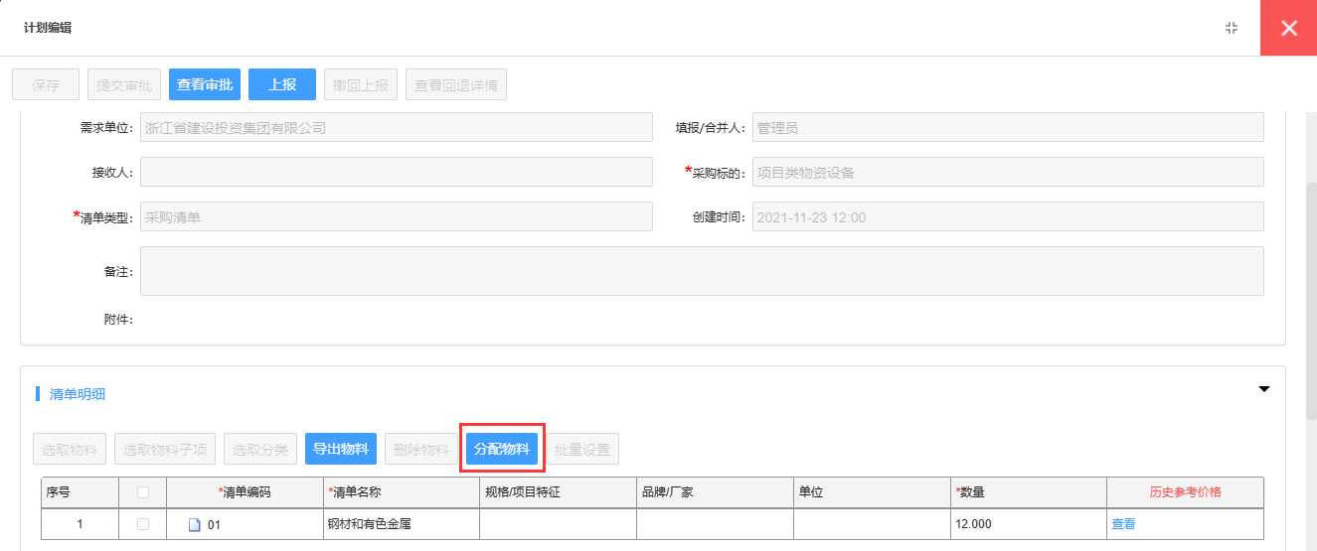
（3）选中需要分配的明细项，点击【分配物料】后，打开下达任务页面，如下图：
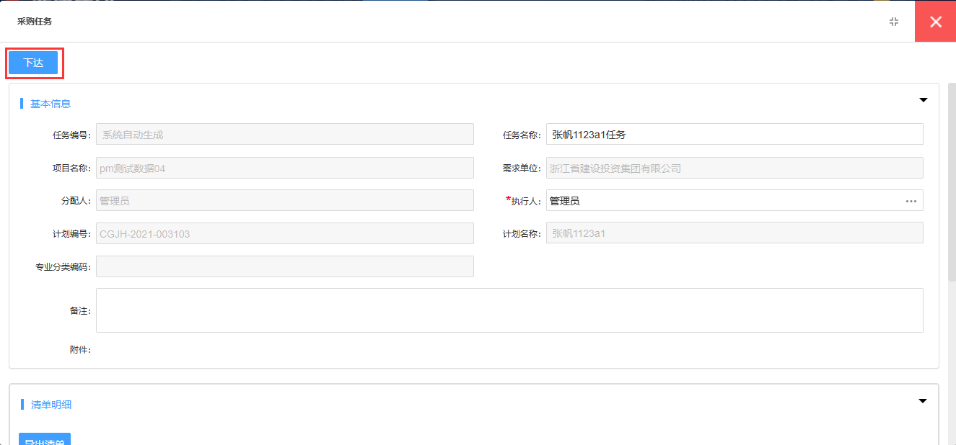
（4）命名“任务名称”，选择“执行人”并检查清单明细后点击【下达】按钮即可完成任务分配；

3.1.4计划上报
项目计划审批通过后，项目部对计划可【上报子公司】或【上报分公司】中采购。
上报后，上报接收人首页出现上报计划的待办，接收人可继续进行分配/上报。
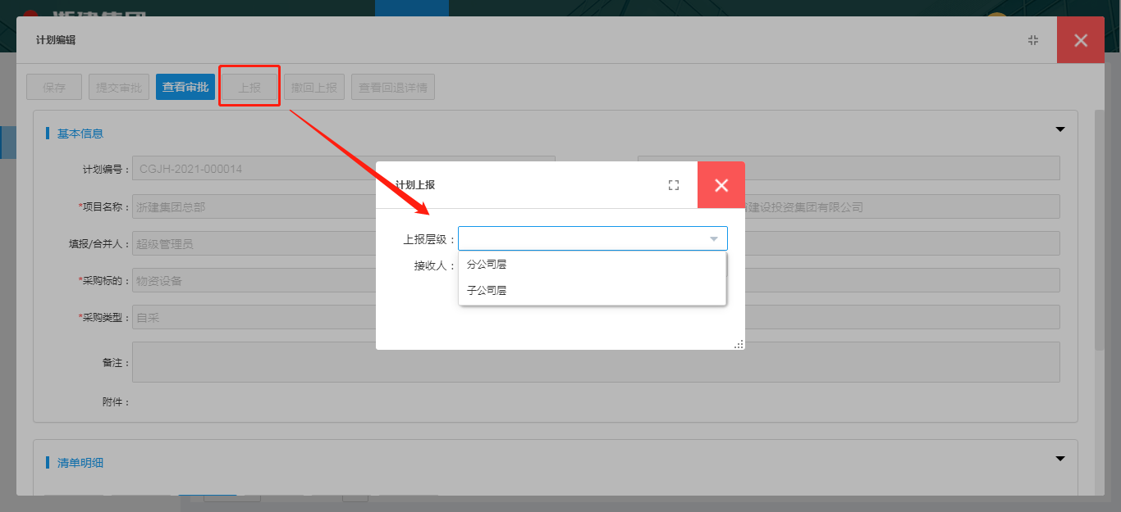

3.1.5计划撤销上报
若计划上报有误，上报人可打开计划详情页，发起【撤回上报】。
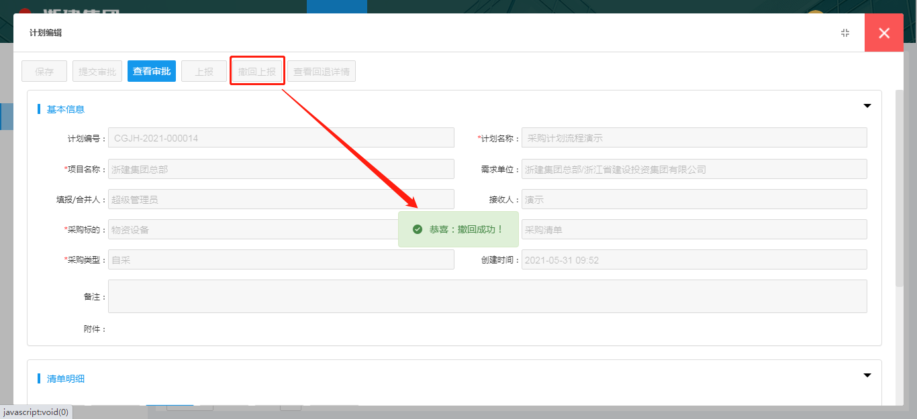
注：接收计划的层级未进行计划分配/计划退回/计划合并/再次上报操作时，可撤回上报。

3.1.6计划删除
选中需要删除的计划，点击【删除】，弹框提示“将要删除选中的计划及相关清单，且不可恢复！”，点击【确定】则完成删除，系统提示删除成功。
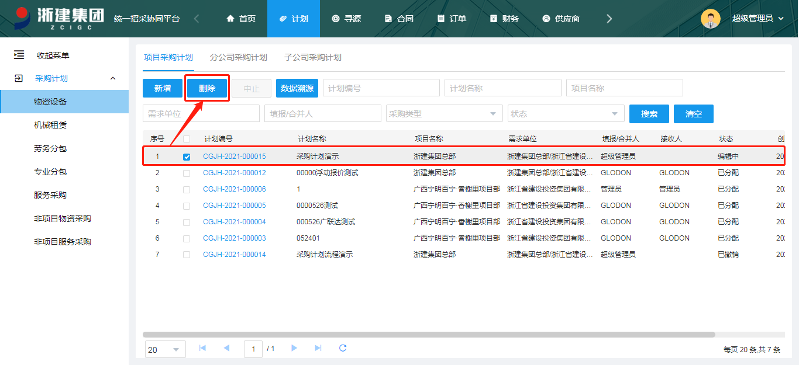
注：只允许删除状态为”编辑中“和“被退回”的计划；
仅可删除自己创建的数据。

3.1.7计划中止
未完成分配的采购计划，均可进行中止，中止需编辑中止原因。
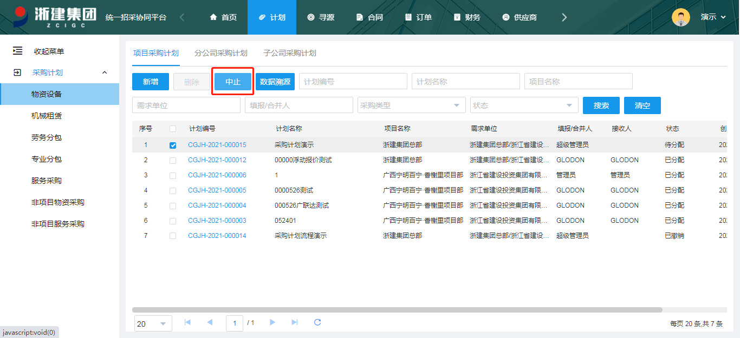

3.1.8状态说明
编辑中——计划已保存，未提交审批；
待分配——计划已经审批通过；
分配中——计划部分明细被分配；
已分配——计划已分配完成；
已撤销——计划已撤销上报；
被退回——计划上报后被退回；
已上报——计划上报完成；
已中止——计划已完成中止；

3.2分公司采购计划
公司采购计划来源：①分公司自行采购计划；②项目上报的采购计划；③子公司下发到分公司的计划；

3.2.1计划新增、审批、分配、上报、撤销上报、删除
参考项目采购计划新增、审批、分配、上报、撤销上报、删除，此处不再赘述。

3.2.2计划合并
分公司接收计划的人，可对上报给自己的且待分配的计划进行合并。合并后可进行上报/分配。
计划合并后，在分公司页签中，将不展示被合并的计划，仅展示合并后的计划。合并时相同明细项及其计划数量不做合并，分条展示。
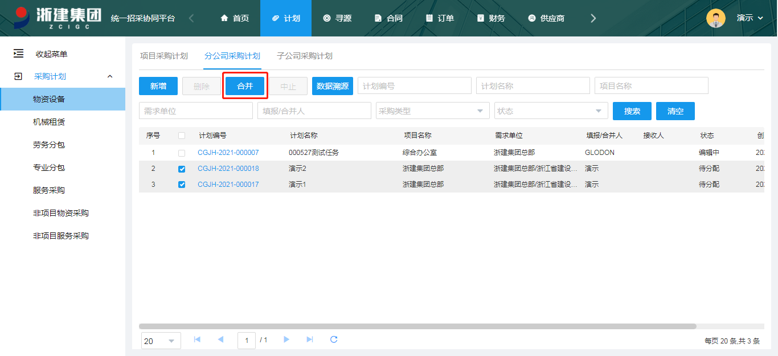

3.2.3计划退回
项目上报到公司的计划，公司可进行退回。退回需编写退回原因，供采购员查看。
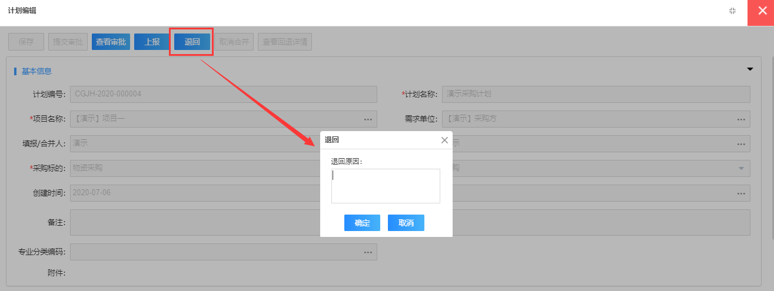

3.3集团采购计划
集团采购计划来源：①项目部上报的计划；②分公司上报的计划；③集团创建采购的计划。

3.3.1计划新增、审批、分配、删除
参考项目采购计划新增、审批、分配、删除，此处不再赘述。

3.3.2计划合并、退回
参考公司采购计划合并、退回，此处不再赘述。

4.寻源
寻源模块是采购业务的核心模块，完成采购经办人接收采购任务开始，直至确定中标供应商的全流程。寻源模块下区分了多种标的，可满足不同部门管理。以下以物资采购为例进行说明。

4.1采购任务

4.1.1查看任务
计划被分配为任务后，任务执行人可在首页待办查看采购任务。
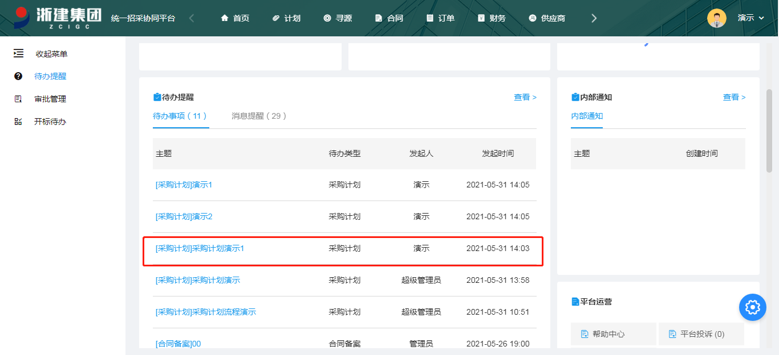
也可在【采购任务】菜单下查看采购任务。
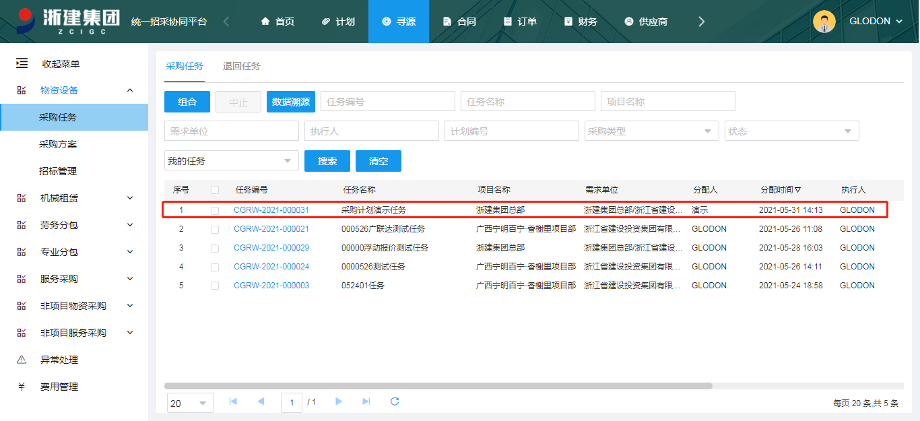

4.1.2采购任务启动
采购执行人接收到任务后，可做以下操作：启动、退回、拆分、组合。
其中启动为执行人对任务无异议点击【启动】流程到采购方案环节；
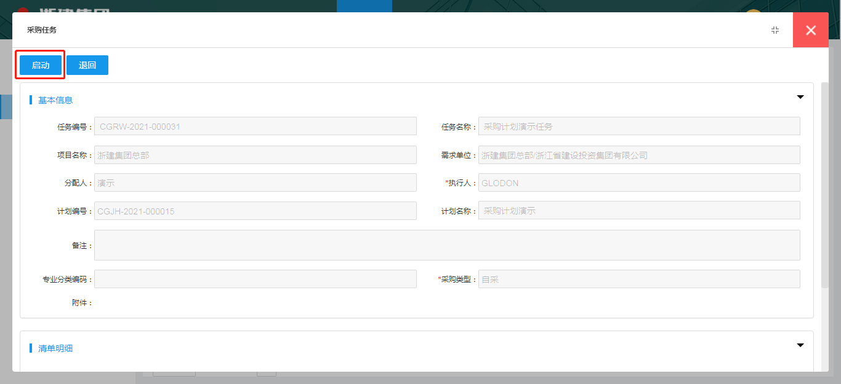

4.1.3采购任务退回
（1）采购执行人查看任务后，判断任务分配有误，可自己点击【退回】，将任务退回给计划分配者；
（2）退回时，需编辑退回原因。
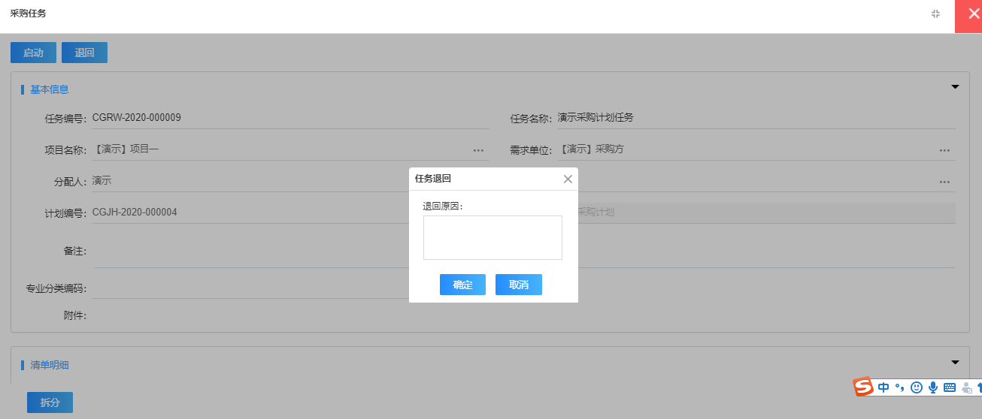
（3）任务退回后，系统为任务分配人推送一条待办，任务分配人点击待办进入可修改任务执行人再次下达。
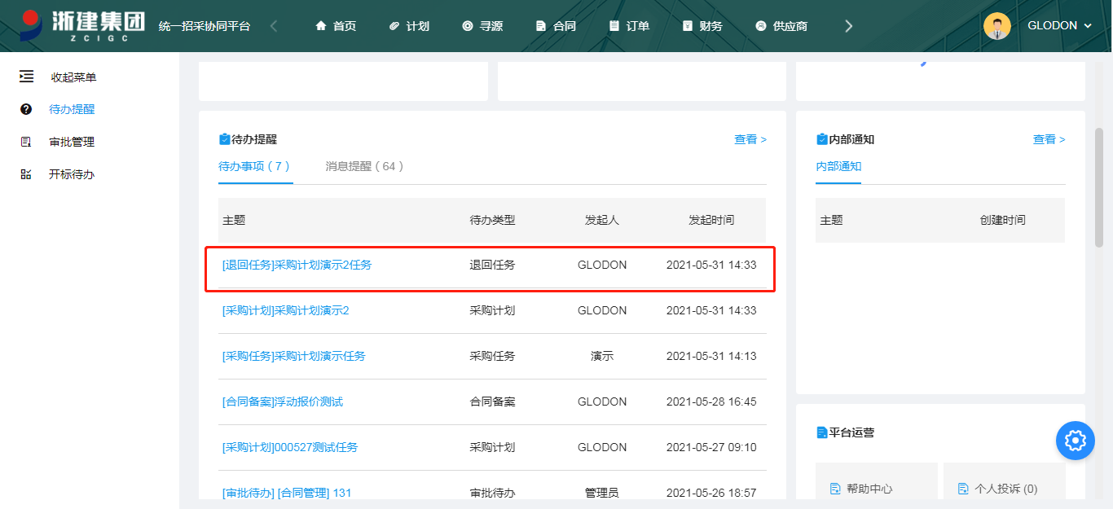
（4）任务分配人也可通过菜单进入。点击任务名称进入任务详情页，修改执行人再次下达。
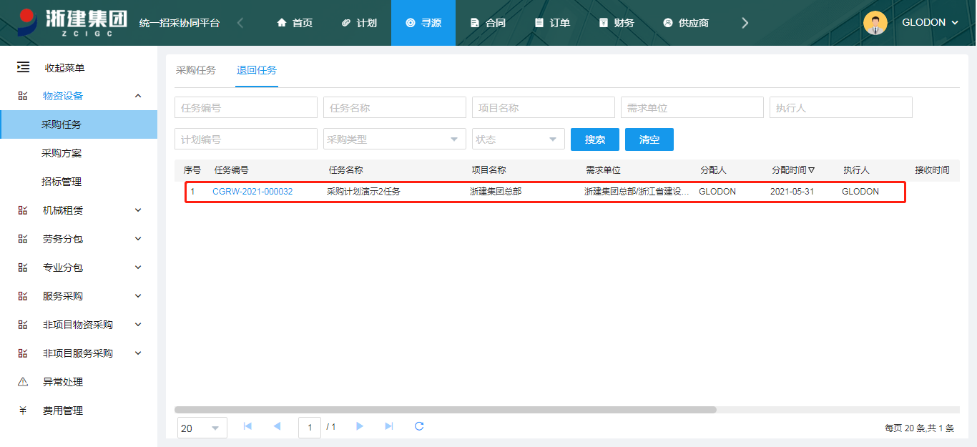
（5）任务分配人也可在计划环节找到对应的计划，重新选择清单进行分配。

4.1.4采购任务拆分
采购执行人可将一个任务中的明细拆分形成多个采购任务，分开进行采购工作。
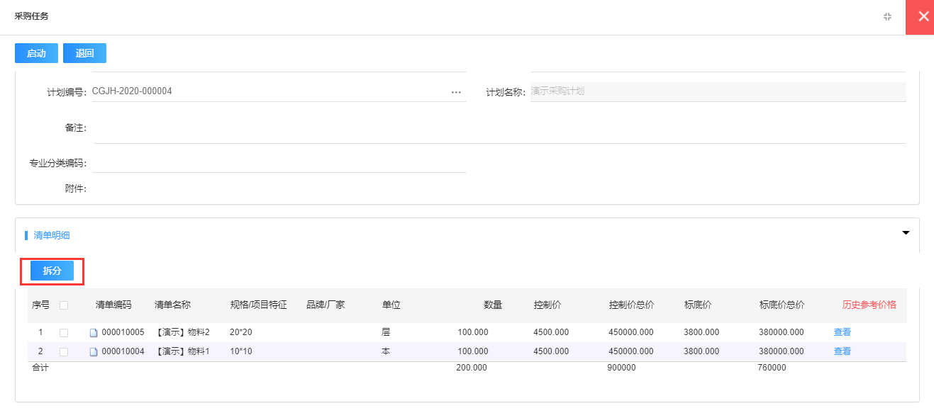

4.1.5采购任务组合
采购执行人可将多个待启动任务组合为一个任务进行采购工作。
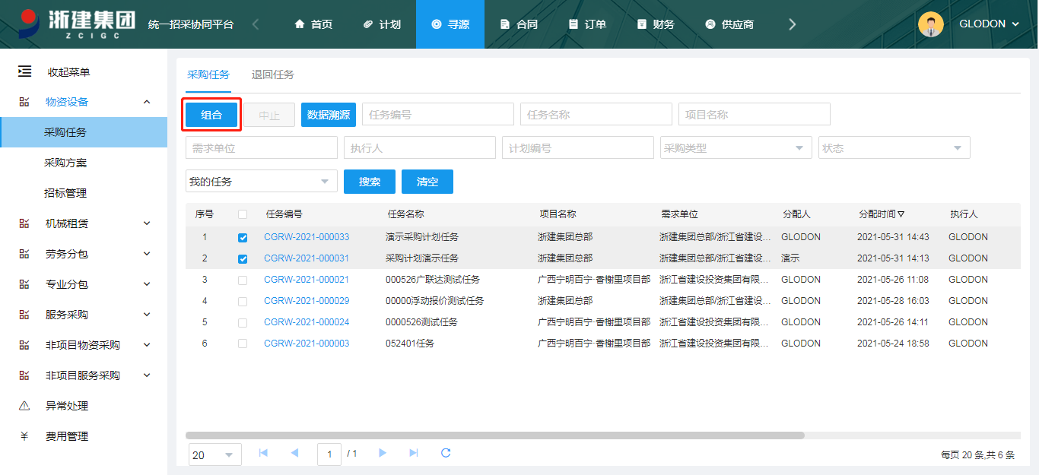

4.1.6退回任务
此页签用于独立展示已退回的任务数据，可进行查看。

4.2采购方案
采购任务启动后，进入采购方案环节。采购方案由招标经办人负责编辑，主要包含招标基本信息、清单明细、推荐供方、等内容。

4.2.1采购方案创建
采购方案有两种来源：
采购任务启动生成采购方案；此类采购方案数据不允许删除，只可编辑/中止；
新增采购方案；此类采购方案数据在编辑中状态时，允许删除。
在列表中，通过数据来源字段，对两种来源的数据进行了标记说明：
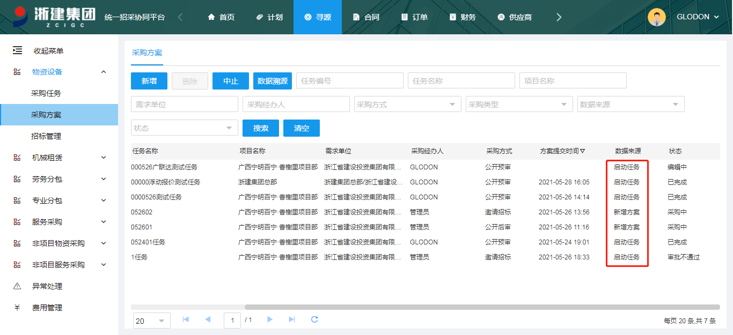

4.2.2采购方案编制

4.2.2.1基本信息录入
（1）打开招标方案菜单，进入需要编制的采购方案数据详情页面；
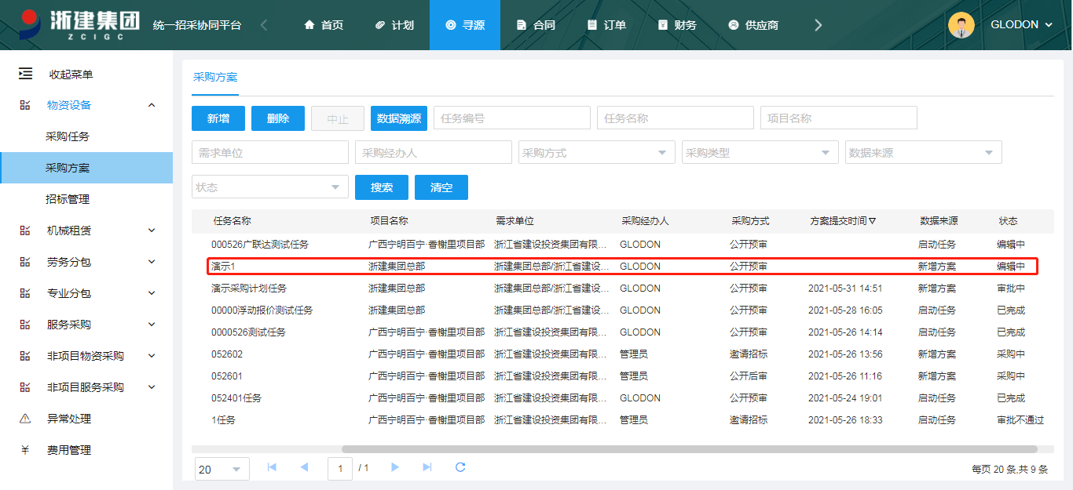
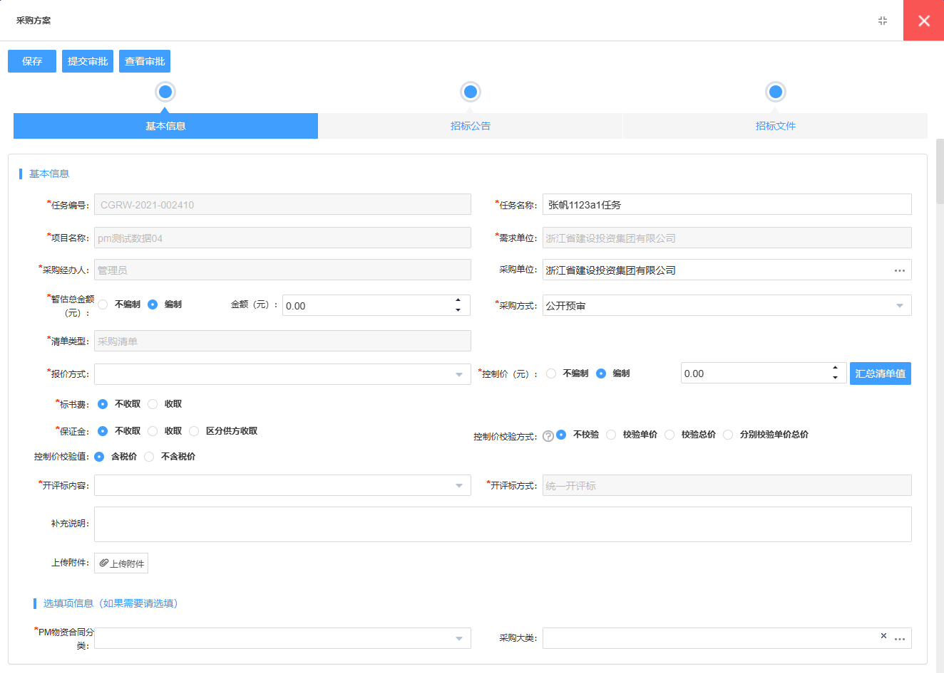
（2）关键字段编制说明：
采购方式：系统提供公开招标、邀请招标、单一来源、询价采购、竞争性谈判、竞价采购、应急采购七种采购方式，根据不同的采购方式，会进入不同的招标过程；
开评标办法：默认为“统一开评标”
清单类型：此处由采购计划自动带入。
报价方式：设置了五个报价方式：固定价、上浮报价、下浮报价、上浮比例报价、下浮比例报价
暂估总金额：暂估总金额超出集团规定的采购方式的金额，采购方式字段会显示红色字体提示。
控制价校验方式：设置了四种校验方式：不校验、校验单价、校验总价、分别校验单价总价
控制价校验值：可选择：含税价、不含税价
PM物资合同分类（必选项）：可选择：材料、商品混凝土、周转材料

4.2.2.2清单明细
（1）采购任务启动生成的采购方案，清单明细会带出采购任务中的清单，在此处可对清单进行调整；
当控制价选择编制时，在清单上会展示控制价列，可进行控制价编制（在清单明细中编制各清单项的控制单价，编辑完成后，会在基本信息中自动汇总控制价）；
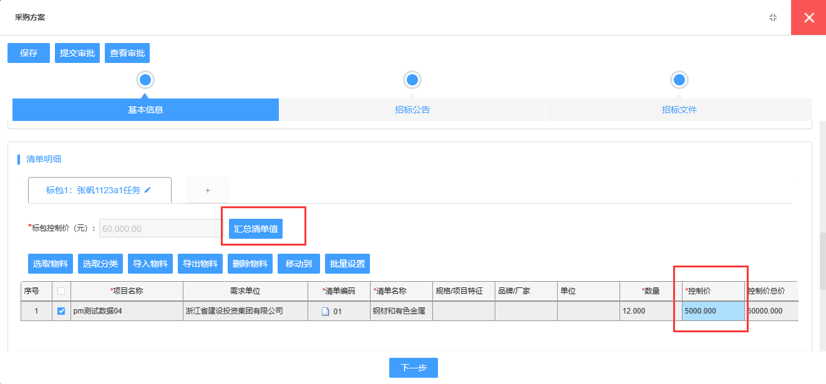
（2）通过新增创建的采购方案，选择清单类型字段后，可编制清单明细内容；

4.2.2.3推荐供应商
（1）点击招标方案页面的推荐供方位置的【添加】按钮，如图弹框；
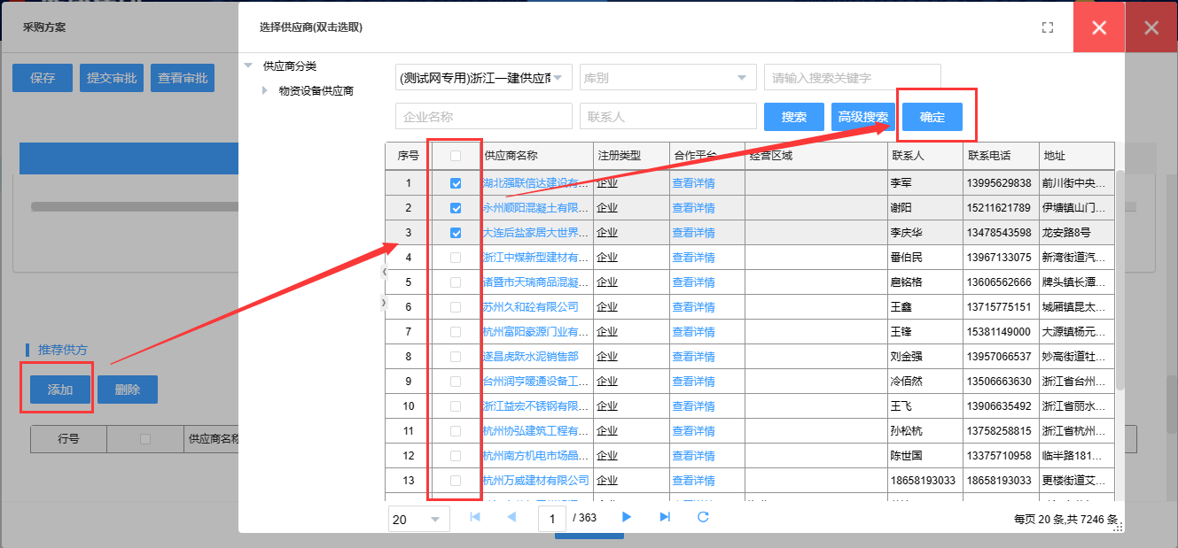
（2）找到要推荐的供应商，勾选，点击【确定】即可；
（3）也可以对已选择的供应商进行【删除】；

4.2.2.4暂存
编辑一部分信息需暂停时，可进行保存，将已编制的内容进行留存。
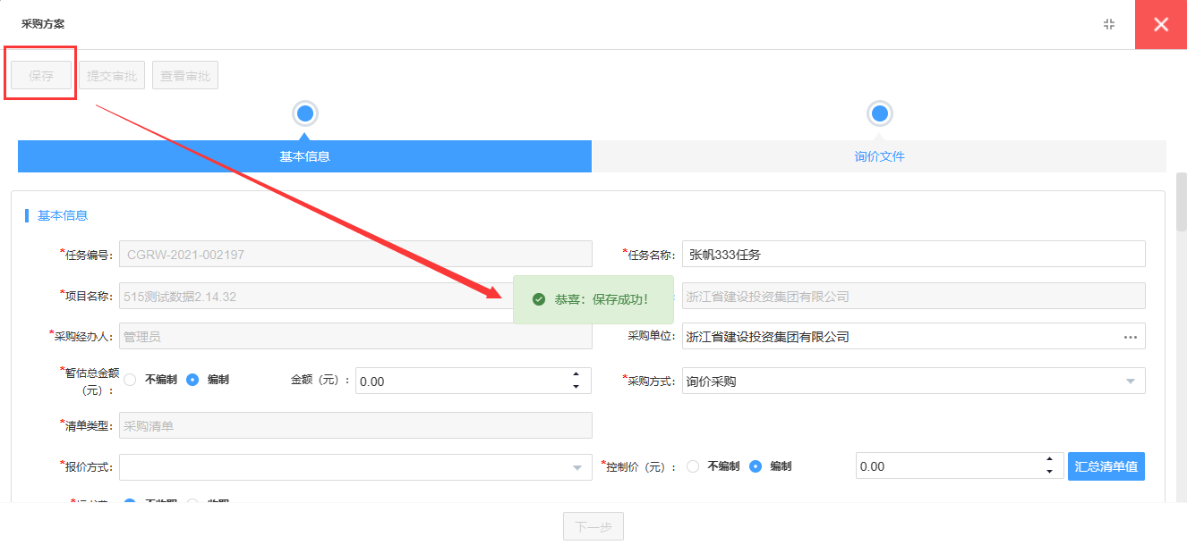

4.2.2.5招标文件预编制
寻源环节的管控点【招标公告/招标文件预编制】开启时，可在采购方案环节提前编制招标公告/邀请函/招标文件，编辑后，在后续采购过程中，自动带出方案预编辑的内容。
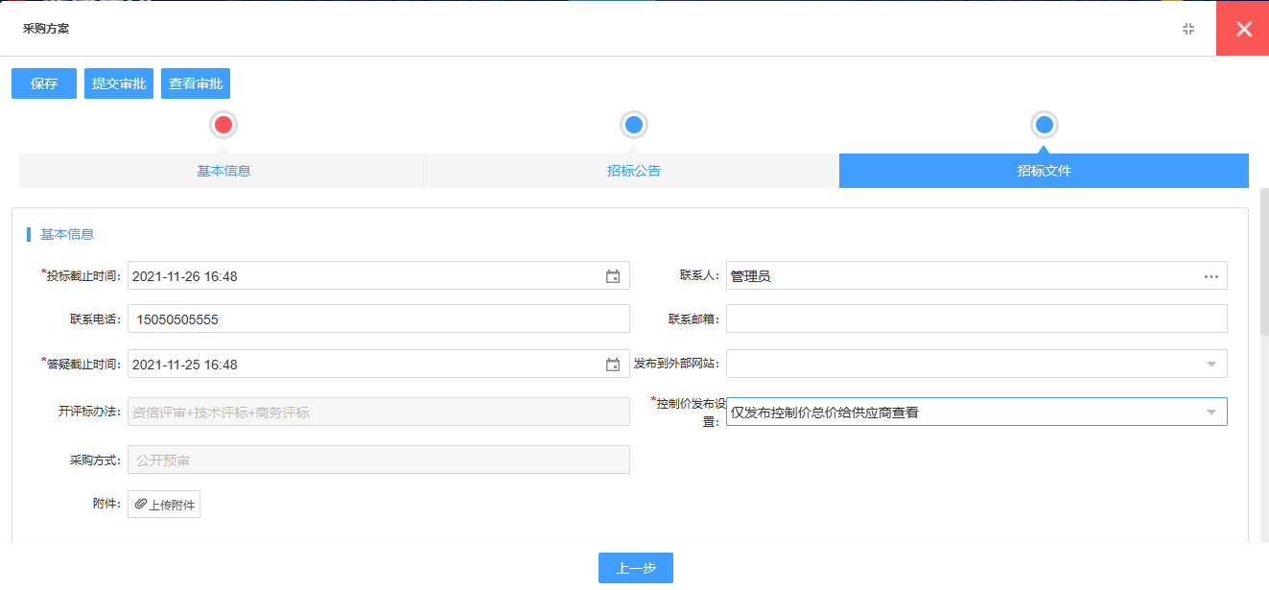
招标文件中可选择控制价发布设置（必填项）：仅发布控制价总价给供应商查看、发布控制价总价及明细组成给供应商查看、不发布控制价屏幕识图

2.3.3招标方案审批
参考项目采购计划提交审批，此处不再赘述。

2.3.4采购方案中止
审批中、审批不通过的采购方案可以中止，中止后数据不再继续流转。

4.3招标管理
采购方案审批通过后，根据不同的采购方式，数据流转到招标管理环节。找到对应的数据，打开可进入采购流程。
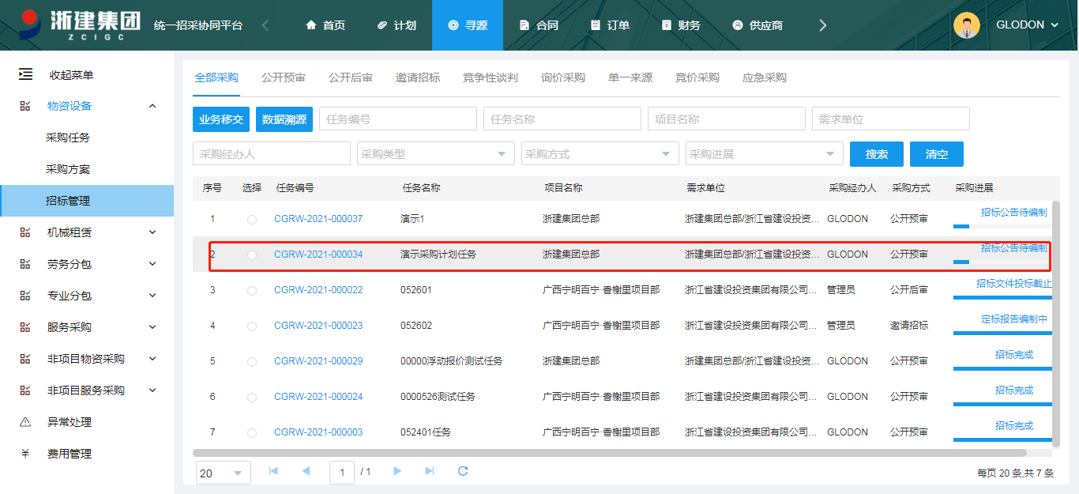
也可在首页待办处，通过待办打开对应采购流程。
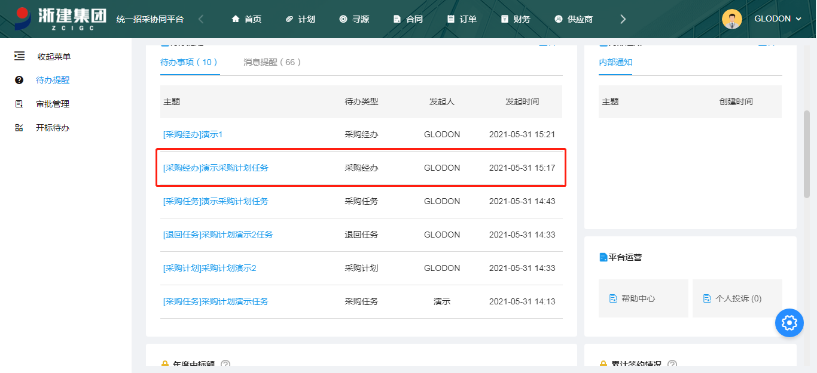

4.3.1公开招标
系统实现流程

4.3.1.1招标公告
（1）招标公告可以选择公告模板或自定义编制招标公告（或将公告以附件形式上传），设置报名截止时间、联系人、联系电话、联系邮箱、答疑截止时间。
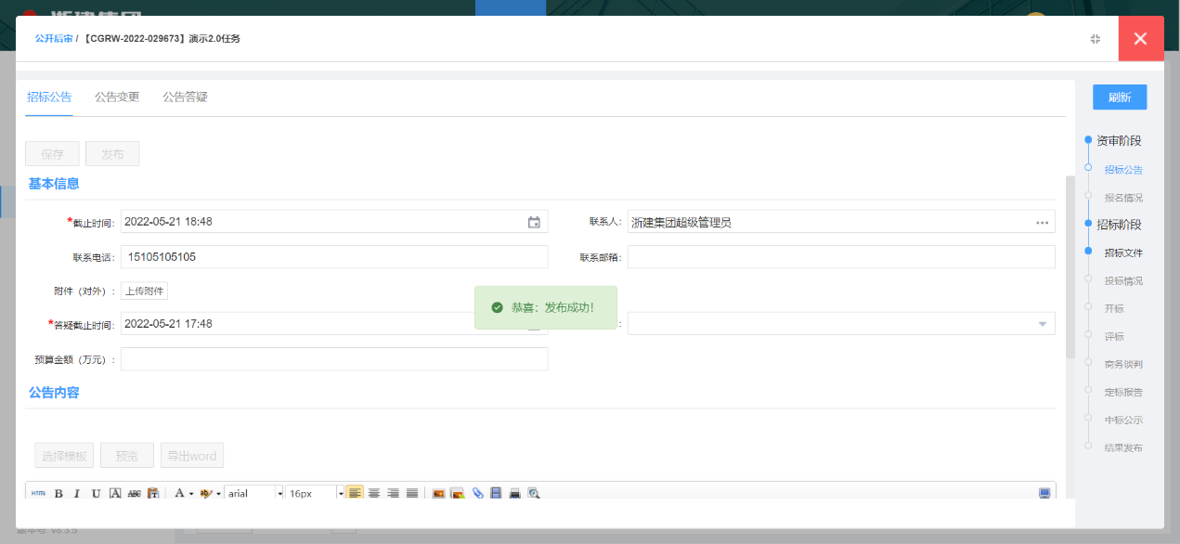（2）编制完成后可暂时保存起来，点击【保存】，也可直接【发布】，发布后所有招标方的合作供应商均可看到此公告并报名；
注意：a.报名截止时间、答疑截止时间不能早于当前系统时间，否则不能发布；
b.所有必填项必须填写否则不能发布；
c.招标公告的附件和正文内容必填其一，不能同时为空。
（3）下方可实时查看供应商报名情况
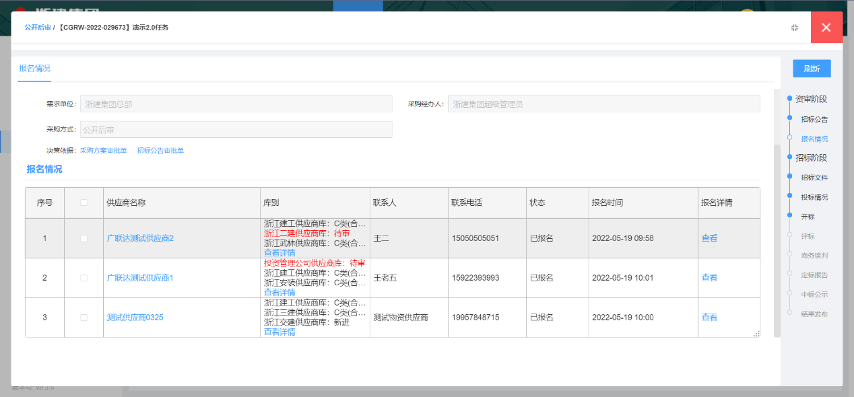

4.3.1.2变更
招标公告发布后，允许招标方发布修改文件，支持对原招标文件内容进行补充，或者对投标截止时间/答疑截止时间进行调整。
（1）变更内容
进入”变更“页面，点击【变更内容】，如图，编辑变更内容或将变更后的招标公告以附件形式上传，然后点击【保存】或【提交审批】；审批通过后自动发布；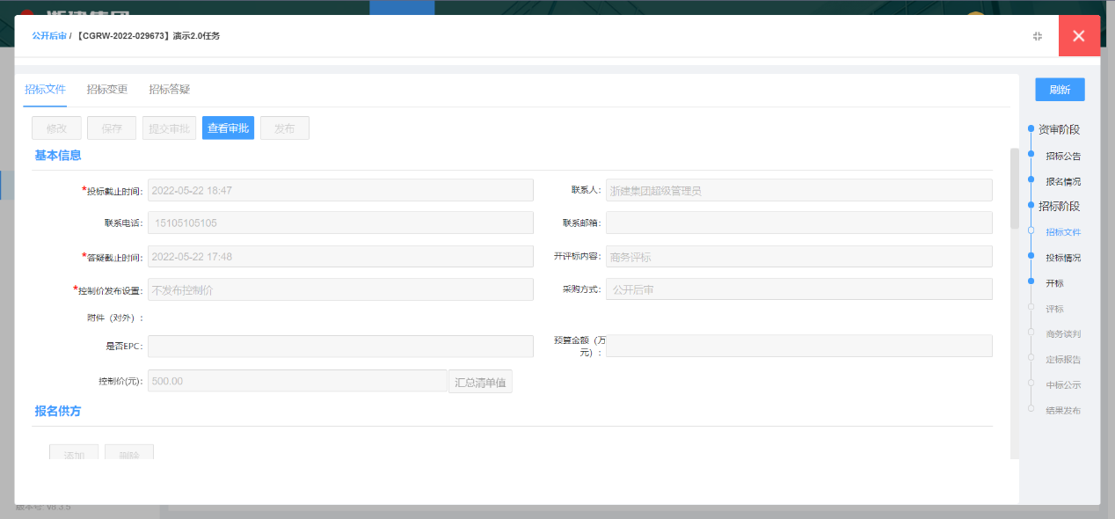
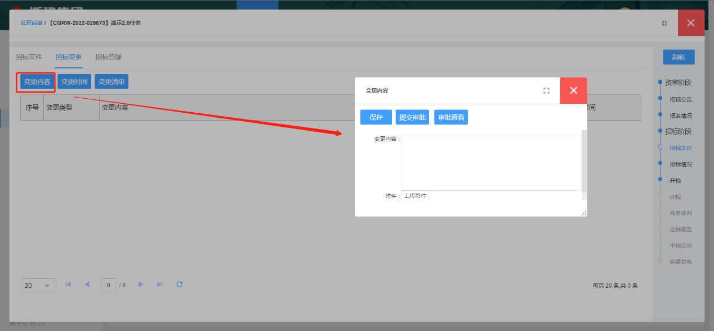
（2）变更时间
进入”变更“页面，点击【变更时间】，如图，编辑变更时间，然后点击【保存】或【提交审批】；审批通过后自动发布；
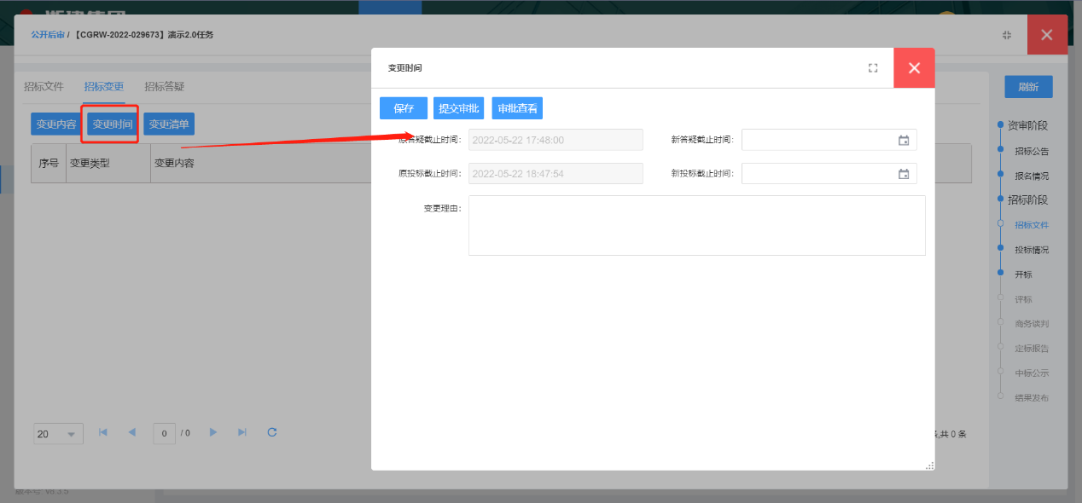

4.3.1.3答疑
招标公告发布后，报名时间截止之前允许供应商对招标方进行招标公告的在线询问，招标方可对问题进行一对一答疑或公开答疑；
（1）一对一答疑
选中需要答疑的问题，编辑回答内容点击提交即可；
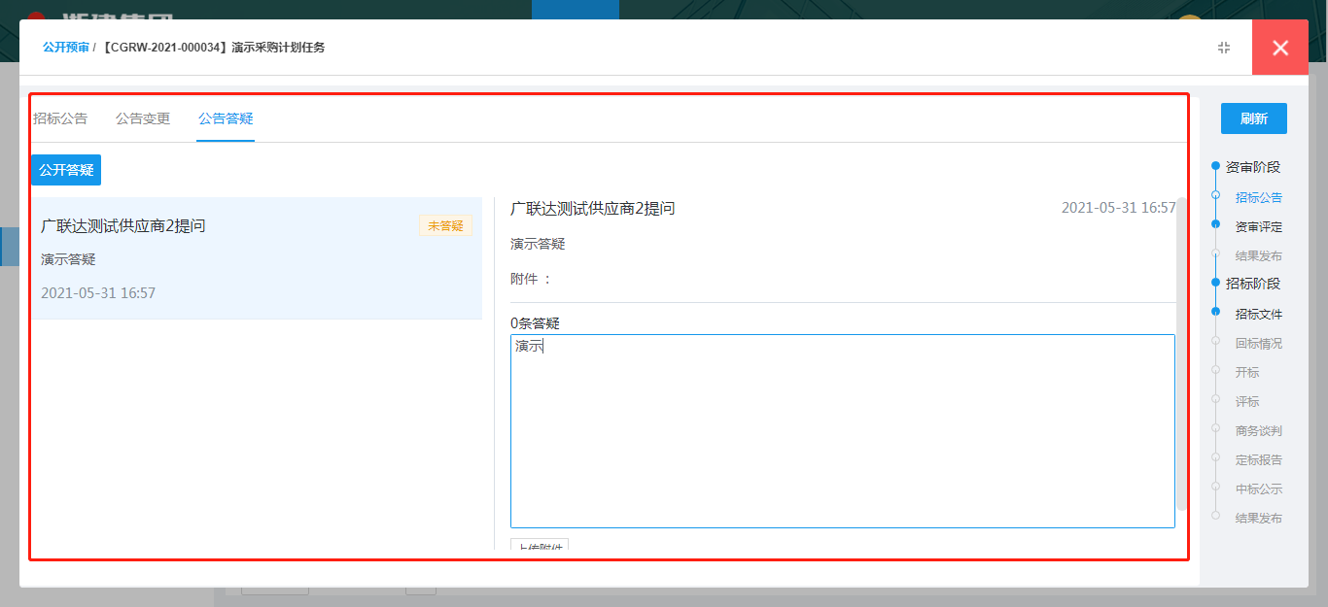
答疑后，页面显示答疑内容和回复数；
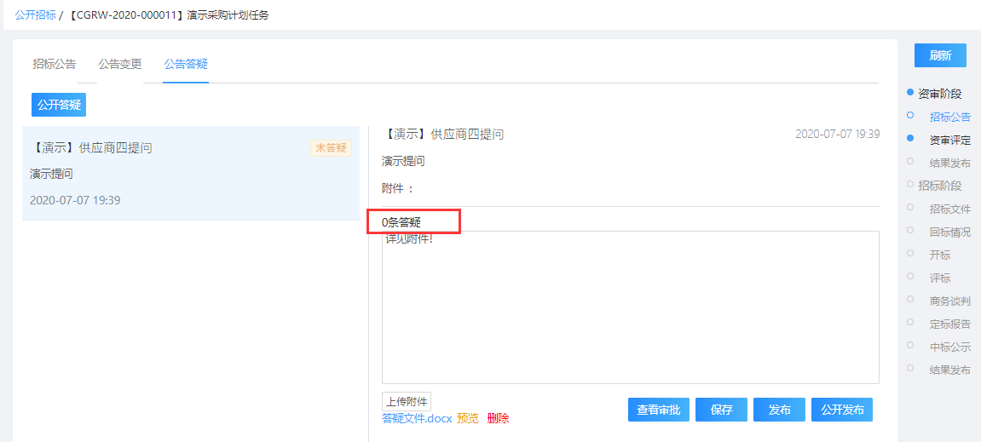
（2）公开答疑
选中需要答疑的问题，编辑回答内容点击【公开发布】发布即可；
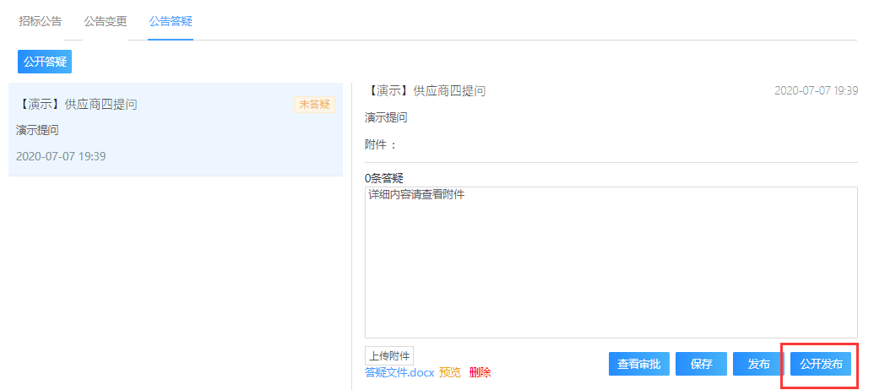
（3）直接答疑
供应商未提问时，如有发布答疑的需要，可直接创建【公开答疑】进行答疑发布；
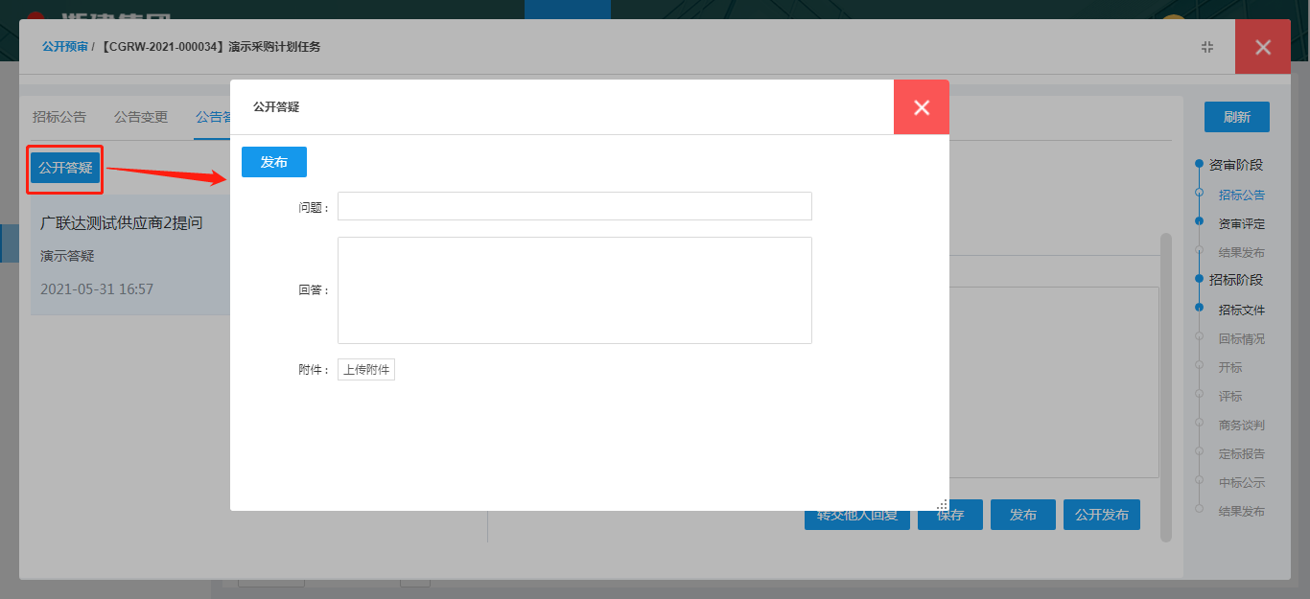

4.3.1.4招标文件
资审结果发布后，流程跳转到”招标文件“环节；
（1）编制基本信息
默认带出采购方案环节的招标基本信息，发布前可直接对招标文件的基本信息进行修改编制，包括投标和答疑截止时间、开评标办法、联系人、联系电话、、邮箱、答疑截止时间等；
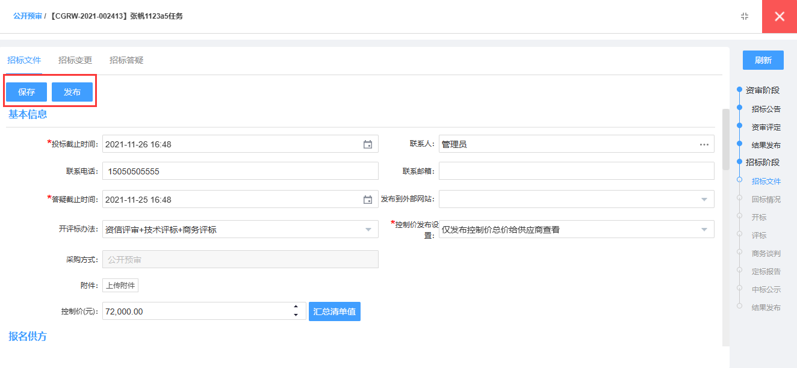
（2）推荐供方
展示资审通过的供应商，如供应商数量不足，可添加供应商；
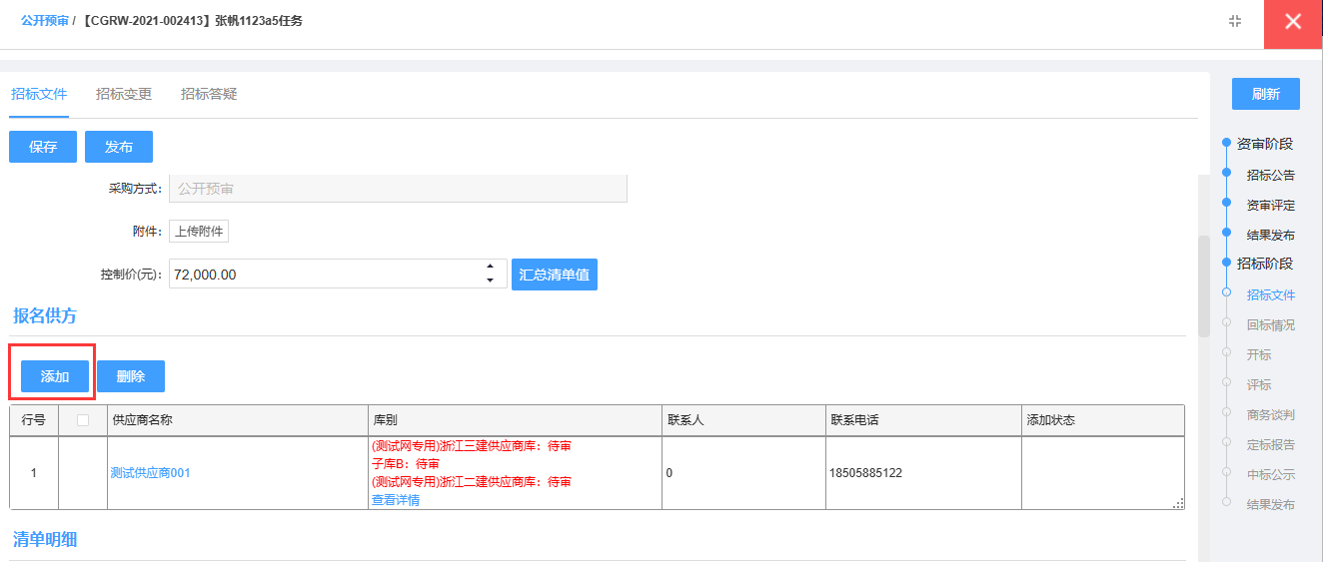
（3）清单明细
默认带出采购方案环节的清单明细，如有需要可进行调整；
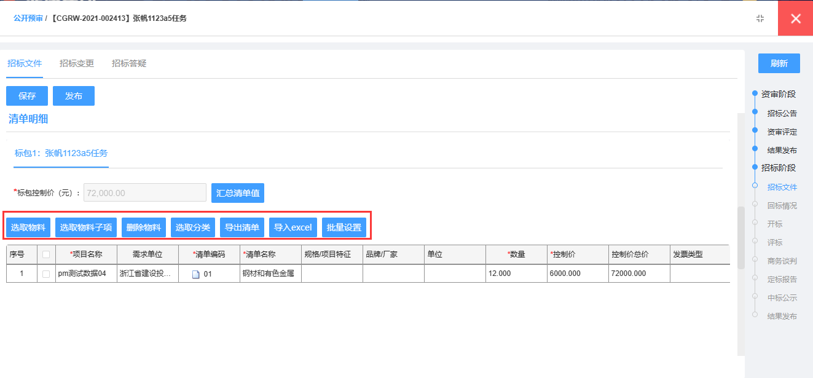
（4）正文内容
招标文件的正文内容提供大文本框可编辑；正文内容和基本信息中的附件必填其一即可。
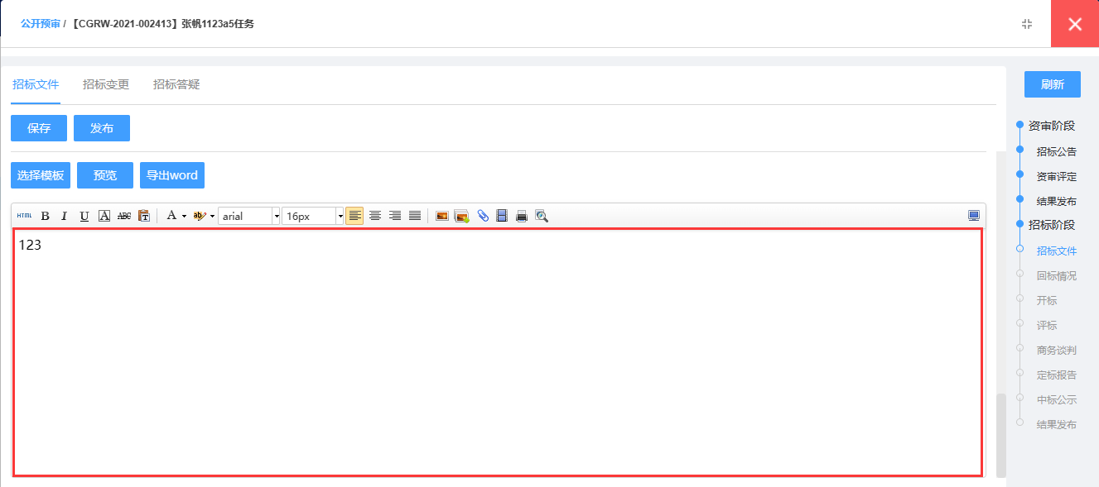
（5）发布招标文件
编辑好的招标文件可保存后进行发布，发布后，推荐供方处的供应商可接收招标文件并参与投标。
注：开启招标文件预编制时，在采购方案环节编制的招标文件内容将带入此环节，可直接发布，有问题也可发起修改。

4.3.1.5变更
招标文件发布后，可进行变更，变更可对招标文件内容、截止时间、招标清单进行变更。
（1）变更内容
参考招标公告变更内容，不再详细说明。
（2）变更时间
参考招标公告变更时间，不再详细说明。
（3）变更清单
点击变更清单，打开清单编辑窗口，提供原清单和新清单进行对照；编辑完成后，发布给供应商。
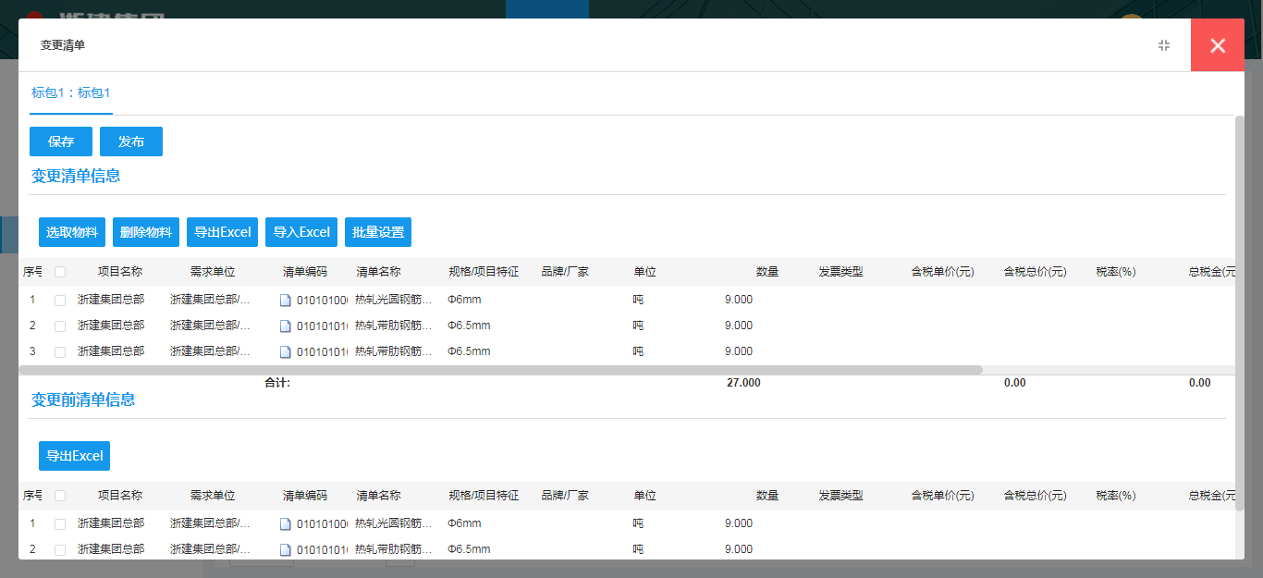

4.3.1.6答疑
参考招标公告答疑，不再详细说明。

4.3.1.7投标情况
（1）展示各供应商的招标文件的签收，投标状态；
（2）可以在此环节继续添加供应商，使其可以投标；
（3）倒计时展示的是距离投标截止时间，与时间变更实时更新；
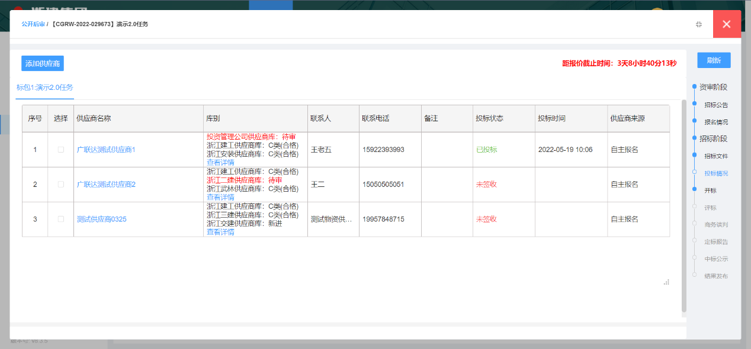

4.3.1.8开标
（1）投标截止之前，开标环节显示倒计时，不显示供应商报价；
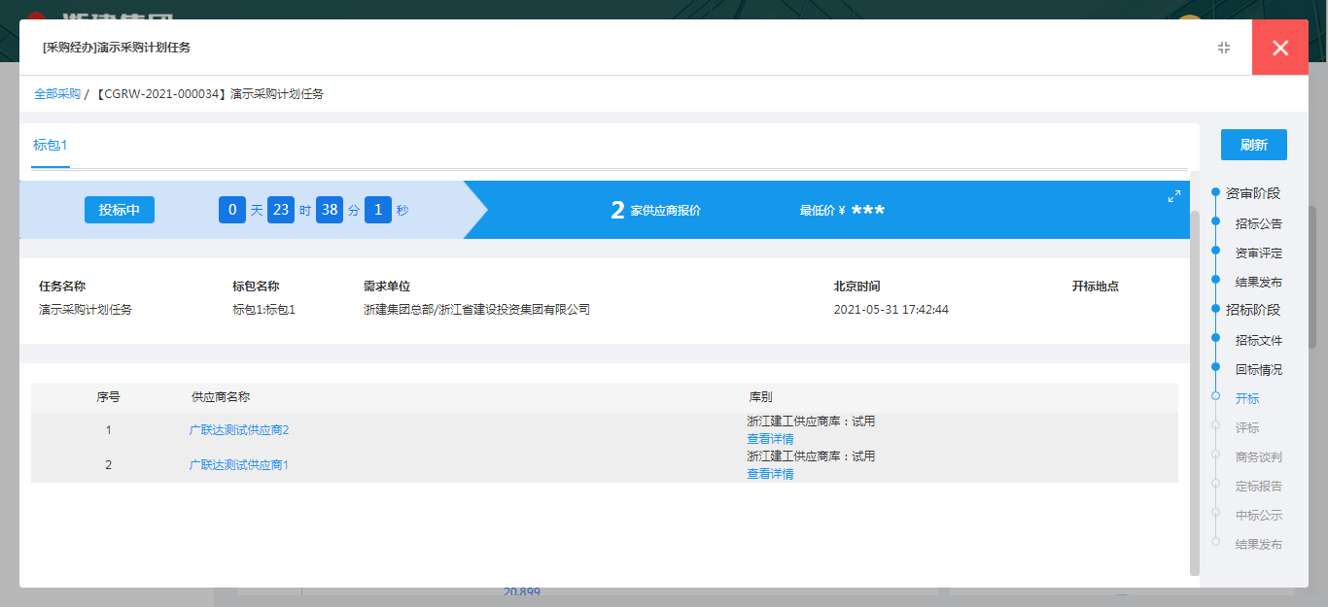
（2）可点击进入全屏倒计时
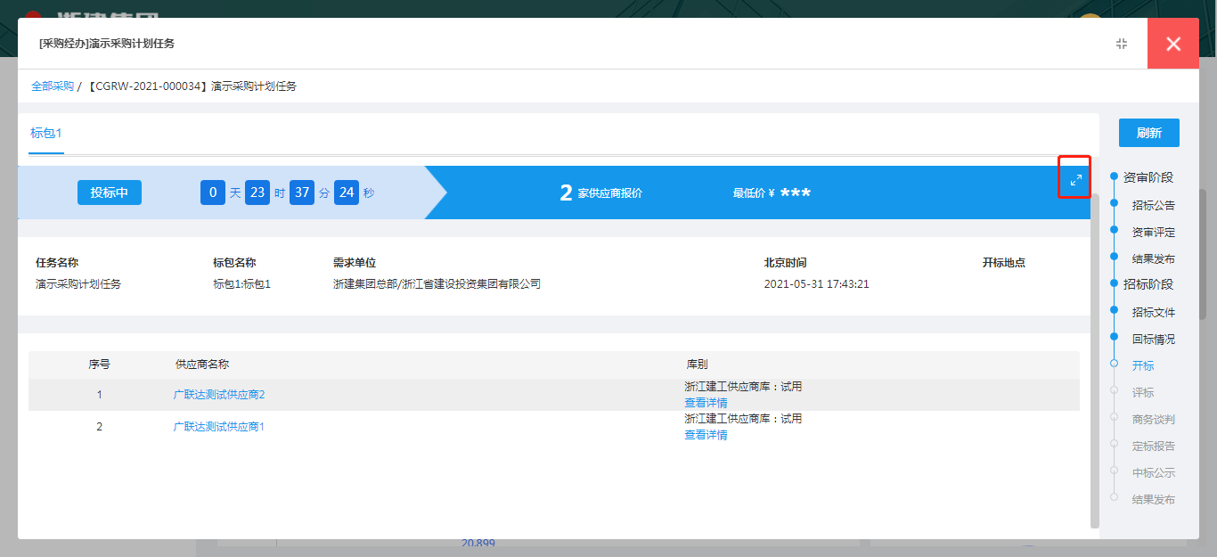
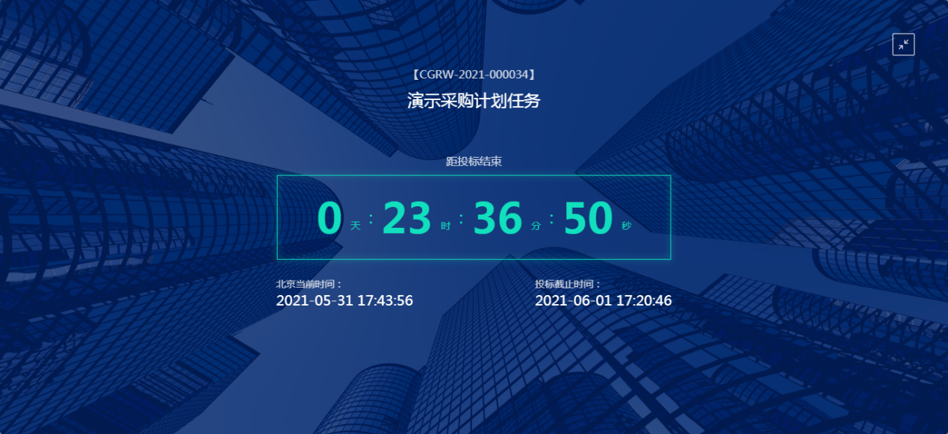
（3）投标时间截止后，开标环节自动刷新到开标人设置；
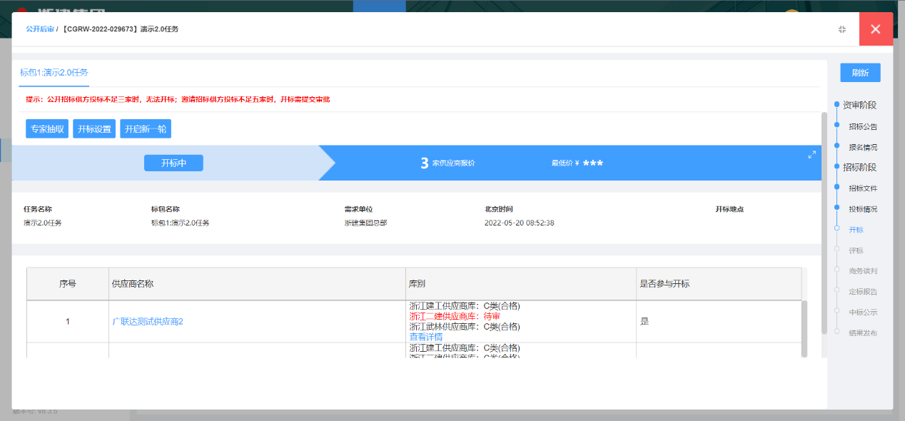
注：如对此轮招标不满意，可在开标前开启下一轮招标，可选择从“招标公告”、“招标文件”开启新一轮
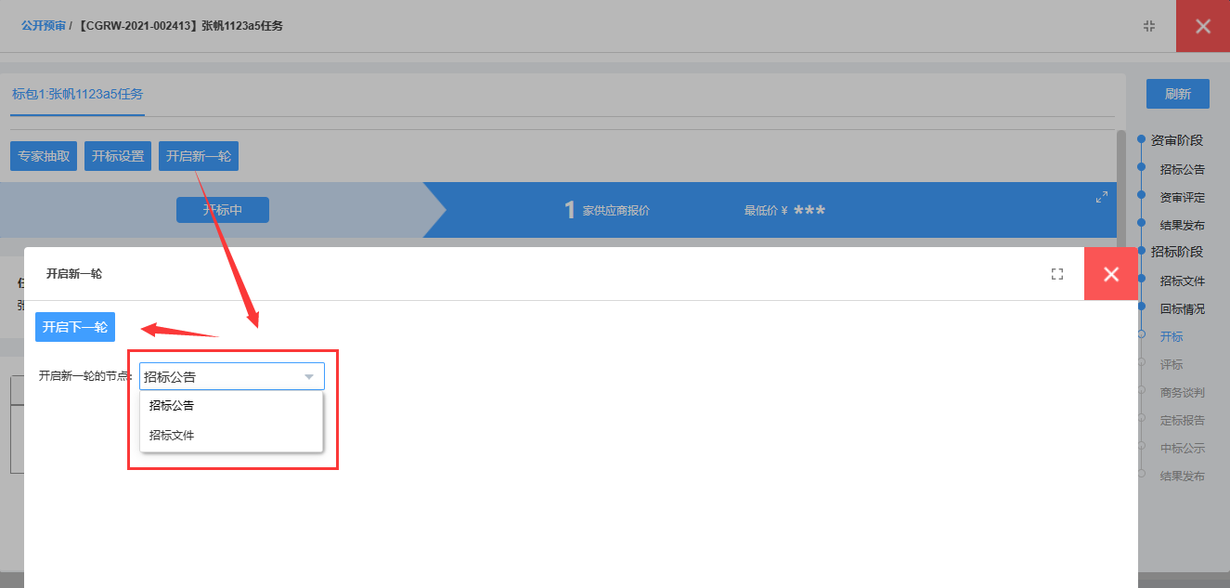
（4）开启专家抽取功能时，需在此环节先进行专家抽取工作；
选择本次抽取需要的专家分类；
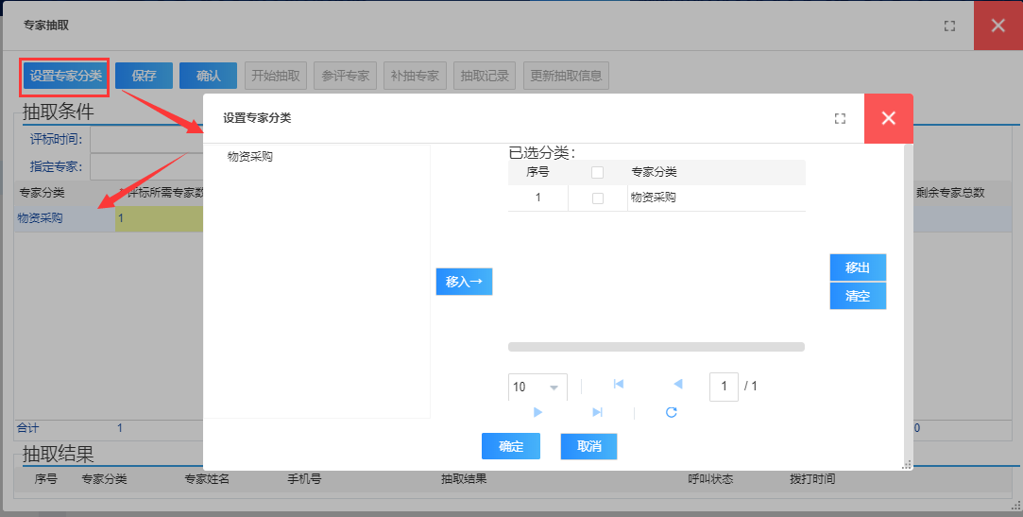
设置评标时间和评标地点，后续语音通知或短信通知时会使用；
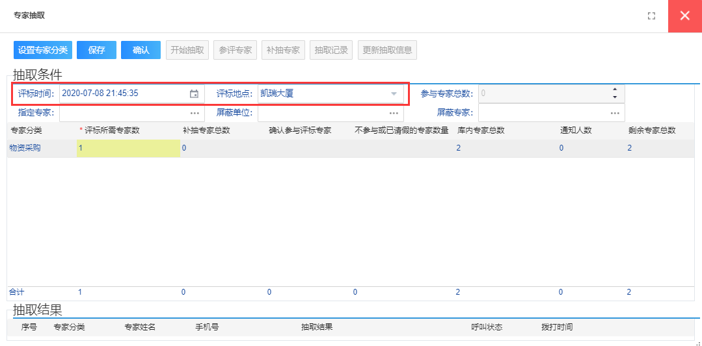
在抽取前，可指定评标专家。或屏蔽单位及专家，屏蔽后，该单位下内部专家以及屏蔽的专家不参与抽取。
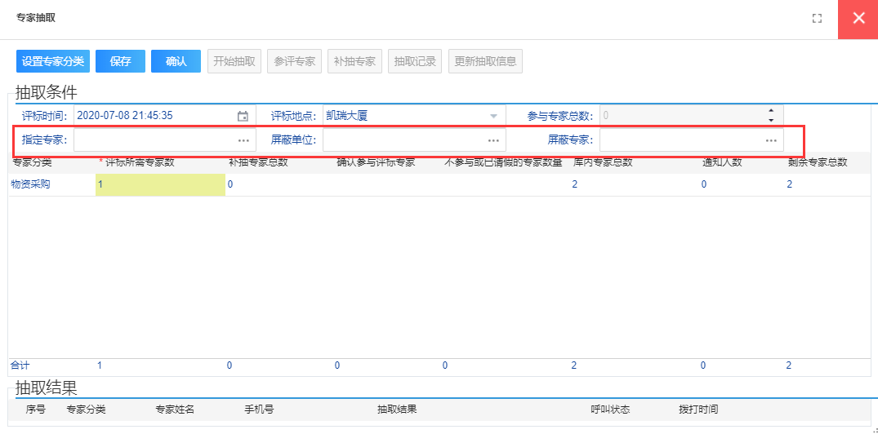
维护专家分类对应的专家数量；
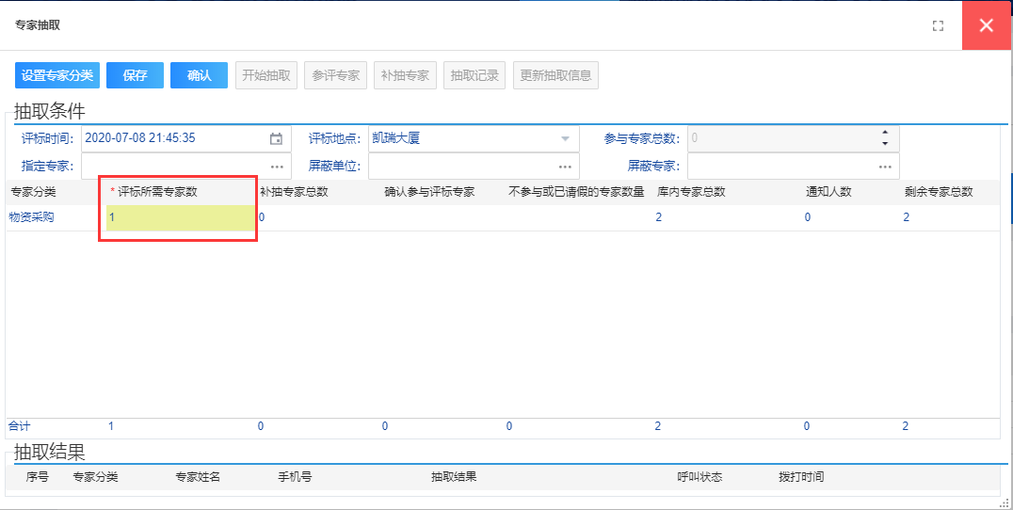
点击【确定】后，【开始抽取】
注：也可选择指定专家，则此环节不抽取专家，参与评标的专家为指定的专家
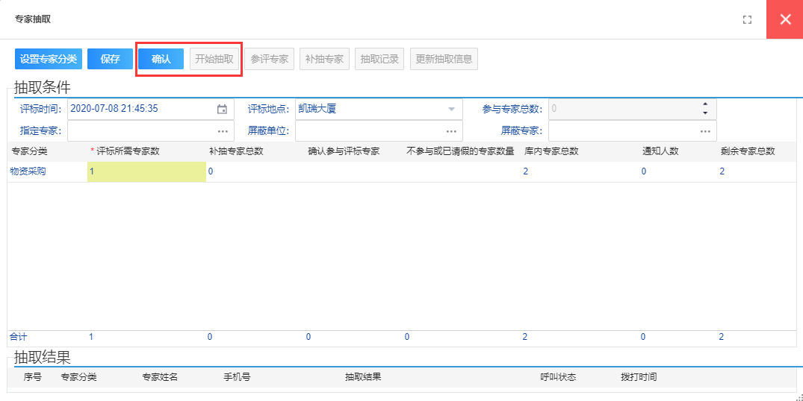
可通过【参评专家】查看已抽取的专家名单；通过【抽取记录】查看历史抽取情况；
如参与专家数量不足，可进行【补抽专家】；
点击【更新抽取记录】可以刷新界面，获取最新的专家回复结果
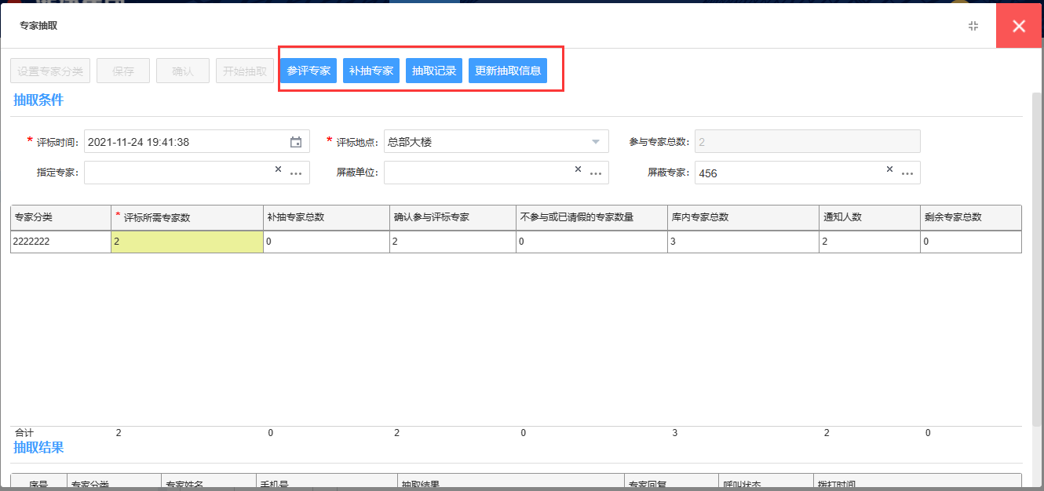
（5）专家抽取后，可进行开标设置；
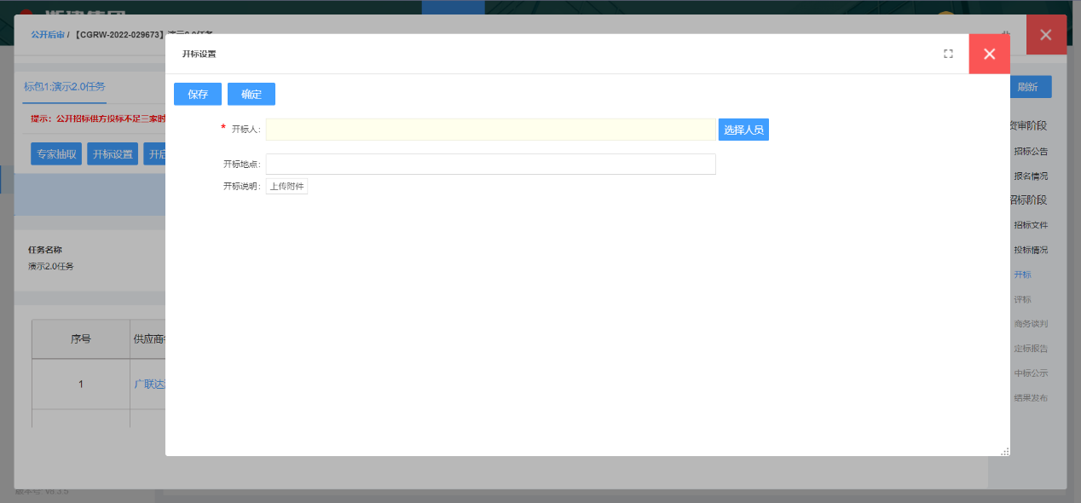
（6）提交开标人设置后，可选择直接点击【开标】，确认开启；
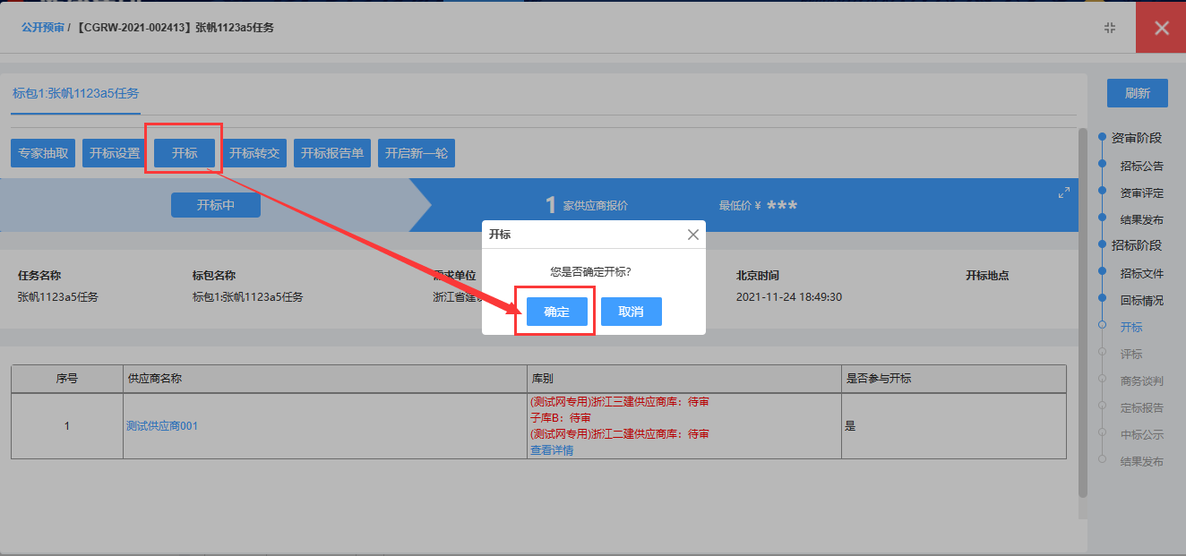
（7）已被选择作为开标人的，还可以选择移交开标人，重新选择；
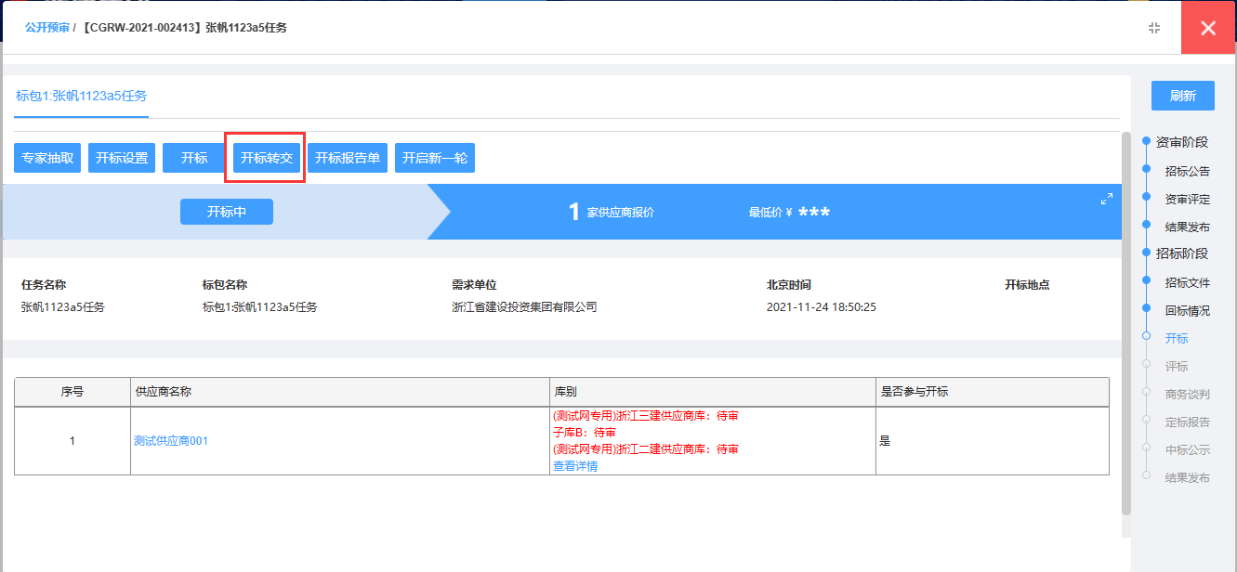
（8）开标完成后，系统会自动生成【开标报告单】，可进行打印。

4.3.1.9评标
开标完成后，流程自动跳转到“评标”环节；
（1）报价汇总，
点击【报价汇总】可以查看所有供应商的最新报价对比；
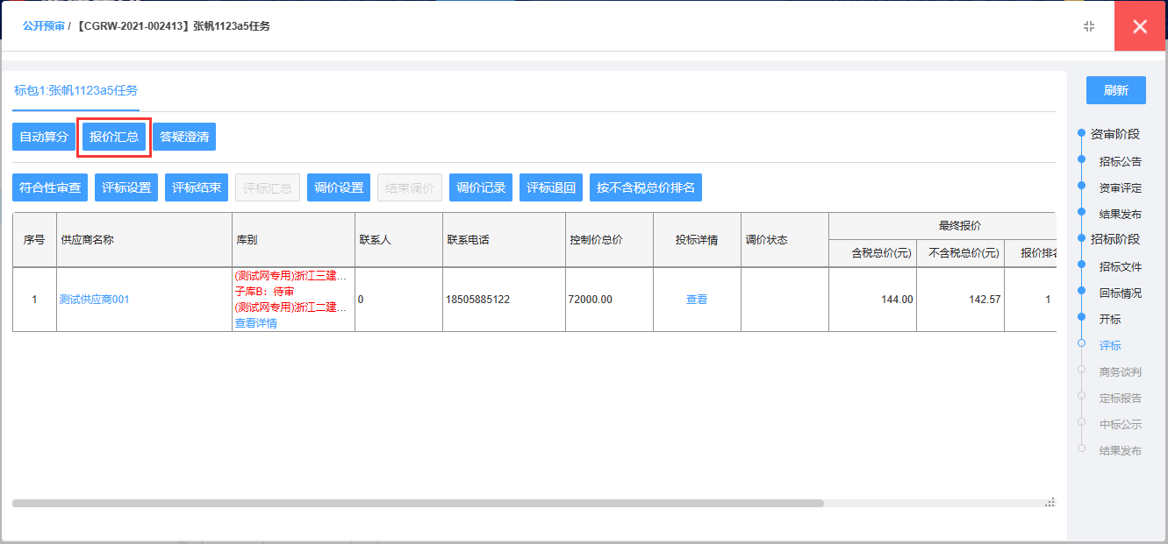
点击报价汇总中的【轮次】，可查看所有投标供应商的每轮报价对比，可以分别查看“供应商报价汇总”、报价明细对比；
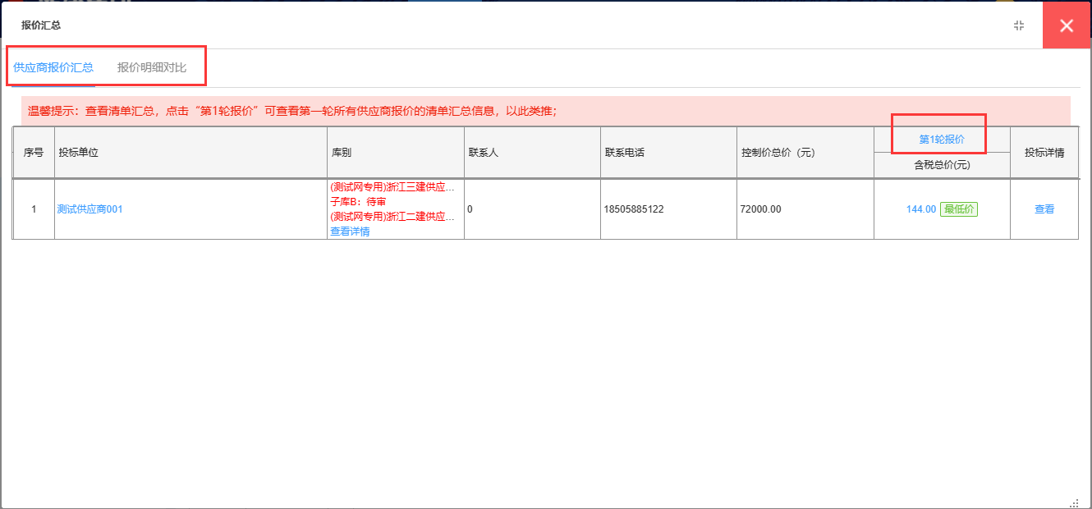
（2）答疑澄清
点击【答疑澄清】可以选择给供应商发送答疑澄清文件
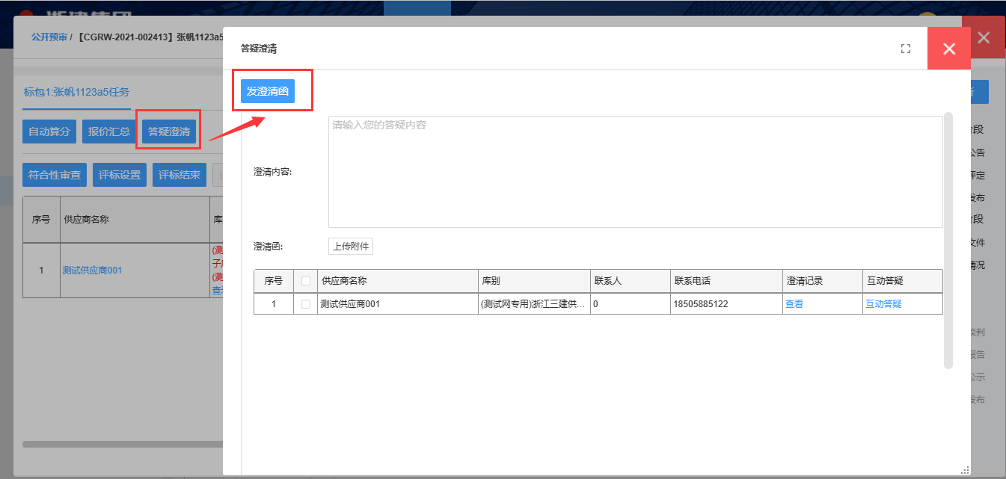
（2）符合性审查
此环节如果设置某家供应商不通过审查，则此供应商无法参与评标；
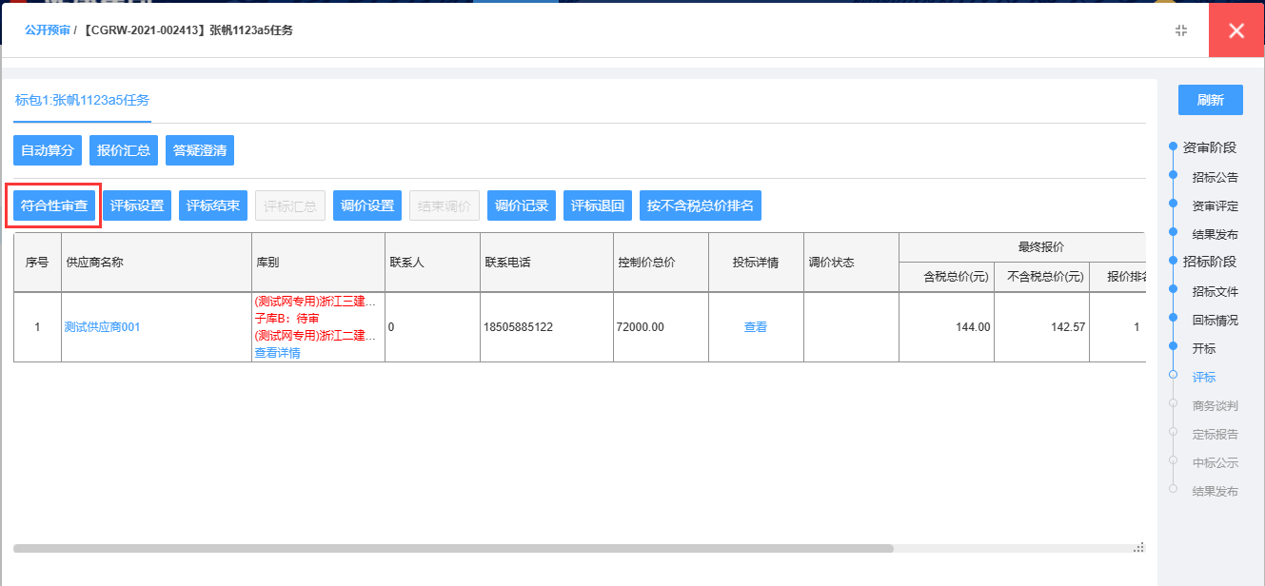
（3）评标设置
点击评标阶段页面的【评标设置】按钮，可看到下图；
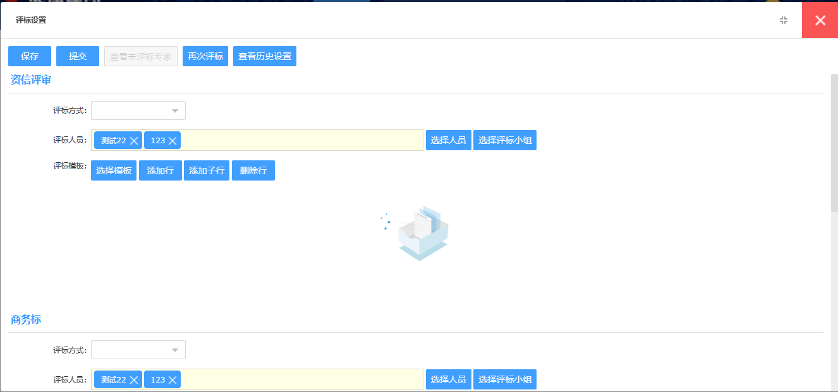
分别对商务标和技术标的评标方式、评标人员及评标模板进行设置；
点击【确定】按钮，即可完成评标设置，与此同时，评标专家可以开始评标；
（4）评标
评标专家登录账号，首页看到评标待办；
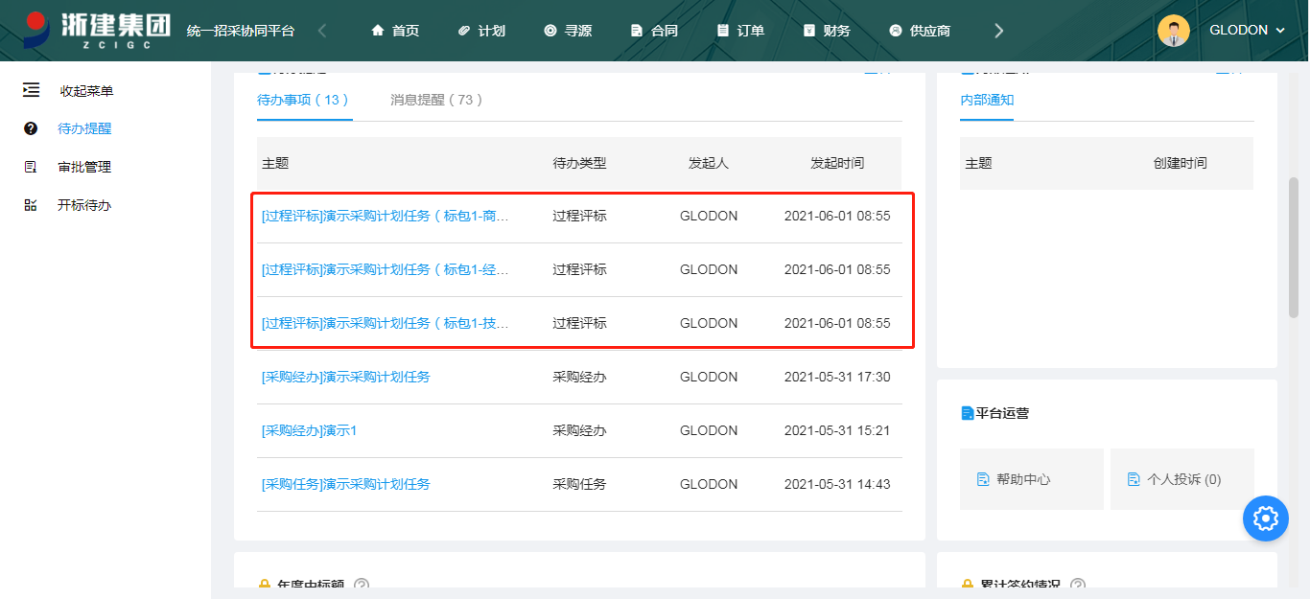
点击进入评标待办，点击【评标】按钮即可开始评标；
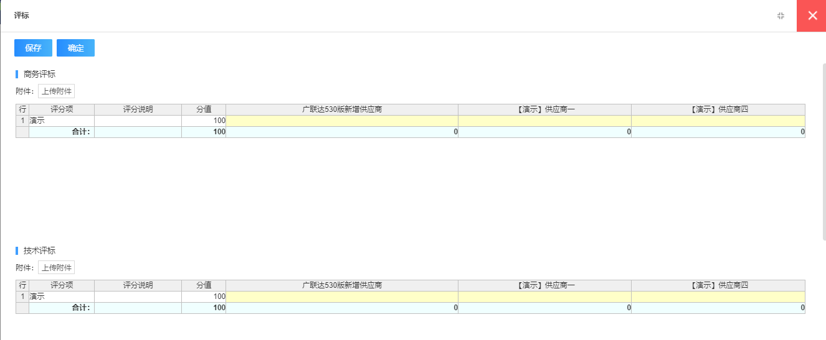
根据模板所给出的分值给每家供应商打分，或将相关附件上传；打分完后点击【确定】，即可完成评标；
（5）评标结束
评标设置前或设置后均可点击【评标结束】结束直接进入定标环节；
注：a.多标包，必须所有标包都点击【评标结束】后才可进入定标环节；
b.评标设置时，设置了评标截止时间，专家在截止时间之前未完成评标，到截止时间评标将自动结束；
（6）自动算分
对所有投标供应商总报价可进行快速设置评分。
基准价为去掉最高价和最低价剩余供应商投标价格的平均，按要求下浮百分点后的价格；基准分对应基本价。
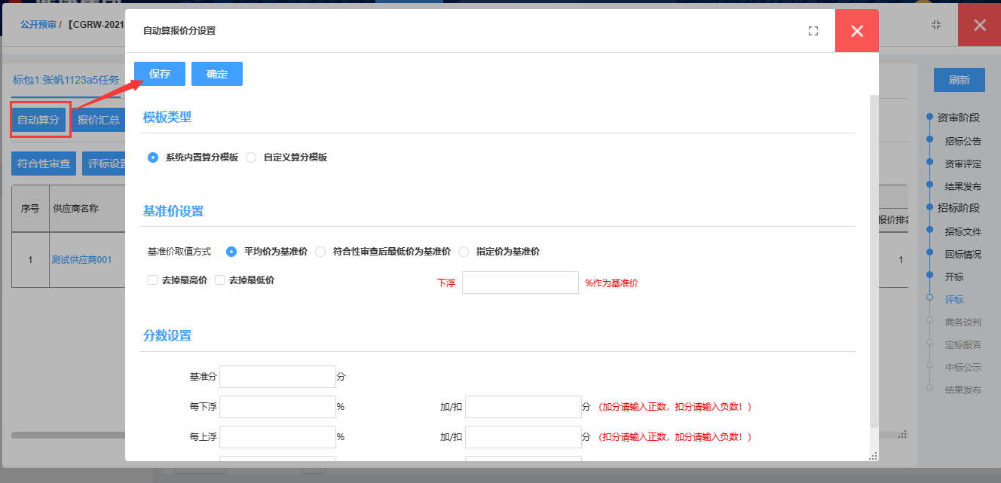
（7）调价
需要调价时点击【调价设置】，勾选需要调价的供应商，填写调价说明，如有必要可上传附件；点击【确认调价】，调价弹框自动关闭。【结束调价】按钮亮显，供应商调价完成后，点击【结束调价】；
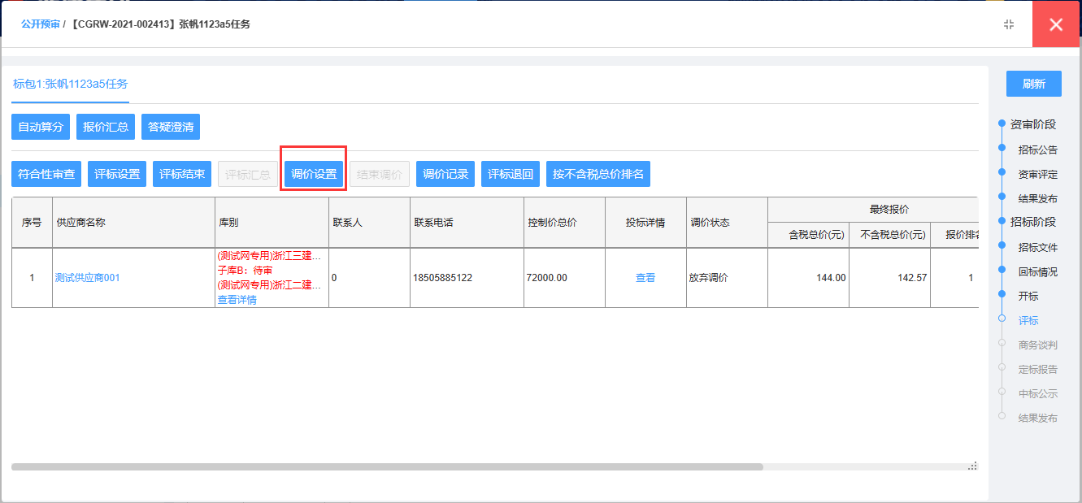
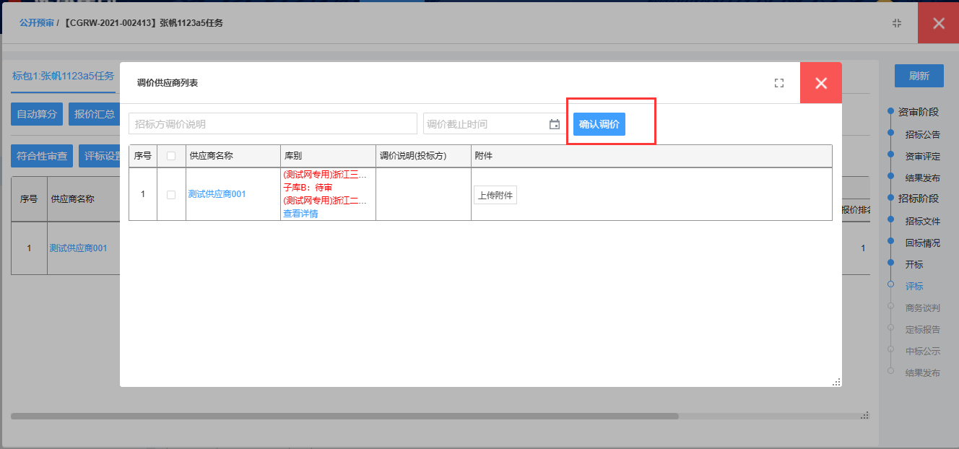
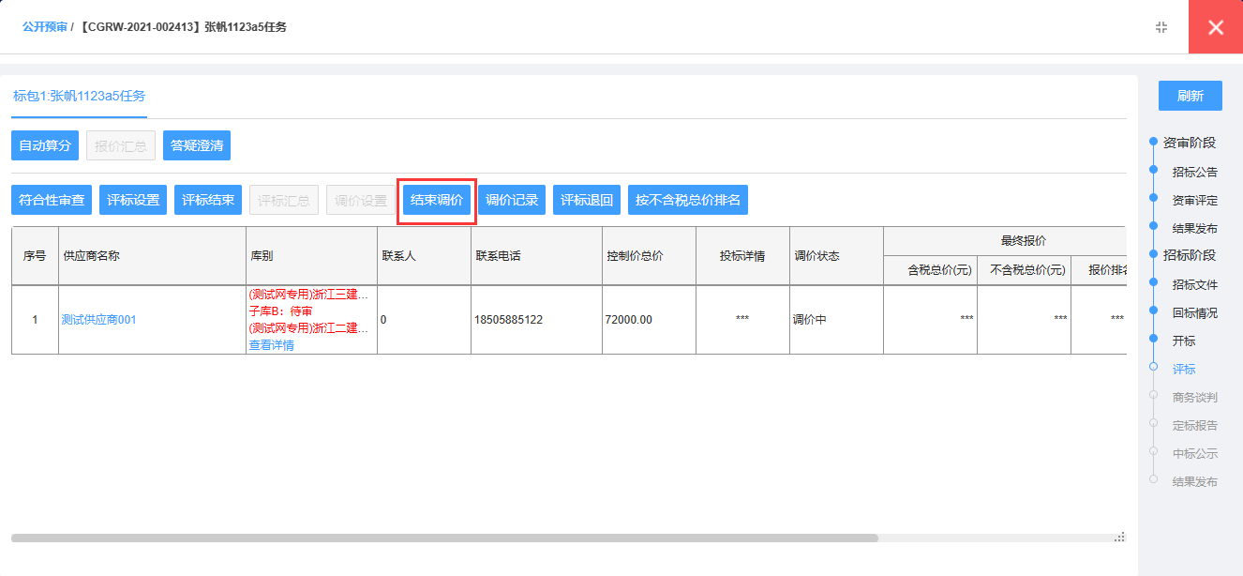
为保持公正公平，需要调价的供应商报价和投标信息自动隐藏，保证在结束调价前，招标方不知道此供应商的报价。调价完成招标方可看到供应商调整后的报价。
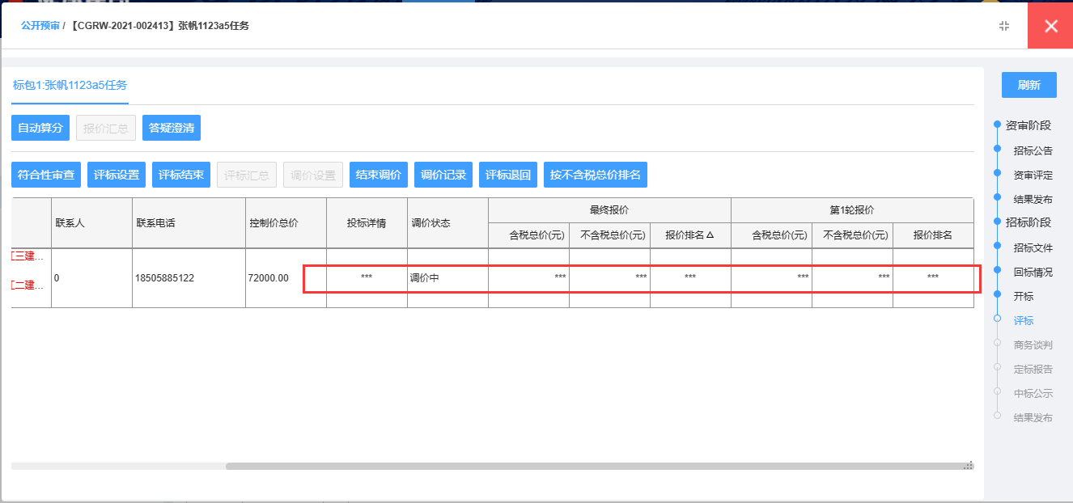
开始调价设置成功后，供应商即可登录投标方账号，做对应重新报价（重新报价操作同第一次报价）；
招标方线下得知供应商重新报价完成后在评标阶段点击【结束调价】，刷新页面，即可看到供应商的最新报价；调价状态为”已调价“；
（8）评标汇总
所有专家评标完成或点击【评标结束】后即可进入定标阶段，此时【评标汇总】亮显；
点击【评标汇总】，可以看到所有专家对每个参与评标供应商的打分情况，分为商务和技术评标；
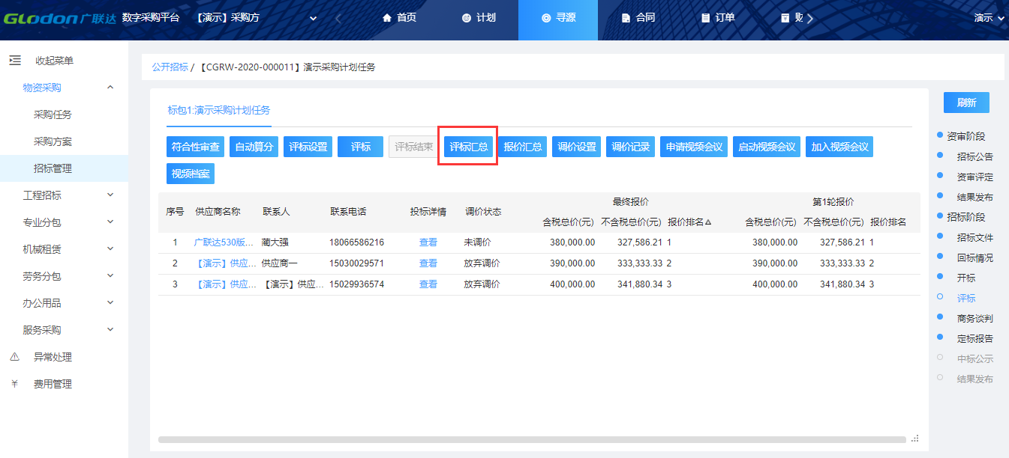
（9）调价记录
点击评标环节【调价记录】，展示每次调价的相关信息如下图；
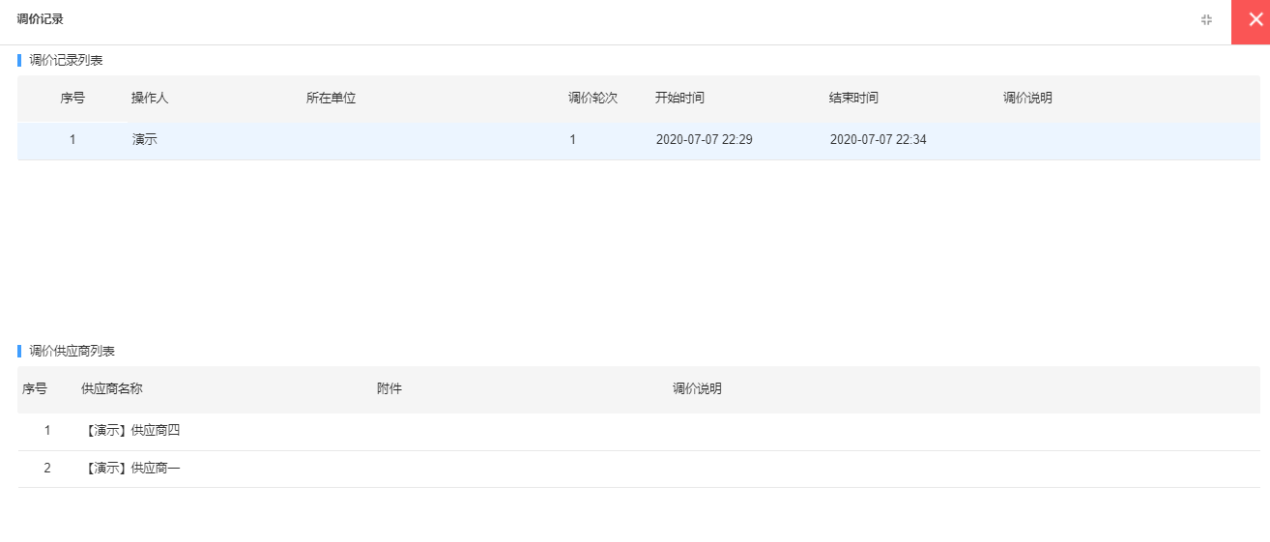
（10）视频评标
可申请视频会议进行视频评标，操作参考视频开标，不重复说明。

4.3.1.10商务谈判
此环节用来添加线下谈判的记录；
线下谈判，线上记录
点击【添加】，在弹框中选择”供应商名称“、”谈判轮次“、”谈判日期“、”谈判记录“或将谈判记录拍成照片或扫描成电子档上传；
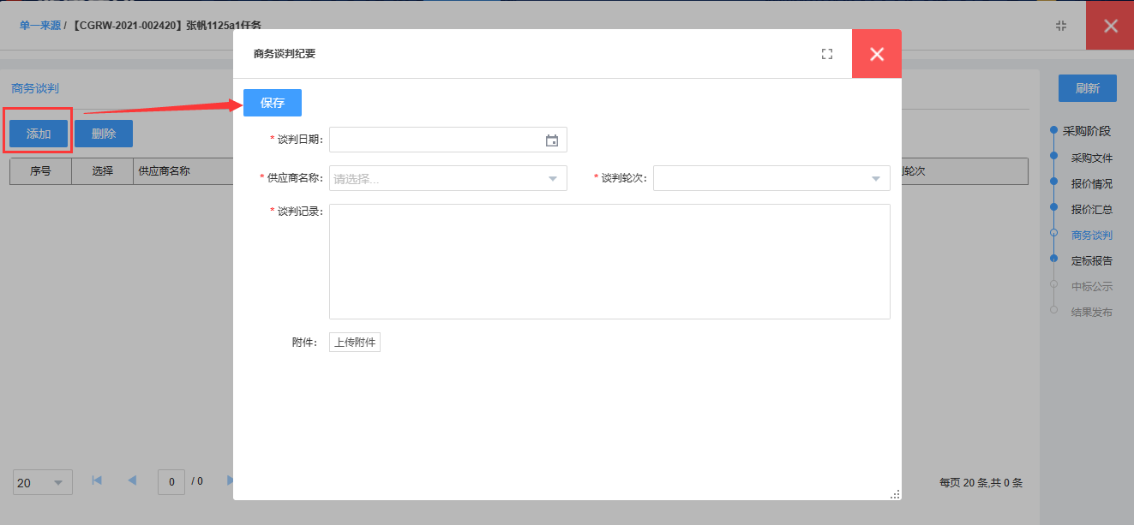

4.3.1.11定标报告
评标结束后，进入定标环节。此环节用于确定推荐中标单位并做必要的补充说明。定标分两种：标包中标，即按标包/标段确定中标单位；清单中标，即标包中的每条清单独立确定中标单位。
（1）标包中标
评标结束后，进入定标环节； 选择好供应商候选人并做完补充说明后，可暂时【保存】，也可以直接【提交审批】；
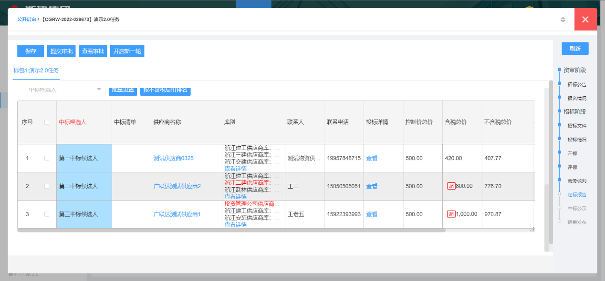
（2）清单中标
在定标环节，如果需要将招标内容拆分给多家供应商分别中标，可应用清单中标功能。
点击【设置清单中标】，将弹框进行提示：“是否确认设置，确认后必须分清单选择中标供应商，不可回退”，点击【确定】，可进入清单中标设置页面；
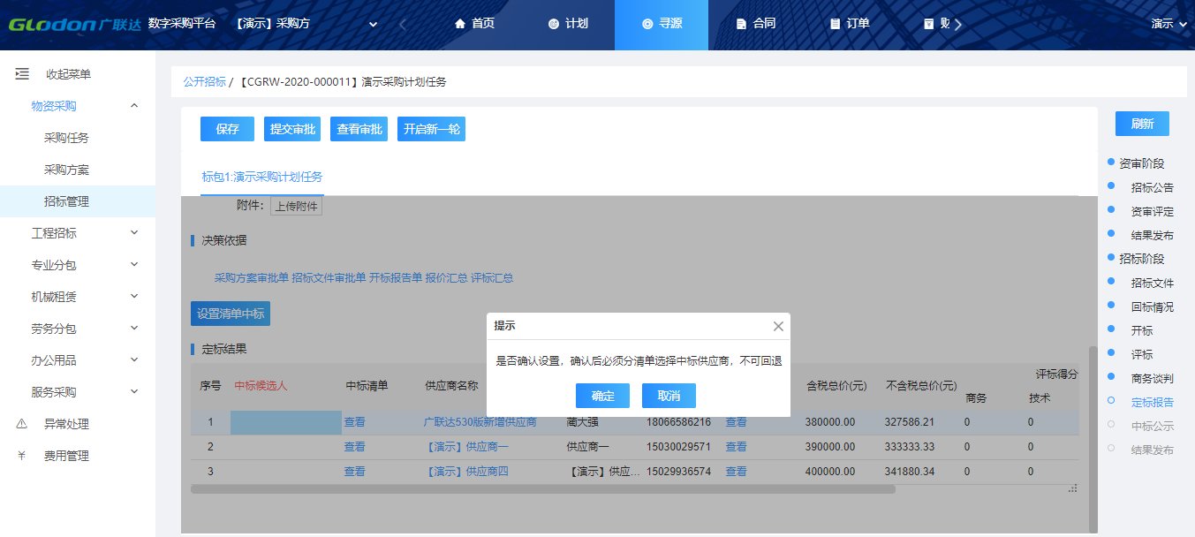
注：设置为清单中标后，不可修改回标包中标。
设置中标清单的数量后，点击确认按钮，确认后不可修改。
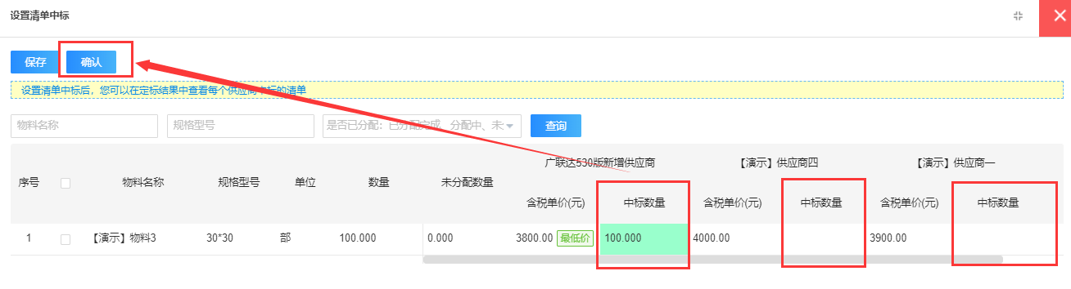
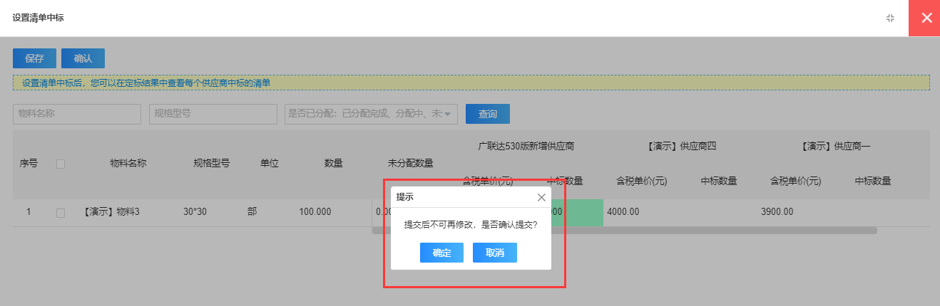

4.3.1.12中标公示
（1）定标报告审批完成后，即可激活”中标公示“环节，如果需要，可进行公示；
（2）选择公示期后，可暂时【保存】，可【预览】，也可直接发布；
（3）公示发布后，供应商在投标方首页可看到公示信息，点击进入可查看公示详情；
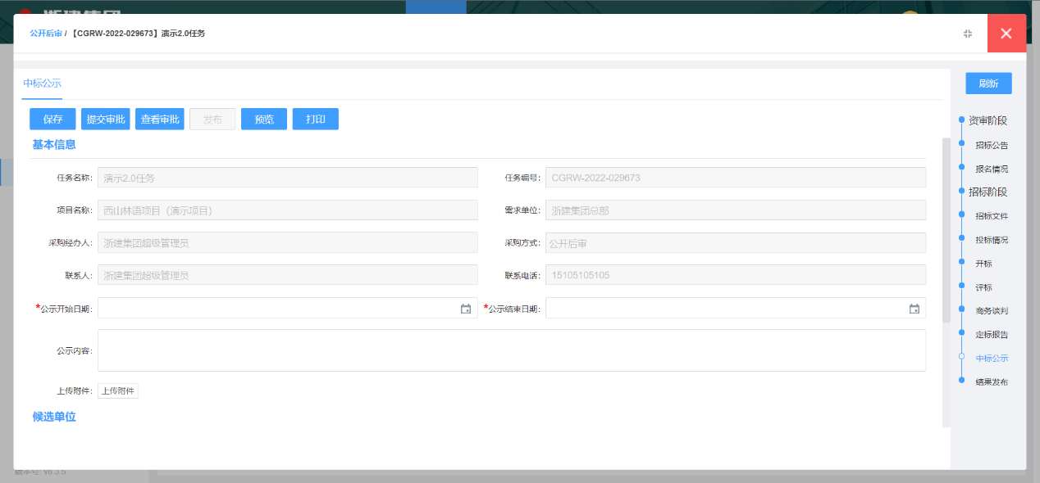
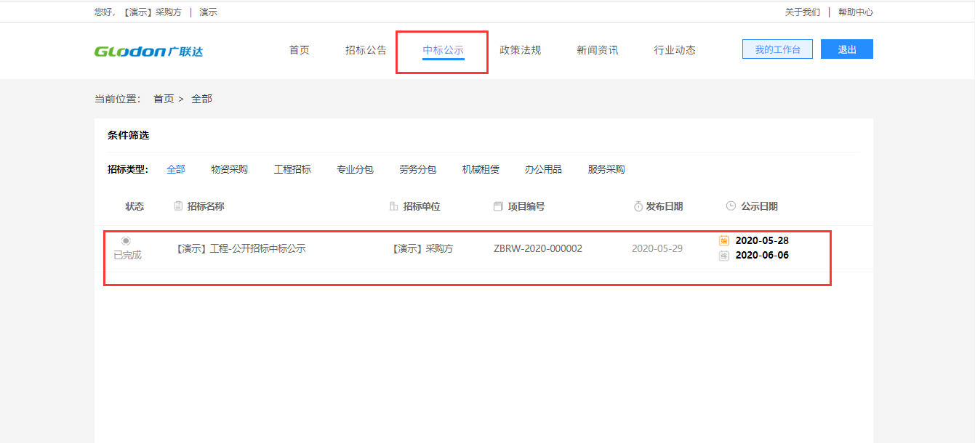

4.3.1.13结果发布
定标报告审批完成后，流程自动跳转到”结果发布“环节，选择对应供应商是否中标，并推送缴费通知，供应商上传完凭证后需财务进行审批，点击【发布结果并完成招标】即可完成整个招标流程；
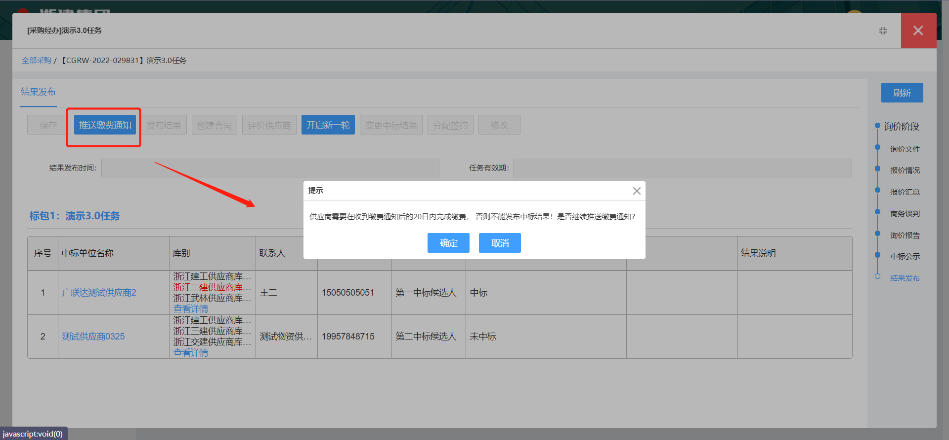
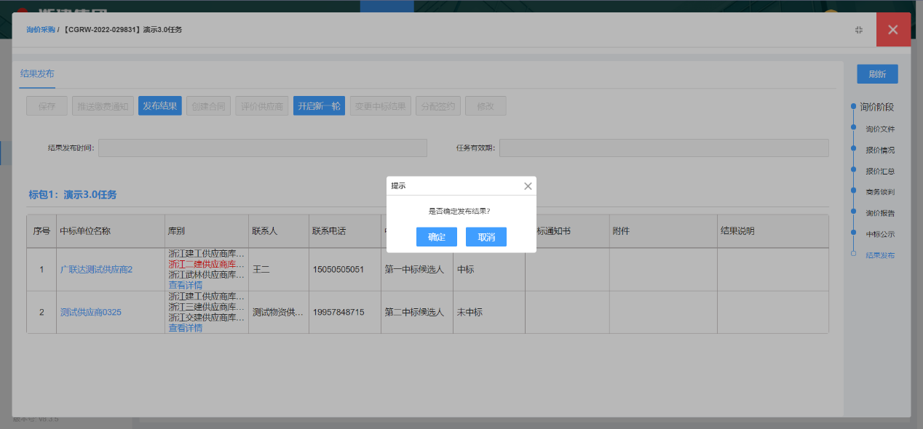

4.3.1.14开启新一轮
对供应商报价不符定标需求或供应商放弃中标时，可在开标/定标报告/结果发布环节，开启新一轮招标。

4.3.2邀请招标
系统实现流程

4.3.2.1邀请函
（1）邀请函环节用于给供应商发送邀请，可设置应答截止时间，供应商在截止之前可进行应答。
需编辑邀请函的具体内容，和附件必填其一。
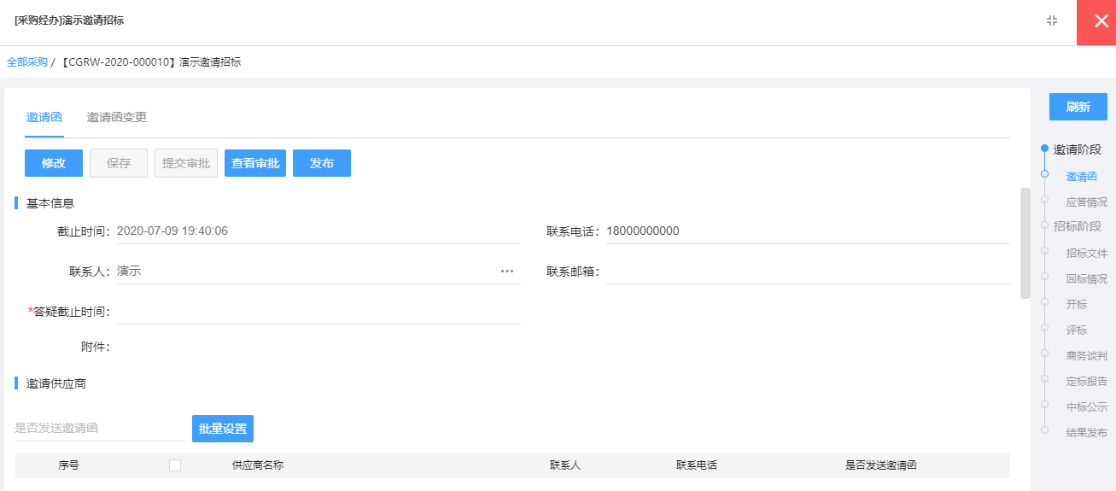
（2）邀请函环节展示采购方案环节编制的供应商，如需去除某供应商，可在邀请发布时，设置不向此供应商发布邀请。
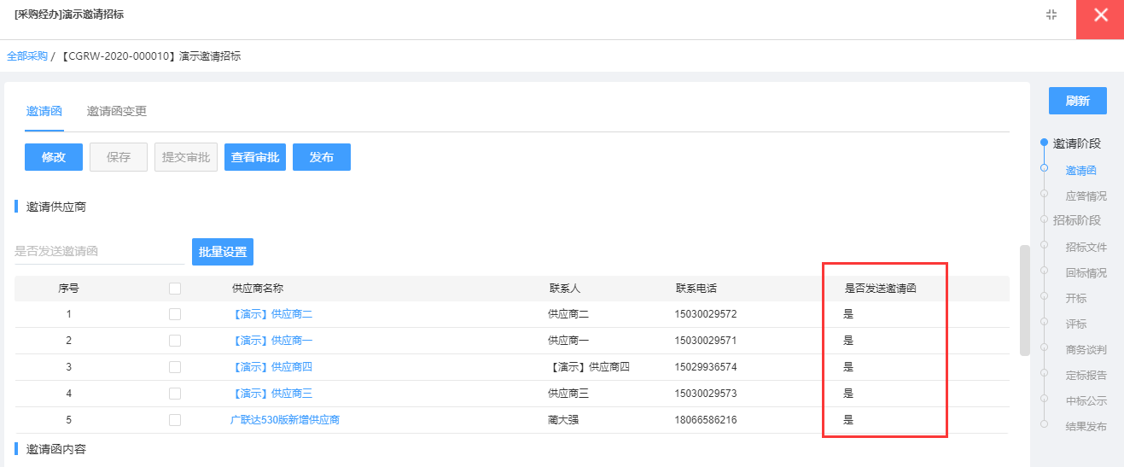

4.3.2.2应答情况
邀请函发布后，供应商可进行应答。采购方在应答情况页面可看到供应商的响应结果。如果供应商联系采购方代为应答，采购也可在此帮助供应商进行应答。
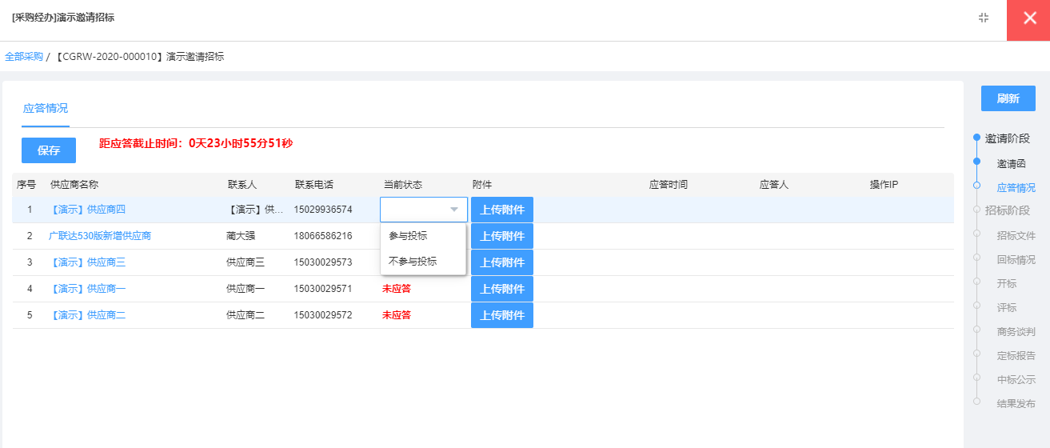

4.3.2.3招标文件-结果发布
与公开招标的招标文件-结果发布环节功能设计相同，不再重复说明。管控上的差异在配置中心详细描述。

4.3.3询价采购
系统实现流程

4.3.3.1招标文件、变更、答疑
与公开招标的招标文件、变更、答疑环节功能设计相同，不再重复说明。

4.3.3.2报价情况
报价未截止之前，此环节展示供应商的报价情况。如果在此环节需要添加供应商，可点击【添加供应商】进行添加，添加后相应供应商可登陆投标方投标；
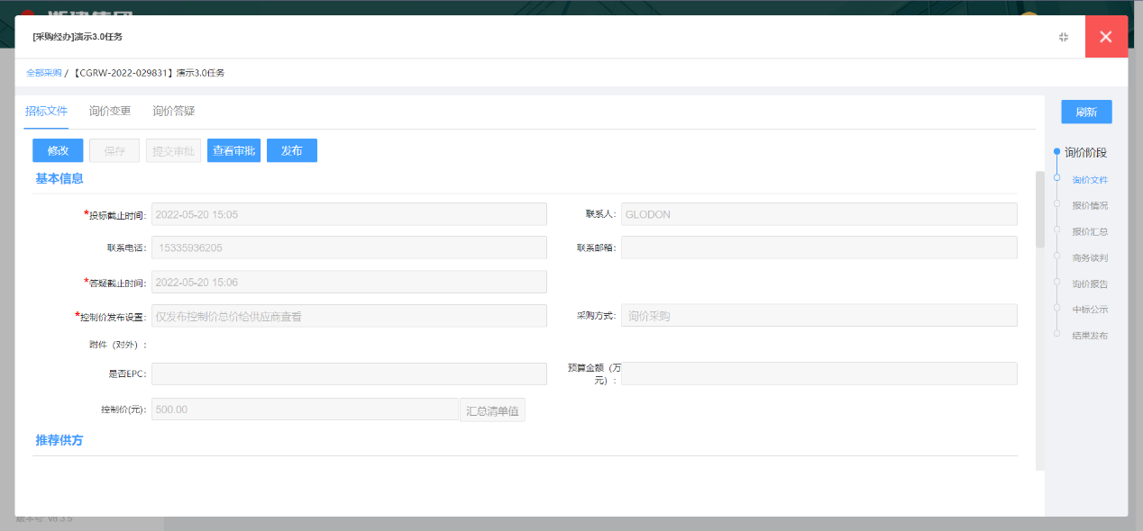
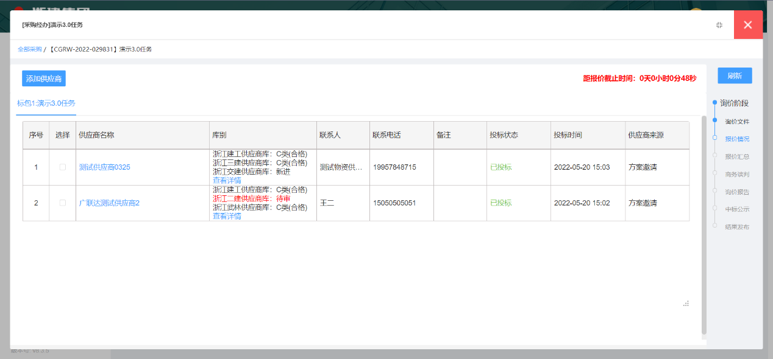

4.3.3.3报价汇总
投标截止时间到期后，“报价汇总”环节可查看；
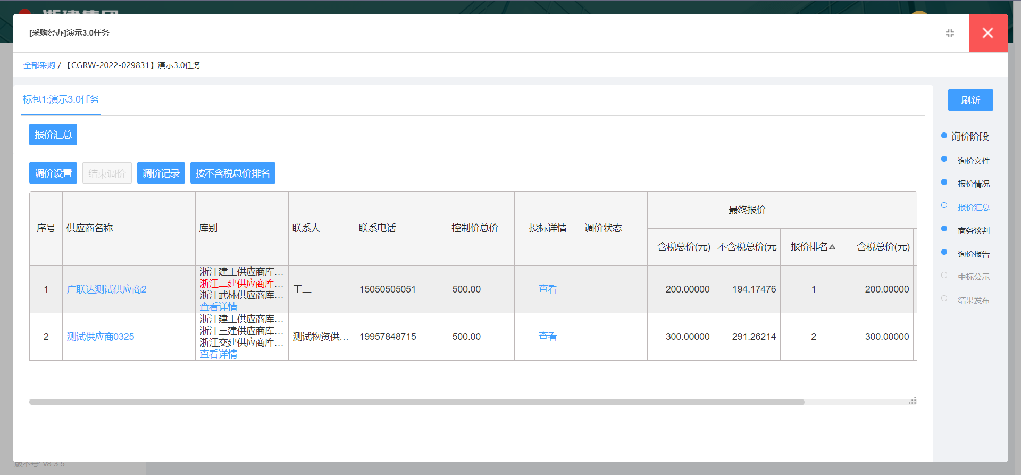
页面上的【报价汇总】【调价设置】【调价记录】【申请视频会议】【启动视频会议】【加入视频会议】【视频档案】功能和公开招标评标环节的对应功能逻辑相同，不重复说明。

4.3.3.4商务谈判-结果发布
与公开招标商务谈判-结果发布环节逻辑类似，此处对不同点进行说明：
由于询价采购没有开评标环节，因此在决策依据中，没有开标报告单和评标汇总；
由于询价采购没有开评标环节，因此在供应商排序时，用不含税总价从低到高进行排序，而不是按评分排序。
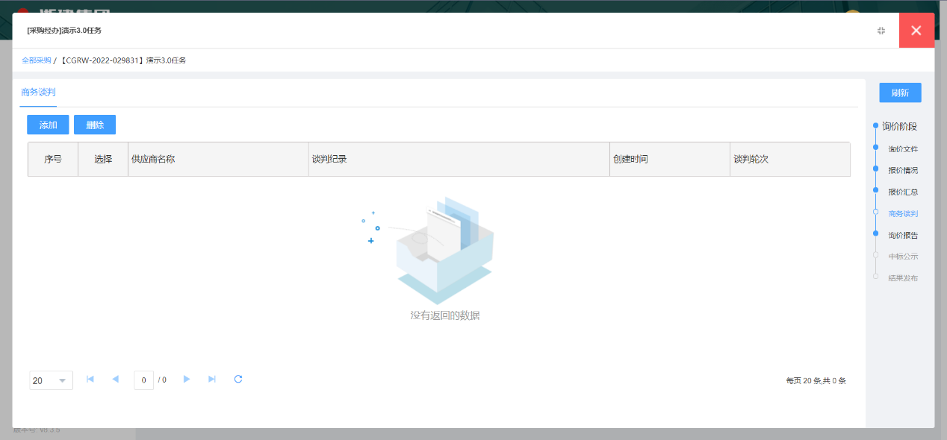
询价报告
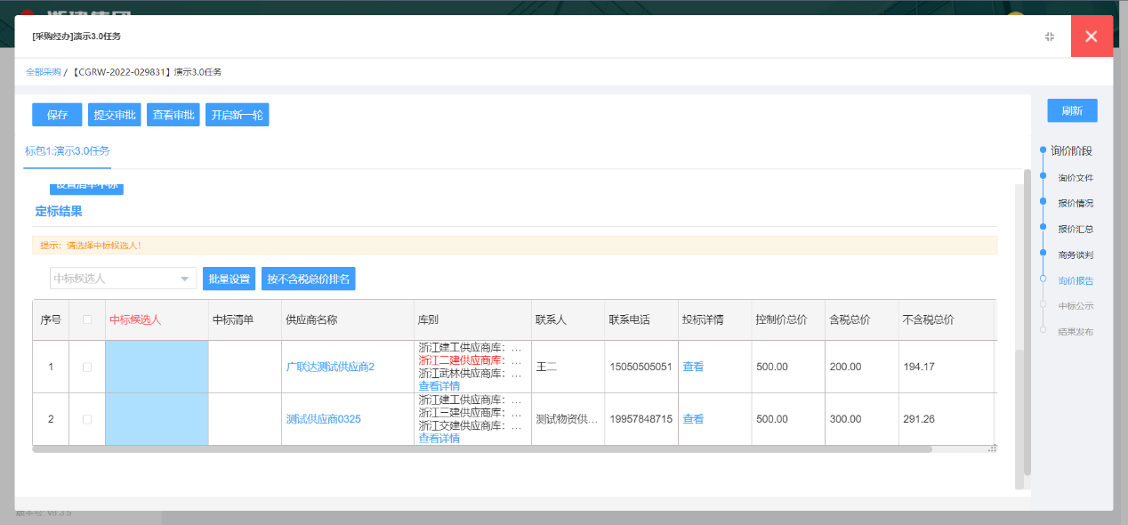

4.3.3.5中标公示
见公招招标操作相同

4.3.3.6结果发布
见公招招标操作相同

4.3.4单一来源
系统实现流程
单一来源在流程设计上，与询价采购相同，此处对不同点进行说明：
单一来源仅可邀请一家供应商参与投标。

4.3.5竞争性谈判
系统实现流程
与公开招标的招标文件-结果发布环节功能设计相同，不再重复说明。管控上的差异在配置中心详细描述。

4.3.6竞价采购
系统实现流程

4.3.6.1竞价公告、变更、答疑、资审评定、结果发布
此环节与公开招标的对应环节逻辑相同。

4.3.6.2竞价文件
此环节的基本信息、供应商、清单和正文内容与公开招标-招标文件逻辑相同，此处仅对竞价设置进行说明。
竞价设置中的规则对后续竞价大厅环节有效。
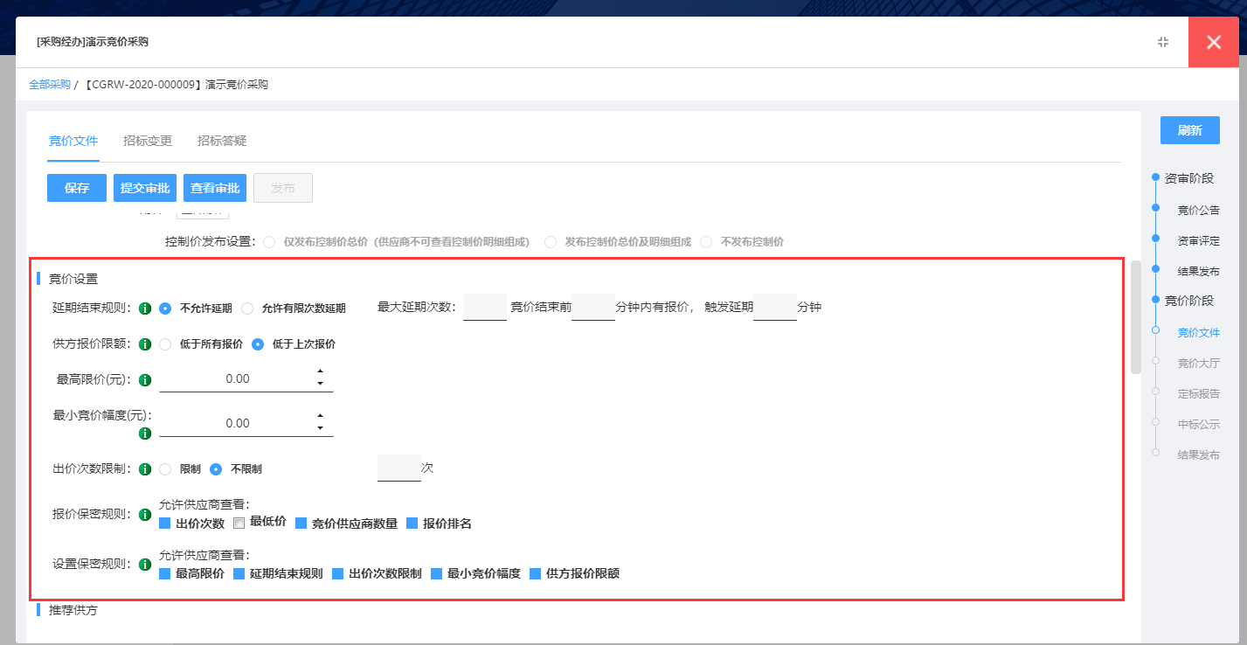
（1）延期结束规则：
不允许延期：只可以按照采购经办人设置/变更的竞价截止时间停止竞价；
允许有限次数延期：如有供应商在竞价结束前几分钟内报价，系统自动延长竞价截止时间；
（2）供方报价限额：
低于所有报价：供应商报价时，必须低于所有供应商当前最低报价；
低于上次报价：供应商报价时，必须低于自己的上次报价；
（3）最高限价：供应商报价时，不可高于最高限价；
（4）最小竞价幅度：供应商报价时，按照供方报价限额，每次竞价幅度不可低于[上次报价-最高竞价幅度]，或[当期最低报价-最高竞价幅度]；
（5）出价次数：每个供应商出价限制次数/不限制次数；
（6）报价保密规则：设置供应商报价时，是否可查看出价次数、最低价、竞价供应商梳理、报价排名；
（7）设置保密规则：设置供应商是否可查看竞价设置信息，包含最高限价、延期结束规则、出价次数限制、最小竞价幅度、供方报价限额。

4.3.6.3竞价大厅
发布竞价文件后，流程进入竞价大厅环节，供应商进行报价，页面展示距竞价结束时间、竞价供应商家数、出价次数、及当前的最低价；
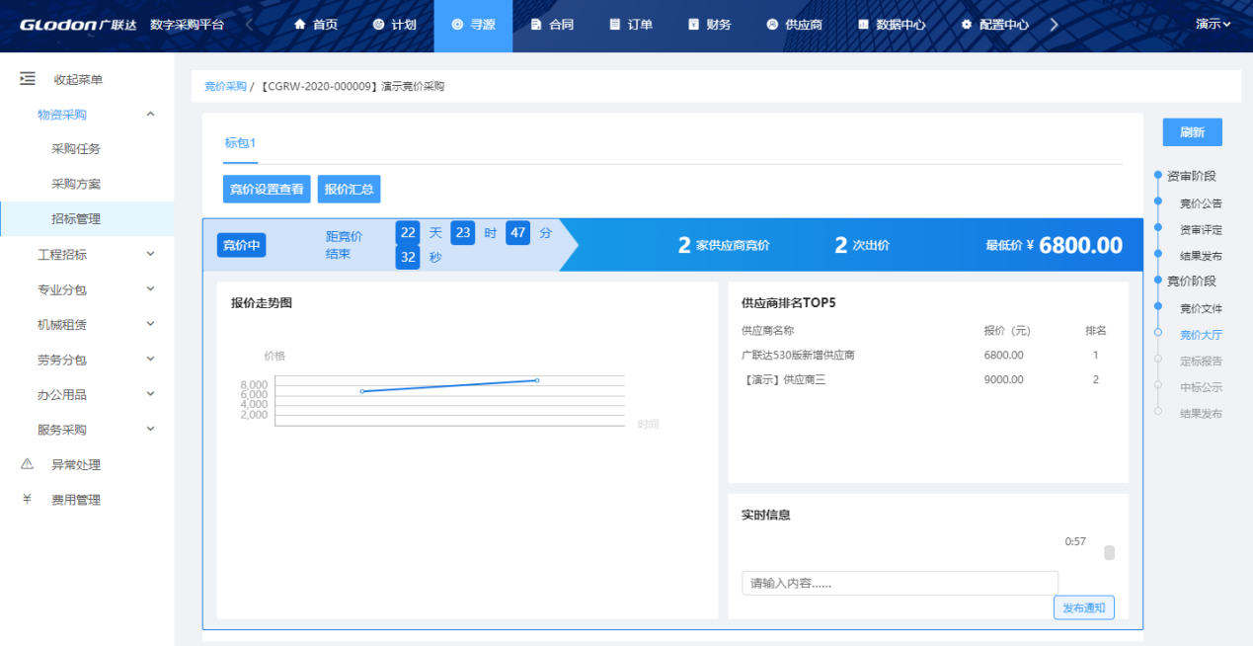
可通过右下角的实时信息像供应商发布实时消息。

4.3.6.4定标报告-结果发布
此环节与公开招标对应环节逻辑相同，不重复描述。

4.3.7应急采购

4.3.7.1采购文件
编辑信息与公开招标-招标文件环节相同，不重复描述。

4.3.7.2价格录入
采购文件发布之后即可进入价格录入环节；点击供应商列表中对应供应商的蓝色“录入”字体；
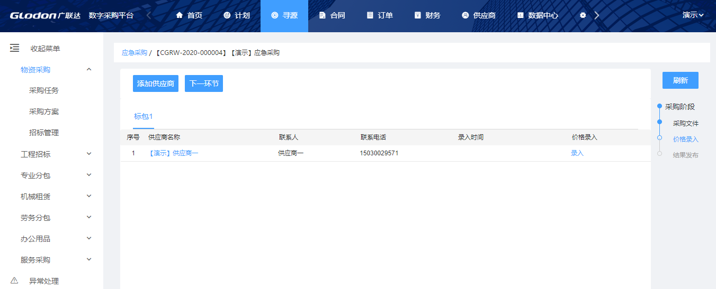
在“价格录入”弹框中录入“含税单价”、“税率”，“发票类型”可修改，点击【保存】按钮后即可完成供应商的价格录入，手动关闭此窗口；
录入价格后，供应商状态显示“已录入”；

4.3.7.3结果发布
此环节设置供应商的中标结果。
注：结果发布不在供应商端展示。

5.合同

5.1正式合同
正式合同创建有三种情况：根据线上招采数据建立合同；补录线下完成的合同；基于系统上的框架协议创建基于协议的协议下合同；
（1）根据线上招采数据建立合同
点击新增，打开新增窗口，选择合同来源为【采购任务】，选择系统中的采购任务，标包，中标供应商，系统将带出中标清单；编辑合同名称信息即可，合同编号可手动输入，不输入时，系统自动生成。
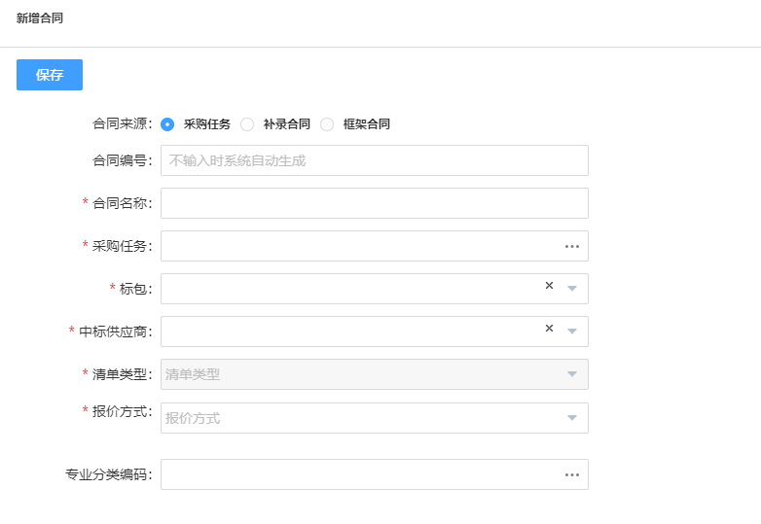
编制合同信息：点击新增弹框的保存打开合同编制页面；编辑合同的基本信息、报价清单、合同正文；
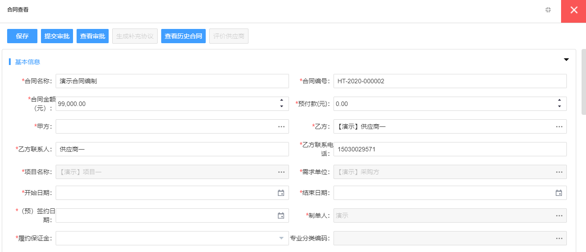
合同正文编制时，可选择企业的标准模板进行参考。选择模板后，按照选择的模板带出正文区域，按照后台设定的区域显示需要显示的不显示的；
在合同保存时，如果使用了占位符的模板。占位符为“引用字段”的，自动填充正文区域的每次保存或提交审批，都需要重新刷新正文；
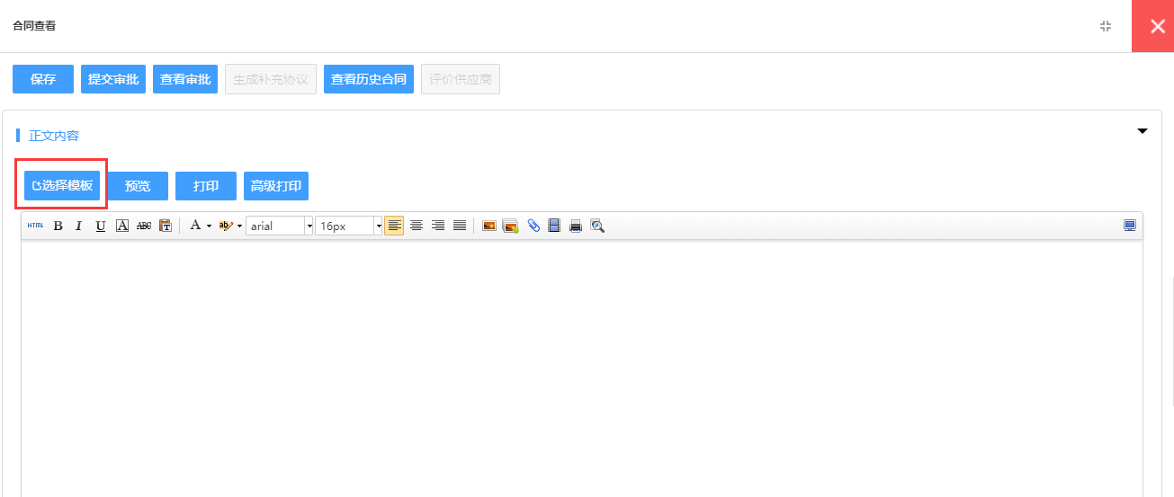
合同正文提供【打印】和【高级打印】功能，高级打印时，需安装控件。
合同审批：合同编制完成后，提交审批即可。
上传合同扫描件：合同审批通过后，将线下盖章后的纸质合同扫描件或照片上传至系统。非必需环节，根据企业需要。
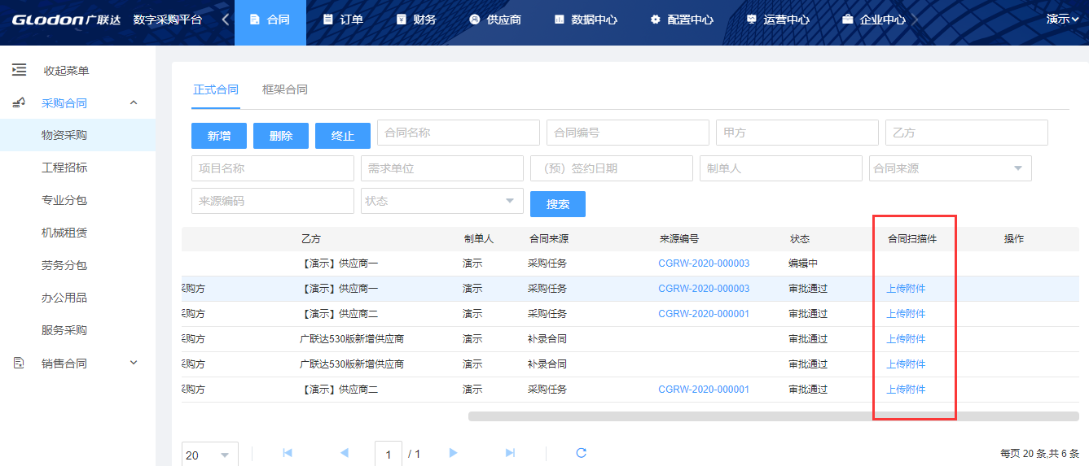
（2）补录线下完成的合同
补录线下合同时，选择合同来源为补录合同，此时不需要选择采购任务等信息。
后续合同编辑及审批等和上述操作相同。
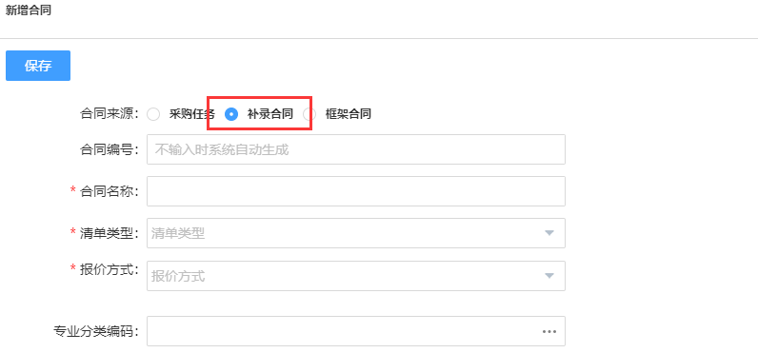
（3）基于系统上的框架协议创建基于协议的协议下合同；
基于框架协议创建协议下合同时，选择合同来源为框架合同，此时需选择框架合同。
后续合同编辑及审批等和上述操作相同。
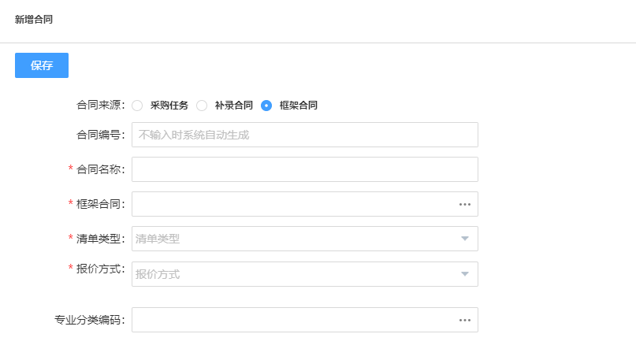

5.2框架合同
框架合同创建有三种情况：根据线上招采数据建立合同；补录线下完成的合同；
创建操作和正式合同相同，不再重复描述。

5.3补充协议
当合同在执行过程中有补充、变更等，可通过下图中的功能【生成补充协议】来为原合同生成补充协议。
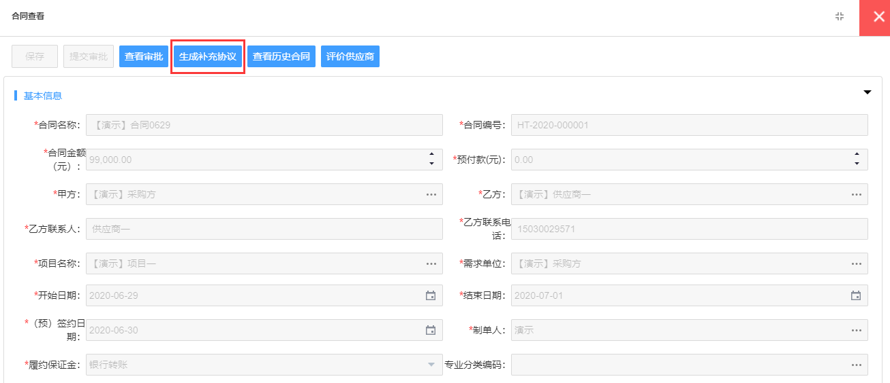
协议中会有部分信息被锁定不可修改。其他同常规合同，将需要编辑的信息编辑完成后提交审批，审批通过即视为补充协议完成线上创建。
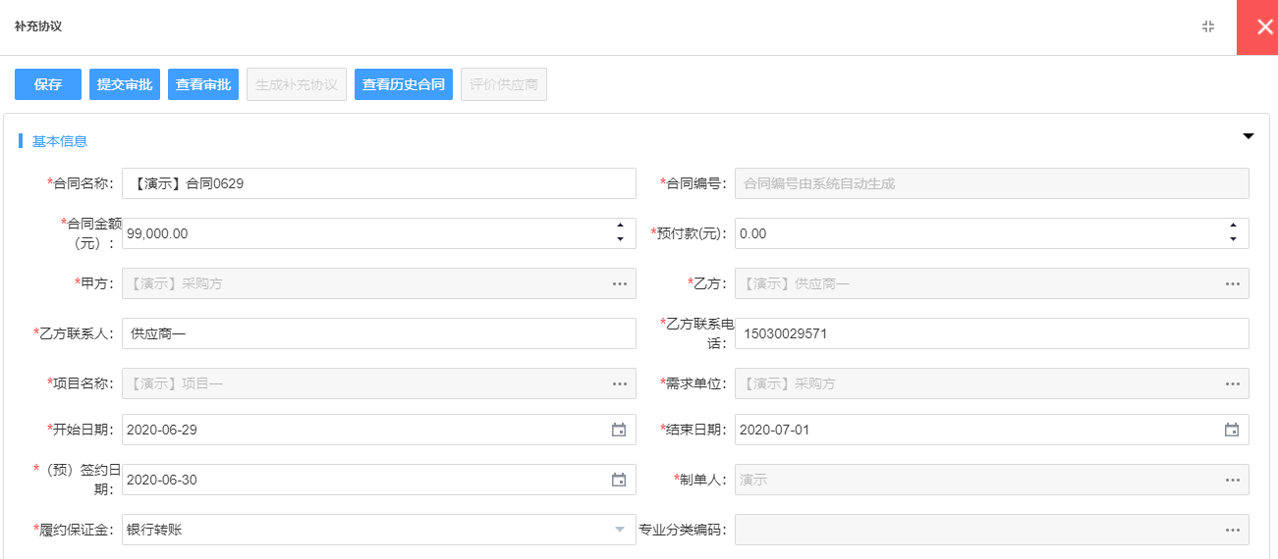
通过【查看历史合同】来查看原始合同及补充协议关系。

6.供应商管理

6.1供应商划分子库
根据供应商管理的需要，可以在系统设置中设置是否进行供应商划分子库管理。
不划分子库时，使用同一个供应商库，对供应商进行新增、入库审核、复评定级等管理即可。
划分子库时，供应商库分为平台供应商库（总库）和供应商库（子库）。
在总库和子库都可进行供应商的导入/新增。
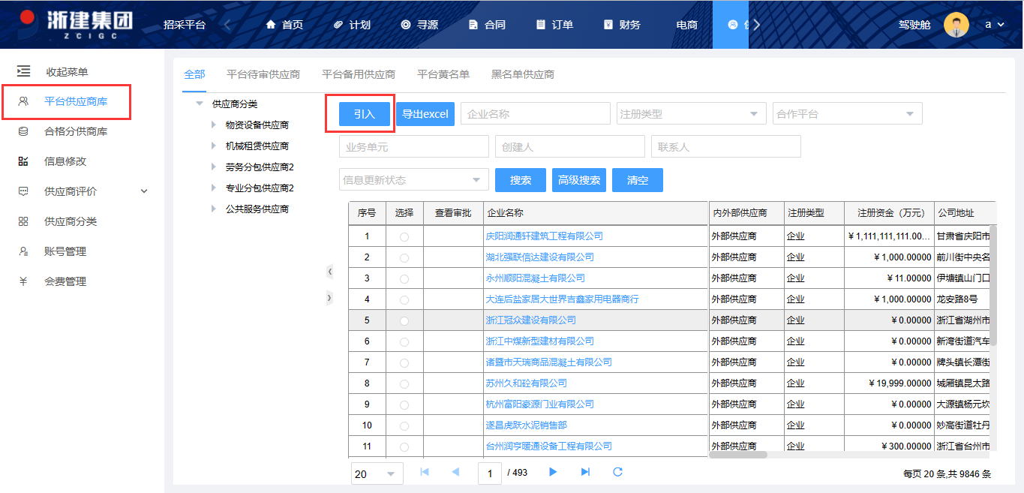
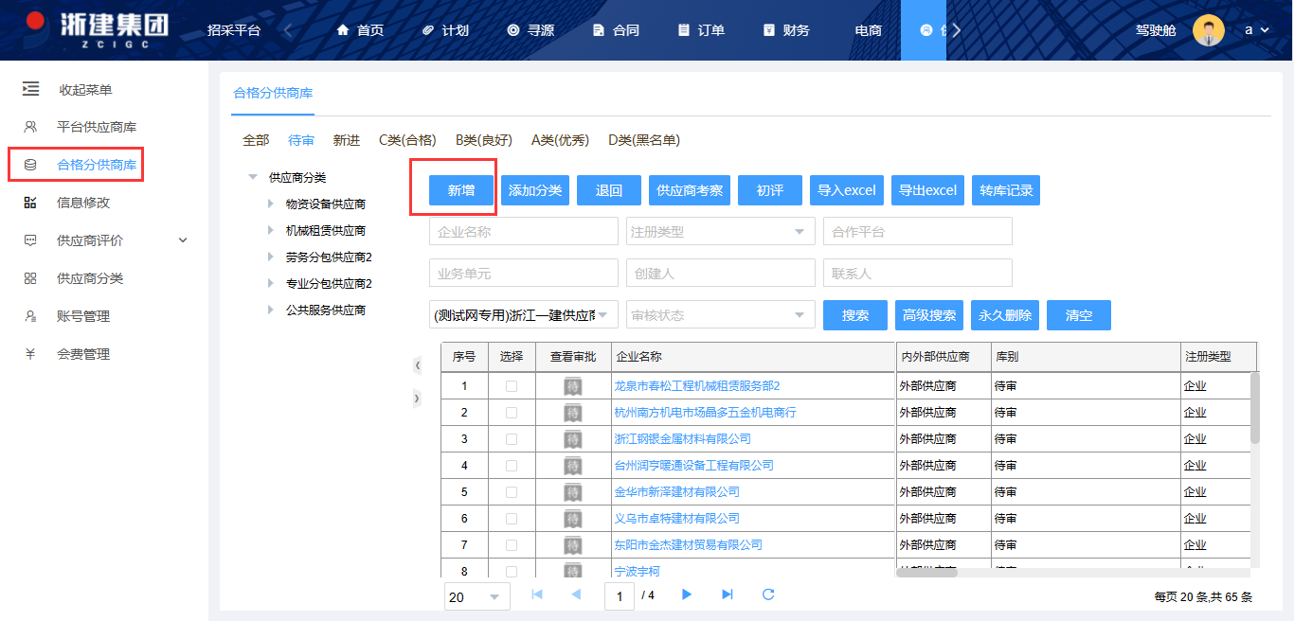
供应商注册时需要选择合作单位后自动进入该合作单位子库的待审库和供应商总库中（供应商目前每次只能选择一家合作单位），由所选子库的供应商管理员对该供应商进行入库初评的审批发起。
供应商被审批通过，即可登录到工作台，进行相应的业务操作如招标的报名、投标等。
从总库引入供应商到子库：子库管理员可以把总库中的合格供应商引入到子库的待审库，经过初评审批后，将该供应商纳入库中。
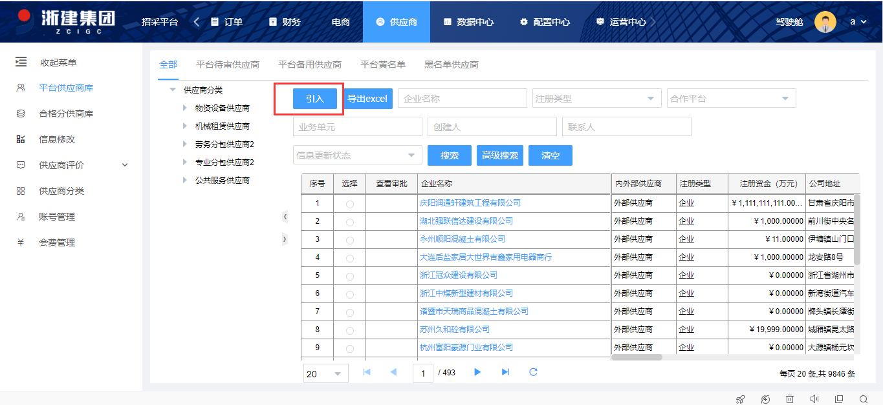
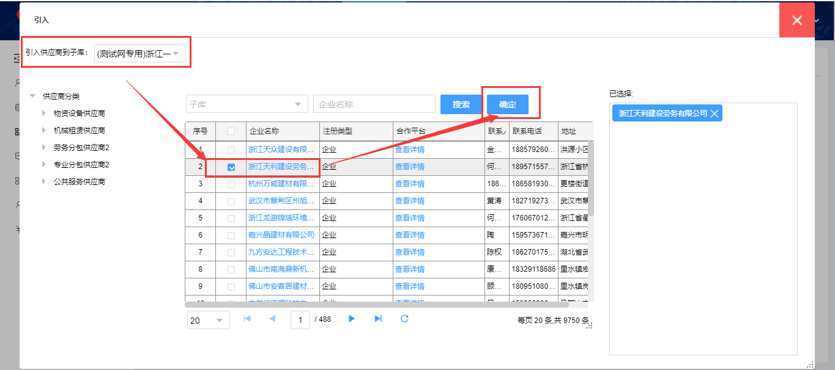

6.2供应商获取
供应商获取途径：供应商自主注册、采购方在下图页面进行新增。关闭子库时，在供应商库新增。
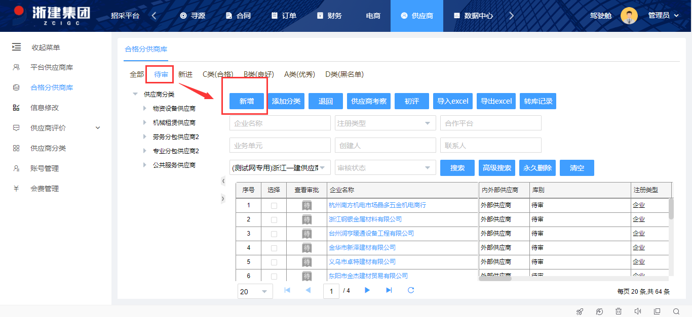
新增页面如下图，新增供应商类型可选择“外部供应商”（外部供应商可选择“企业”和“班组”）和“内部供应商”，如实填写供应商相关信息点击【保存】，系统将在待审库中新增一条供应商记录，此时，供应商仍在待审核状态，不能参与采购方的招采业务。
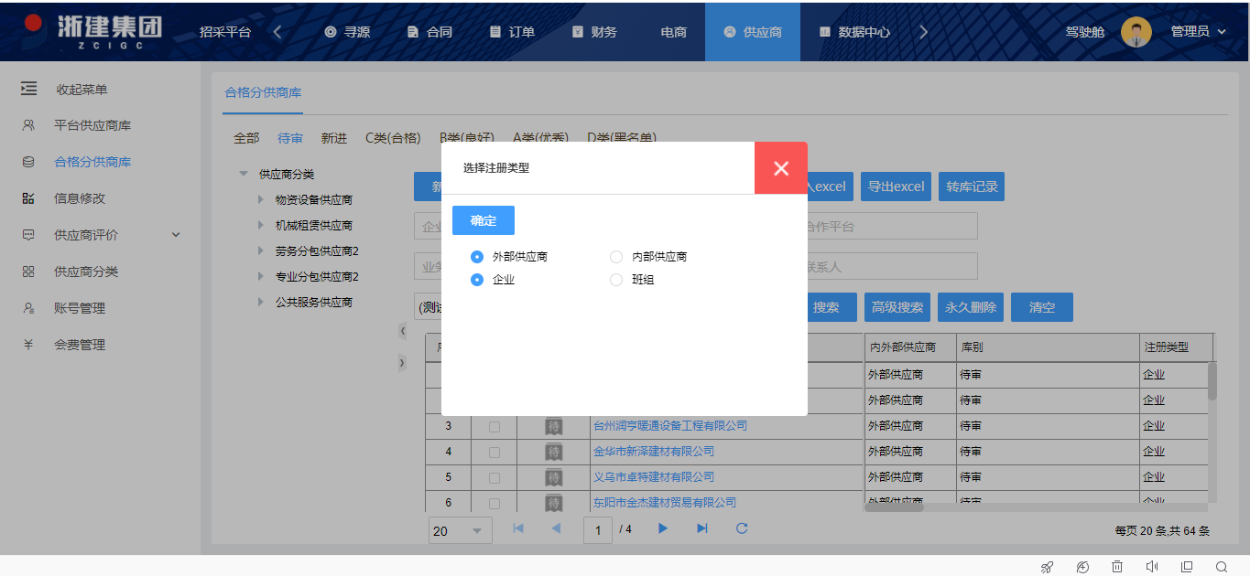
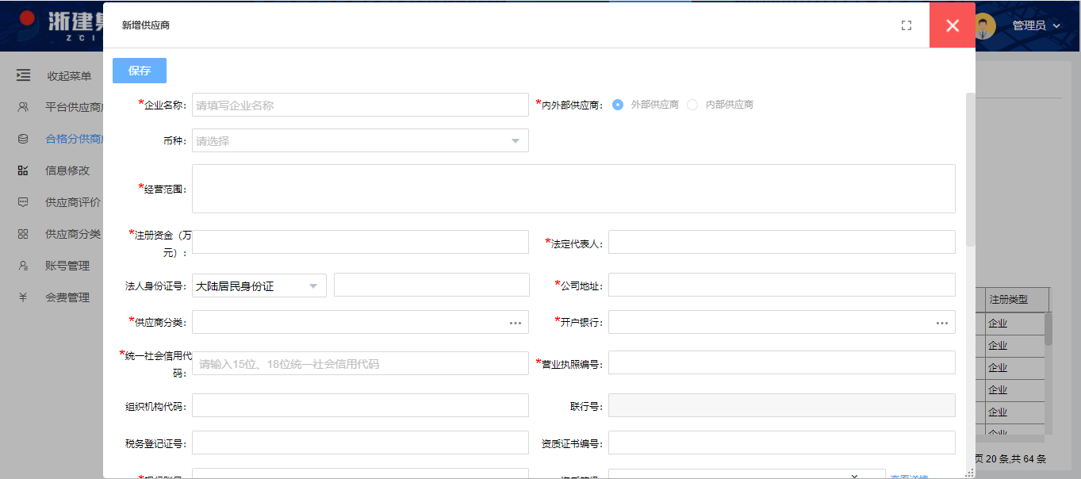
在待审供应商列表中找到上一步增加的供应商，点击供应商名称进入下图页面，进一步补充此供应商联系人、历史业绩、证照附件、考察报告等信息。其中历史业绩及考察报告，联系人根据业务需要添加。
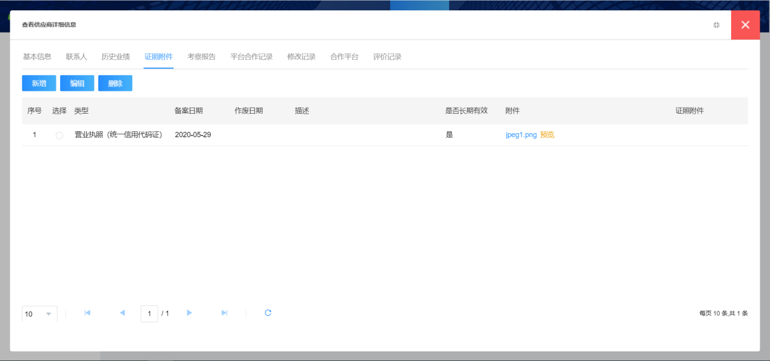

6.3供应商评审
当供应商注册完成或新增完成，需要对供应商做入库审核。入库审核操作如下图，勾选需要审核的供应商，点击按钮【初评】，发起审批后等待各审批人审批，当审批通过，供应商会自动流转到试用供应商库，当审批不通过，则会在待审列表中展示出来。
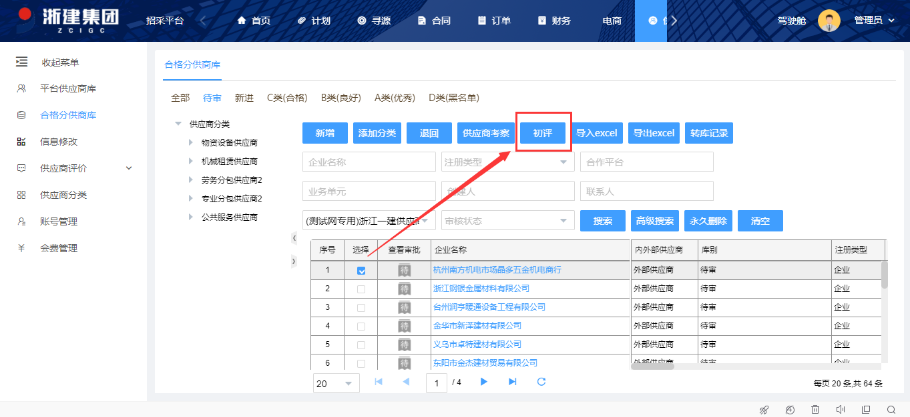
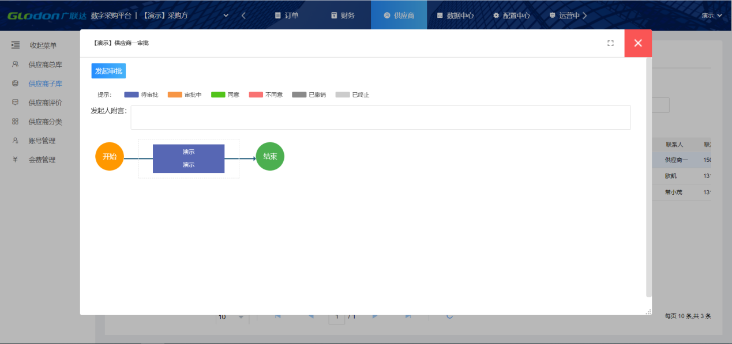

6.4供应商复评
供应商试用一段时间后，采购方可对供应商再次审核，根据其合作期间表现进行级别修订。系统中默认分C类（合格）、B类（良好）、A类（优秀）、 D类（黑名单）四个级别，可通过系统配置调整库别。操作方式如图，勾选需要审核的供应商，点击上方按钮【复评】。
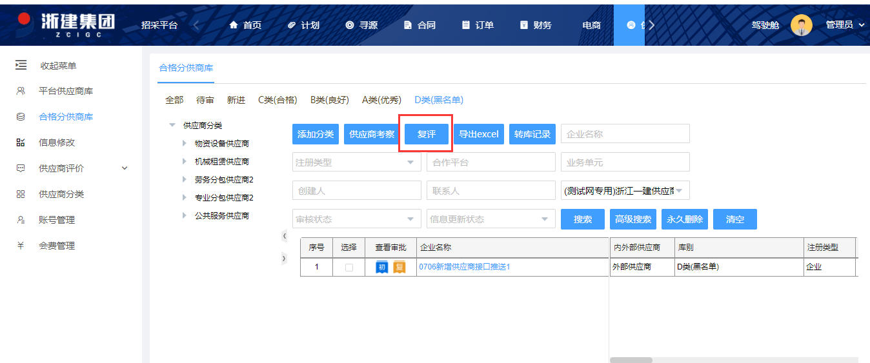
复评页面如图，可点击左上角【选取审批模板】将核实的审核项目展示出来，对每条审核项目如实填写，最终在综合评审结果位置勾选此供应商可进入C类（合格）、B类（良好）、A类（优秀）、 D类（黑名单）库，完成以上操作后，点击【提交审批】，将填写信息提交至相关领导审核，等待审核结果即可。
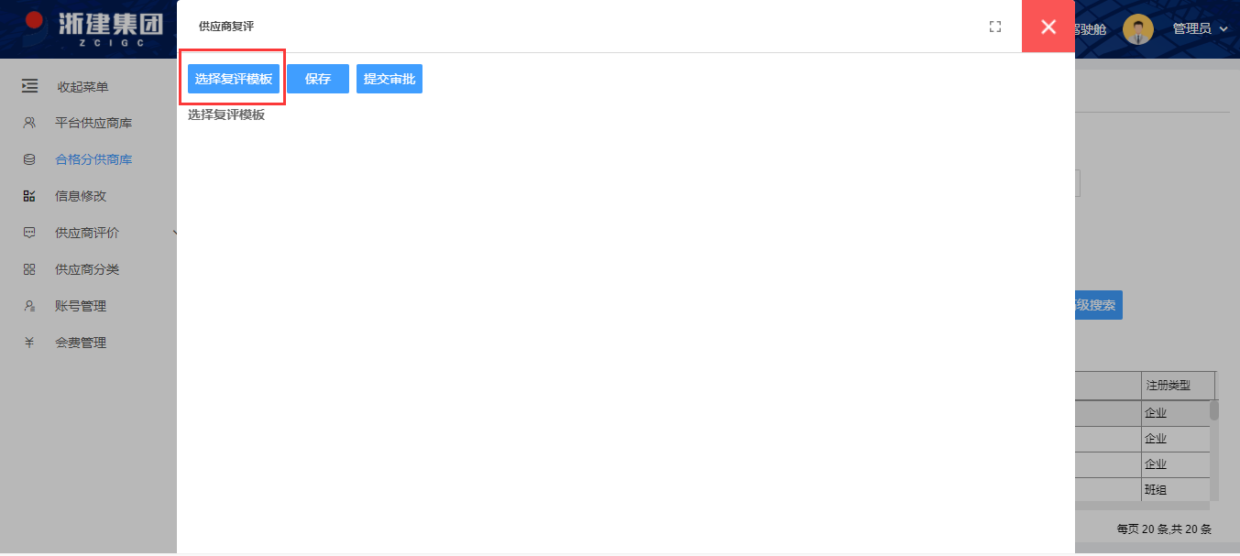
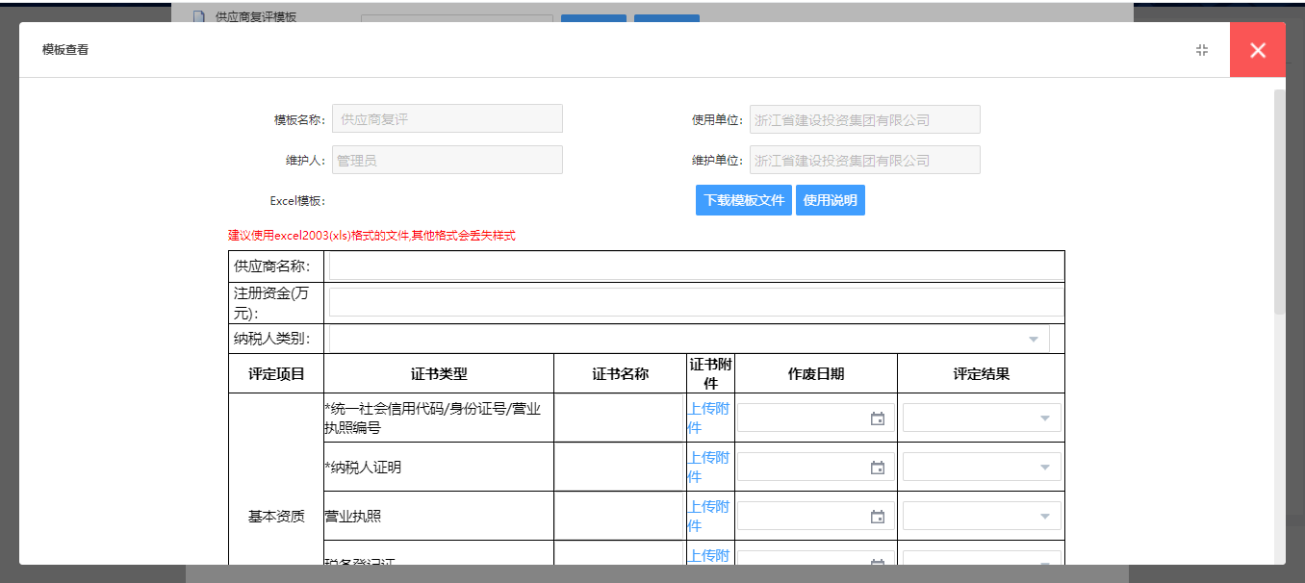
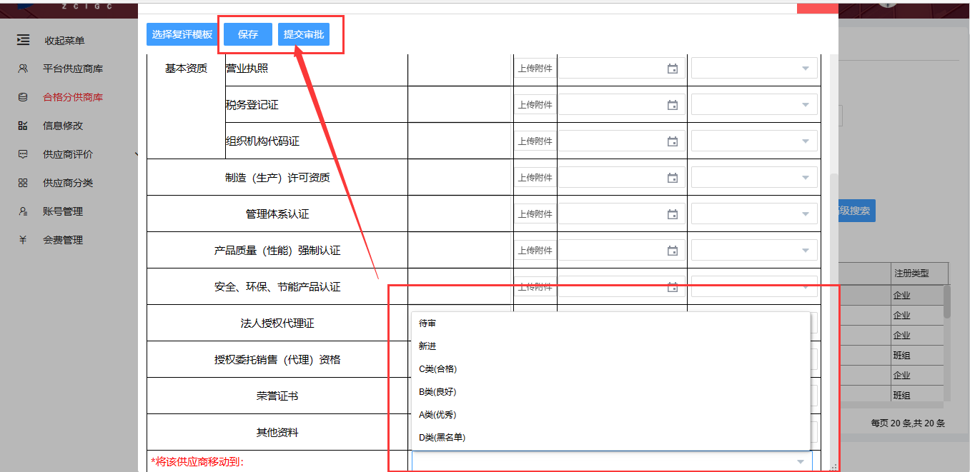

6.5供应商信息修改审核
供应商修改企业信息和资质中必填信息后，需要提交采购方进行审核， 审核期间仍可正常进行业务，但使用的还是旧的信息和资料。采购方审核通过后，信息同步更新。
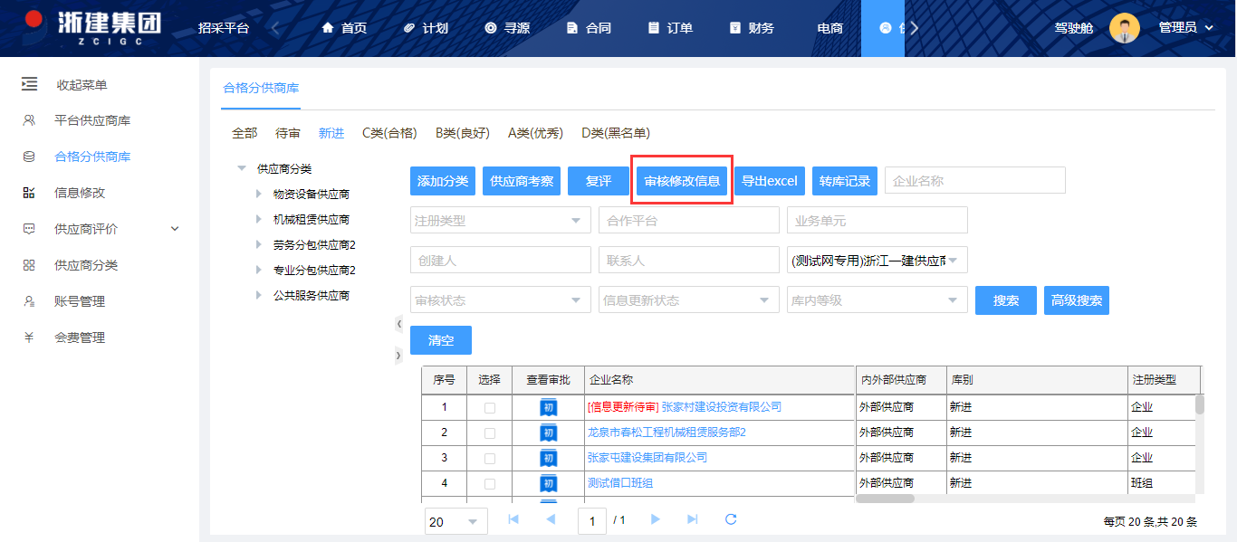

6.6供应商分类
无论待审、C类（合格）、B类（良好）、A类（优秀）、 D类（黑名单）供应商，采购方均可通过下图方式对其分类进行修改。
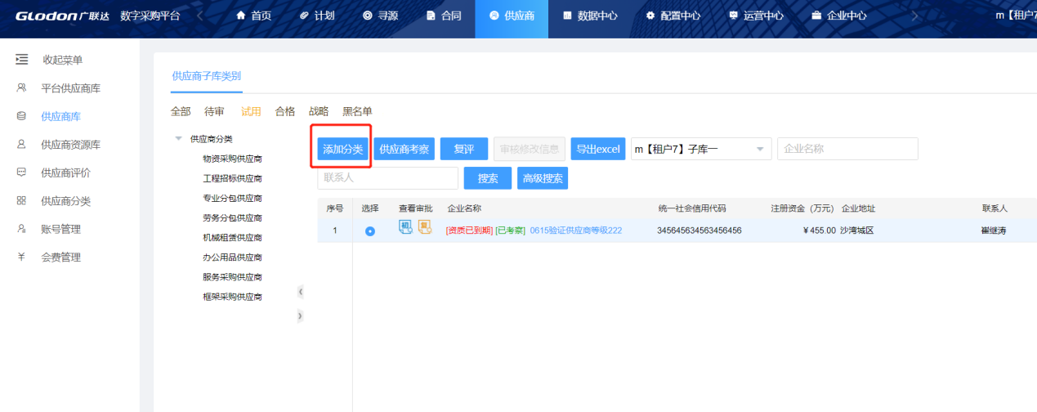
供应商库分类维护在如图位置。
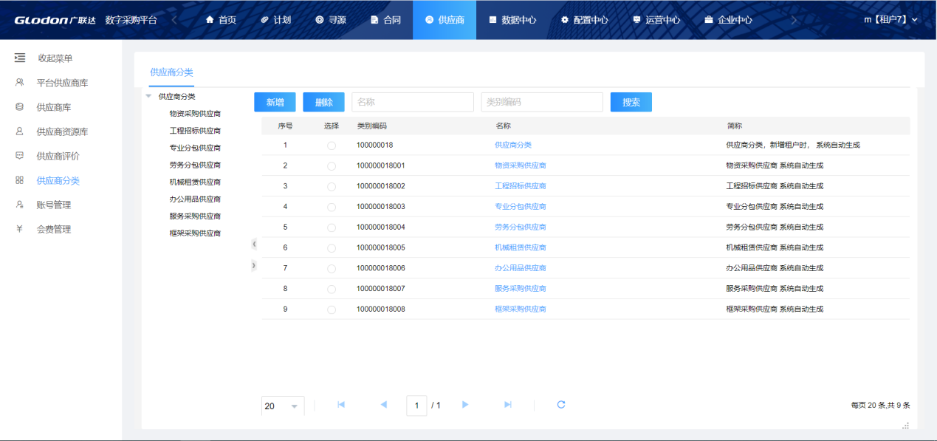
修改分类名称：点击供应商分类名称，输入最新分类名称，点击保存即可。
新增分类：左侧选择母分类，点击按钮【新增】，输入分类名称，可在选中分类下增加一个子分类。
删除分类：仅允许从末级分类删除，当某个分类下有子分类或者分类下已有供应商，则系统不允许删除。
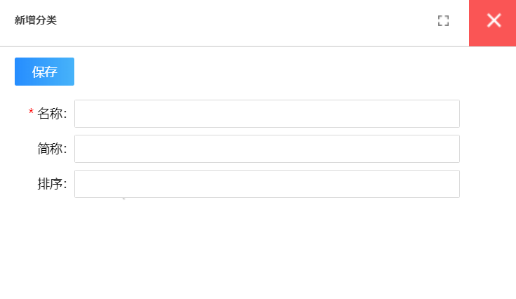

6.7供应商密码
当供应商忘记密码，采购方可在此位置对供应商密码进行重置。
默认密码为123qwe，默认密码可在系统配置中设置调整。请及时提醒供应商修改密码。
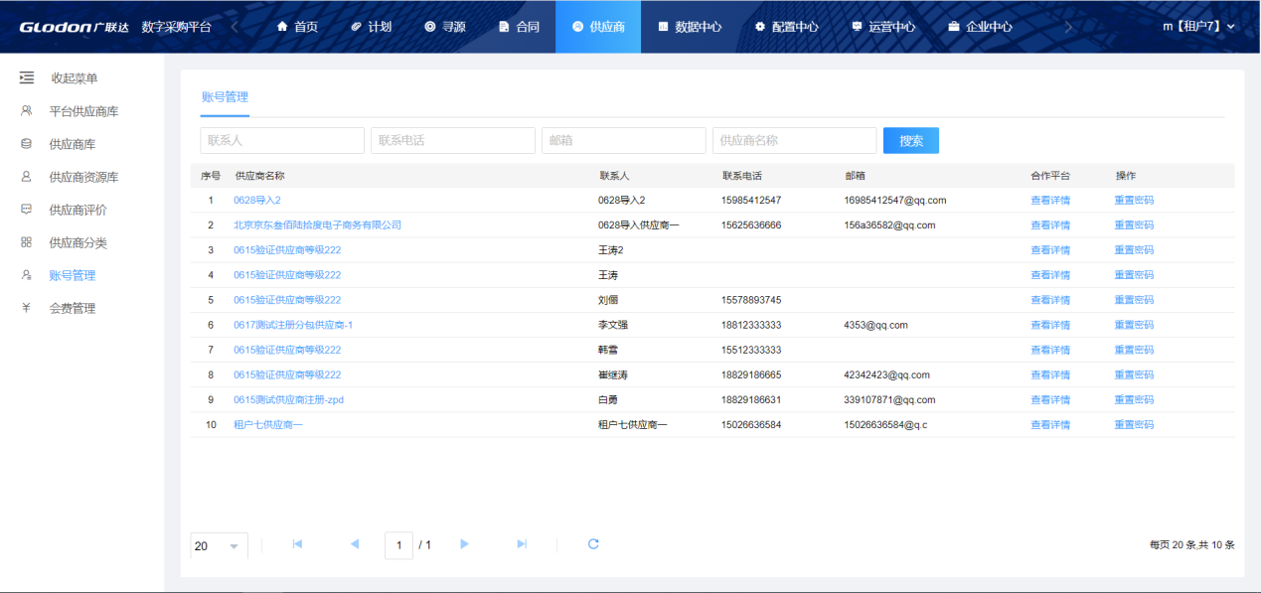

6.8供应商会费
在系统配置中，可以设置供应商是否缴纳会费后才可以参与招投标业务。
如设置开关开启时，可以在会费管理中登记供应商是否已缴纳会费，缴纳金额、到期时间等。未缴费或已到期的供应商不可参加公开招标的报名、不可投标报价。
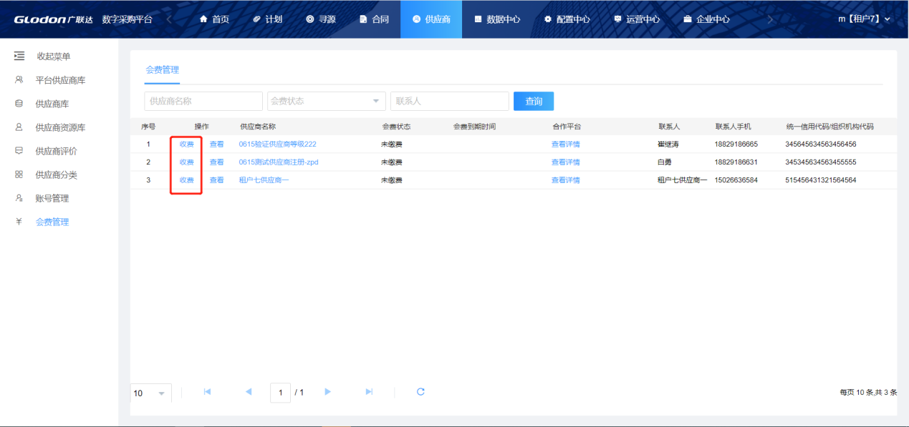

7.数据中心
数据中心沉淀了多家企业的报表积累，通过系统后台对业务数据、行为数据等进行获取，形成了多张数据分析汇报表，可供企业查看。
此处对特殊的几个内容进行说明：
接口数据：在此展示接口推送的所有数据，如果发现接口数据推送失败，可在此手动触发重新推送；包括短信的推送记录也在此展示；
日志记录：对系统中各账号的操作情况进行记录；
视频档案：可查询在业务中应用视频会议的视频记录；

8.配置中心
系统支持对业务过程中的表单进行字段及管控配置，具体操作在配置中心进行。

8.1基础配置

8.1.1专家配置
打开基础配置-专家配置，列表展示专家的全部基本信息字段。
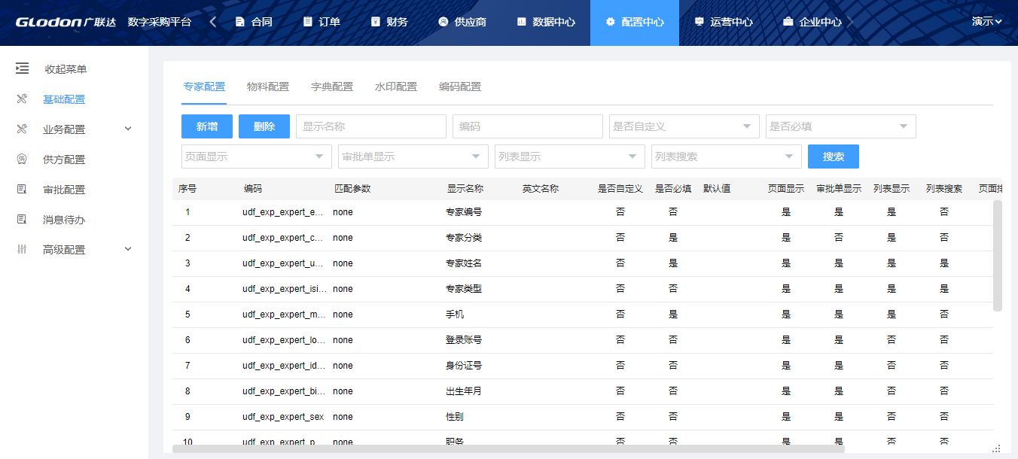
（1）新增字段
系统给出的字段不能满足专家信息的维护需求时，可在此处增加专家字段。点击新增，打开创建字段页面。
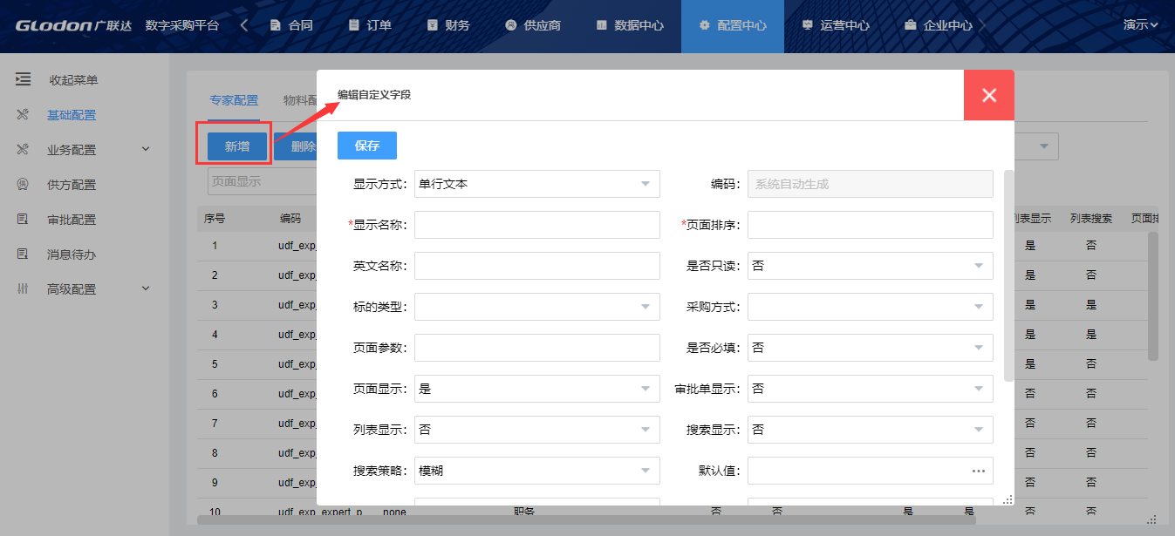
维护内容说明：
【显示方式】字段提供单行文本、多行文本、字典列表、附件四种选择，代表字段在最终页面上的展示形式。不同的选择对应的可定义字段不同：
1）选择【单行文本】/【多行文本】，展示的内容相同；
2）选择【字典列表】，会展示特殊字段【选择字典】，可选择字典，应用时，此字段提供字典选择。
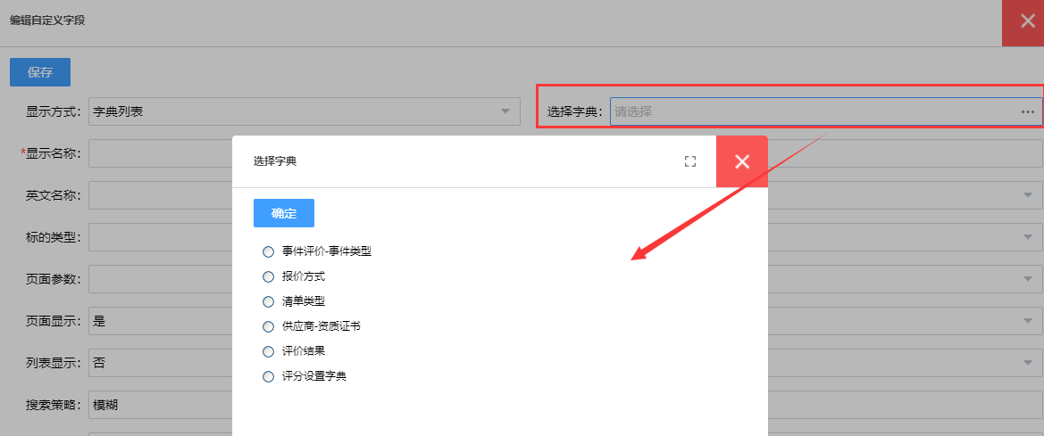
3）选择【附件】，展示字段较少，为以下内容：
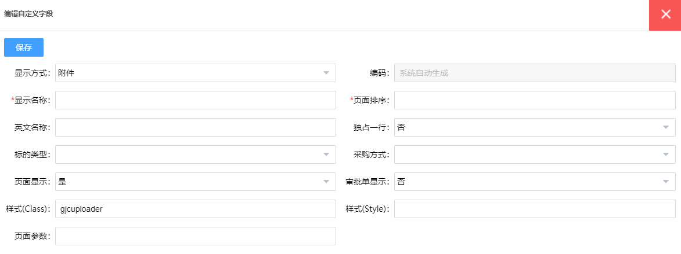
4）选择【单行文本】【多行文本】【字典列表】时，以下字段为通用字段。
- 【编码】：系统给此字段的唯一标识，自动生成，不需关注。
- 【显示名称】：必填，字段在实际应用时，展示的名称。
- 【页面排序】：必填，控制页面的展示字段的顺序。顺序先行后列。
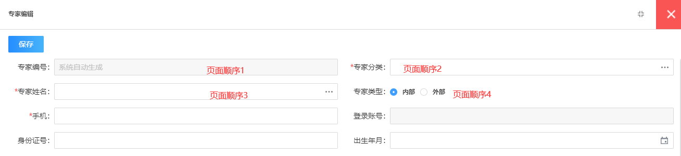
- 【英文名称】：非必填，暂无实际作用。
- 【是否只读】：选择是，在对应的业务页面不可编辑此字段；选择否，则可进行编辑；
- 【标的类型】：非必填，暂无实际作用。
- 【采购方式】：非必填，暂无实际作用。
- 【页面参数】：非必填，暂无实际作用。
- 【是否必填】：选择是，则业务应用时，字段必填，否则为非必填。
- 【页面显示】：选择是，则业务编辑页面显示此字段，否则不显示。
- 【审批单显示】：选择是，则业务对应审批单展示此字段，否则不显示。
- 【列表显示】：选择是，则业务的列表页面展示此字段，否则不展示。
- 【搜索显示】：选择是，则业务的列表页面的搜索展示此字段，否则不展示。
- 【搜索策略】：模糊/精确。
- 【默认值】：可手动输入，输入时，展示输入的内容为默认值；也可弹框选择前序业务环节中的字段，选择后，应用业务时，带出对应环节的对应字段内容。
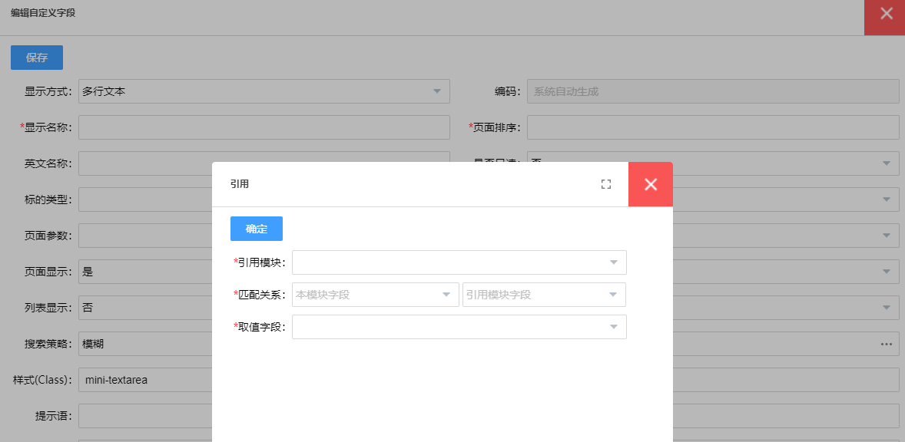
- 【样式(class)】：非必填，建议不修改。
- 【样式(style)】：非必填，建议不修改。
- 【提示语】：当无默认值时，字段显示此提示语说明。
- 【宽度】：非必填，建议不修改。
- 【独占一行】：在展示时的效果。
- 【类型】：提供整型、浮点型、邮箱、url。
- 【是否校验类型】：选择是，则会校验字段输入的内容是否是【类型】设置的类型。
- 【失败提示】：输入内容校验类型错误时，提示此信息。
- 【是否校验必填】：选择是，则校验字段输入内容是否为空。
- 【失败提示】：未填写此字段时，提示此信息。
（2）调整系统内置字段
系统中原有的内置字段，可进行调整。部分内置字段由于含后台业务逻辑，暂不支持自定义，如需要调整，请联系产品部沟通。
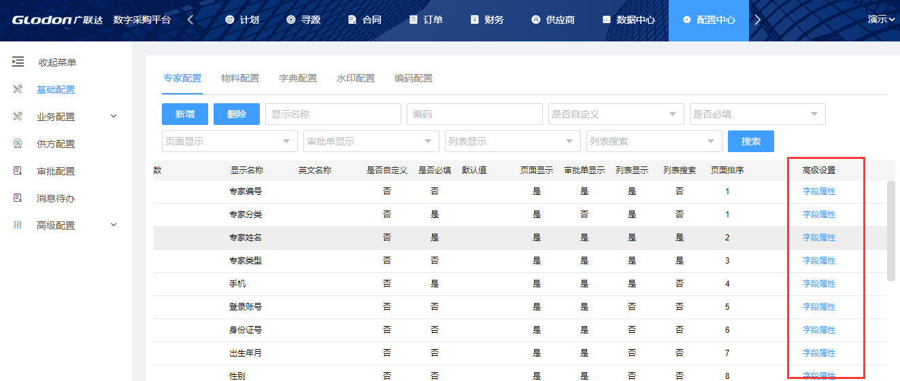
（3）删除字段
自定义的字段可进行删除，删除后，历史数据不允许，新数据不再展示此字段。为了避免数据丢失、业务配置失误引起业务流程不通，建议尽量少使用删除功能。
系统内置字段不允许删除。

8.1.2物料配置
配置物料的字段信息，参考专家字段配置。

8.1.3字典配置
用于配置系统中的字典值，在配置字段时，可选择此处在字典值。
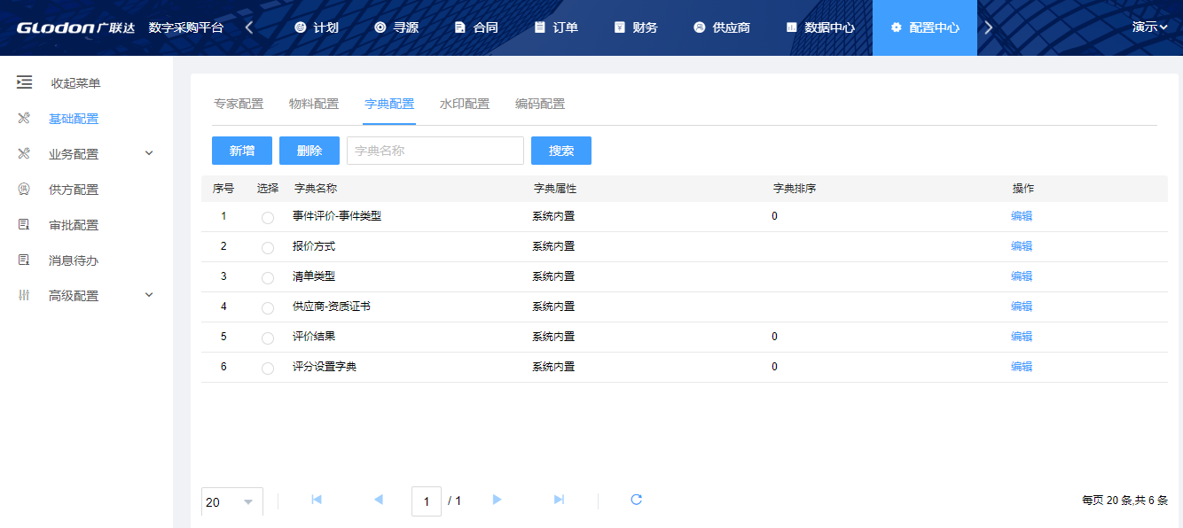

8.1.4水印配置
用于设置水印，全局水印开启时会在业务表单展示水印信息；招标公告、邀请函、竞价公告、资审结果、招标文件、中标公示、中标结果处的水印配置后，展示在正文页面。
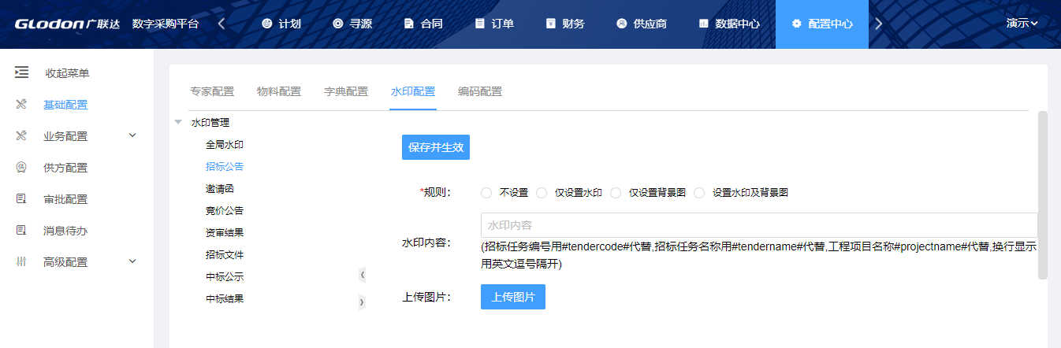
水印可设置生成规则：
（1）仅设置水印，此时水印按【水印内容】的字段展示；
（2）仅设置背景图，此时水印按【上传图片】处的图片展示；
（3）设置水印及背景图，此时水印按【水印内容】+【上传图片】展示；

8.1.5编码配置
系统中自动生成业务编码，均具有一定的生成规则，此模块用于配置编码的生成规则。
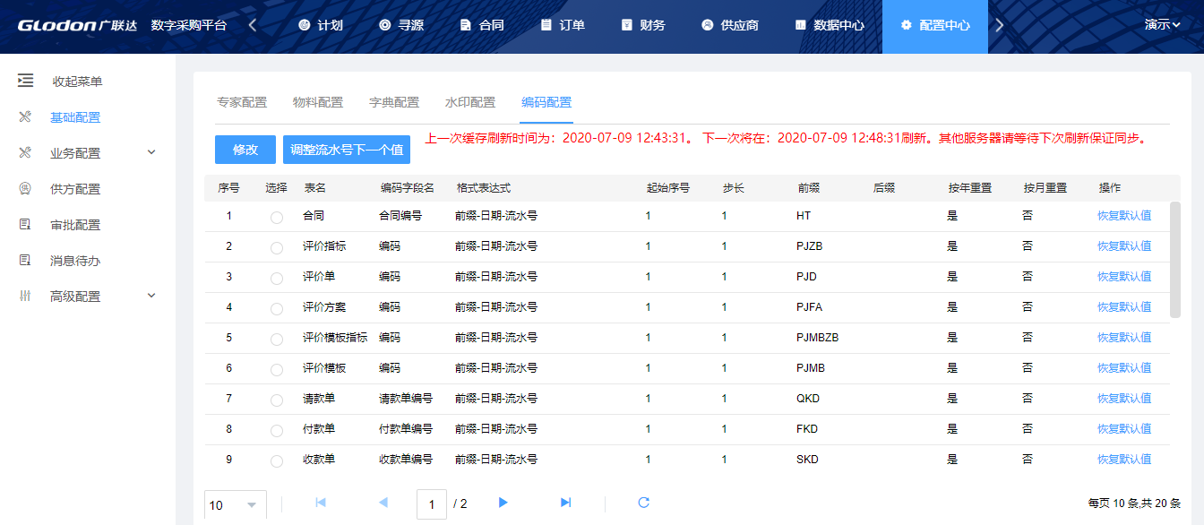
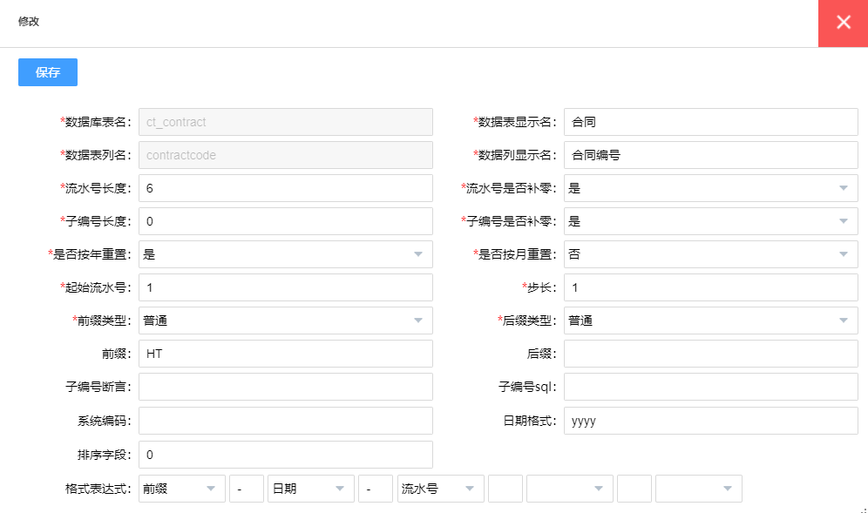

8.2业务配置
业务配置中，区分一级业务模块，支持对各业务模块进行表单基本信息、清单列表、管控点的配置。

8.2.1标的配置
系统默认初始化3种标的，可在此基础上，复制生成新的标的。
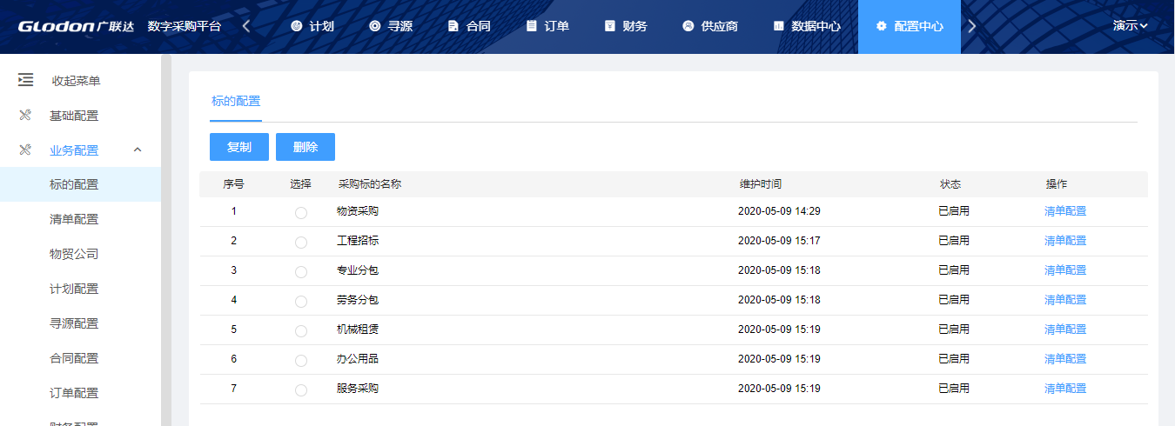
（1）选择参考的标的，如配置一个和物资采购标的相同的标的，则选择物资采购，点击【复制】，则基于物资采购复制生成了一个新的标的，此时标的还不能应用。
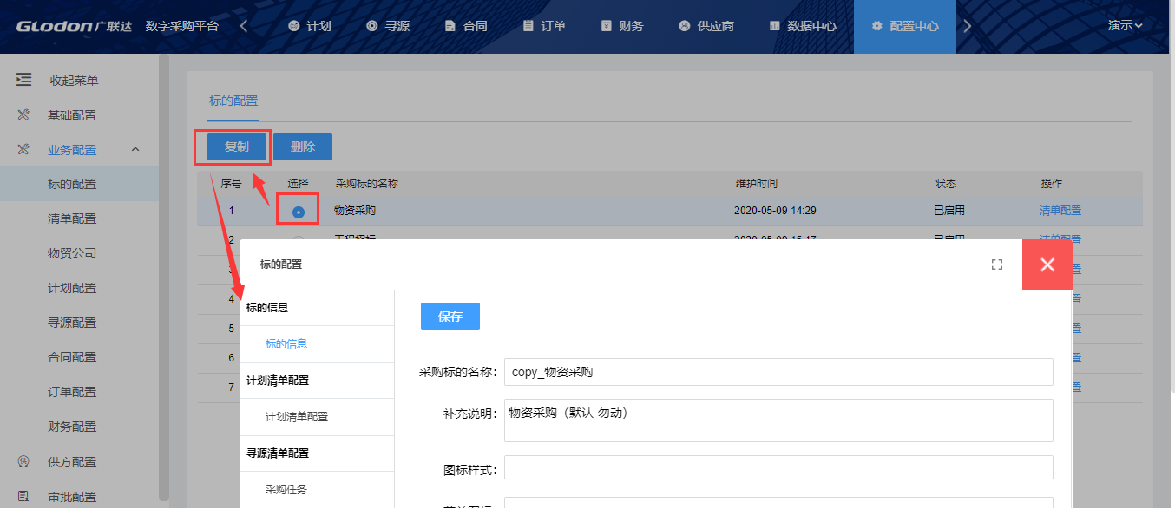
（2）在生成新标的的页面，可维护此标的的名称、补充说明、图标样式及颜色；
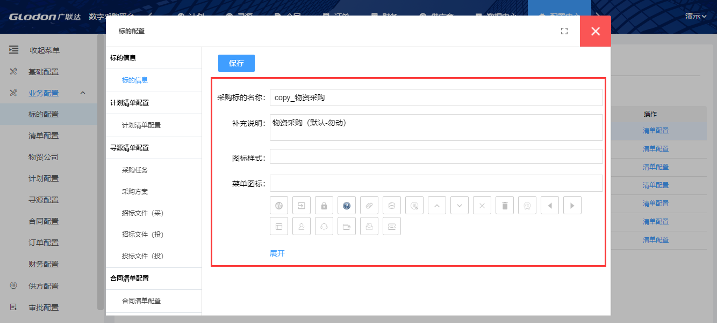
（3）保存后，切换到计划清单配置、采购任务等位置，进行清单模板的配置。
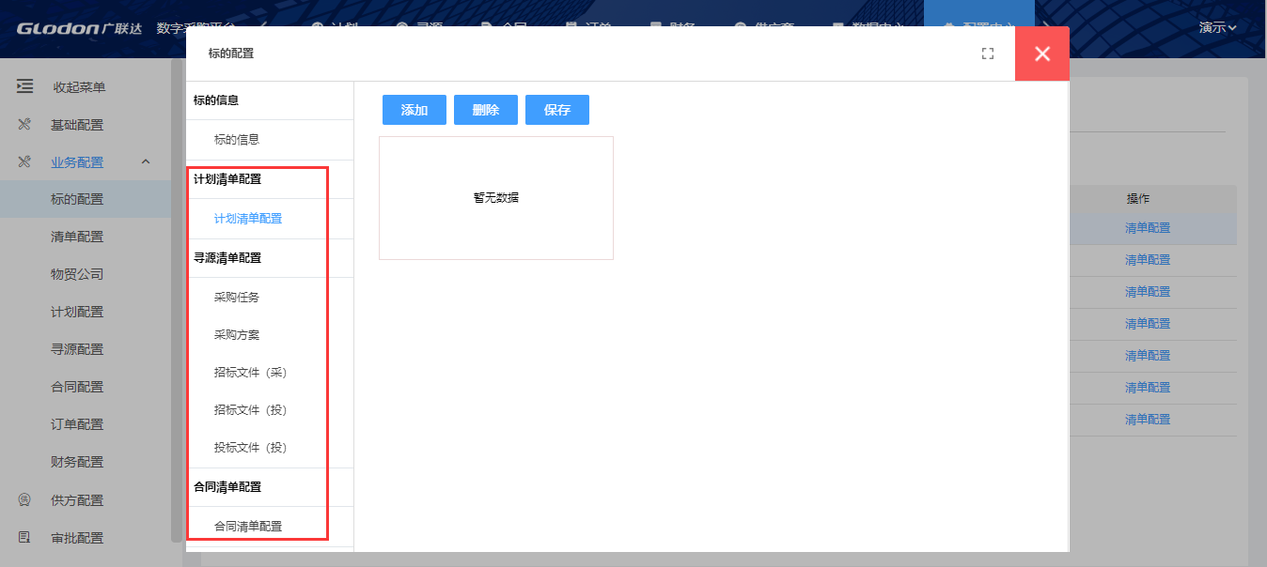
（4）模板检查无误后，关闭窗口，标的操作列出现【启用】，点击启用则标的生效，可进行业务应用。
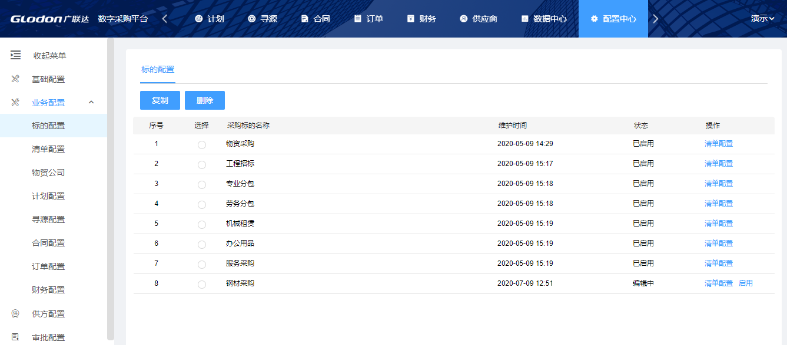
注：标的启用后不可停用，但可修改标的名称、清单等信息。修改不影响已进行或正在进行的历史数据。

8.2.2清单配置
在标的配置中选择的清单模板在此处维护。
清单模板分为两种：采购清单和报价清单。采购清单指采购方在计划、采购方案、招标文件等环节编制的清单内容，由采购方编制；报价清单指供应商在对业务数据进行投标报价时的清单，由供应商编制。
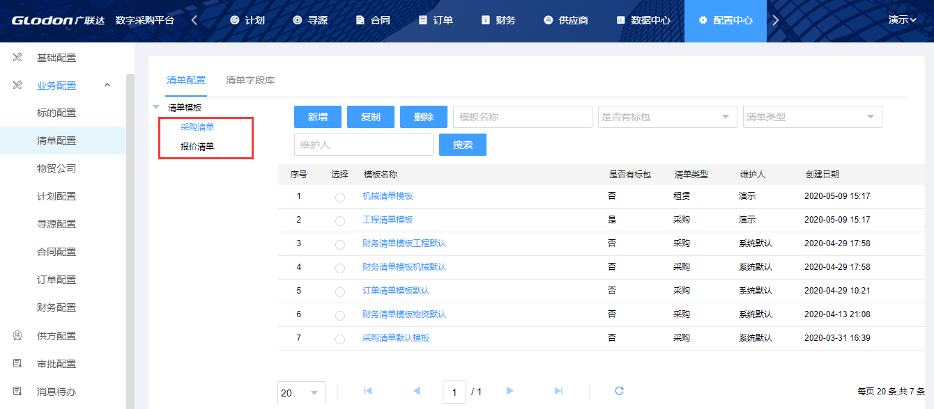
（1）采购清单分为两种类型：采购/租赁。形式上分为：有标包/无标包。在配置时，可根据需要进行设置。
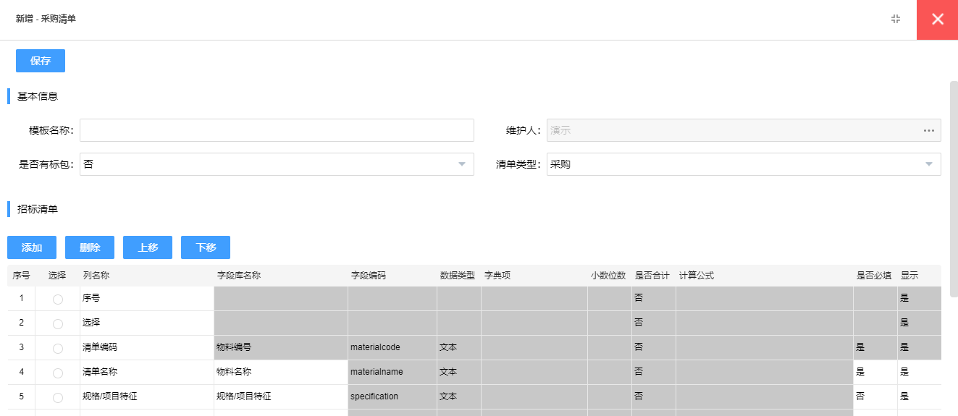
选择有标包，采购清单，在业务上展示时，以标包+清单明细的形式，参考下图：
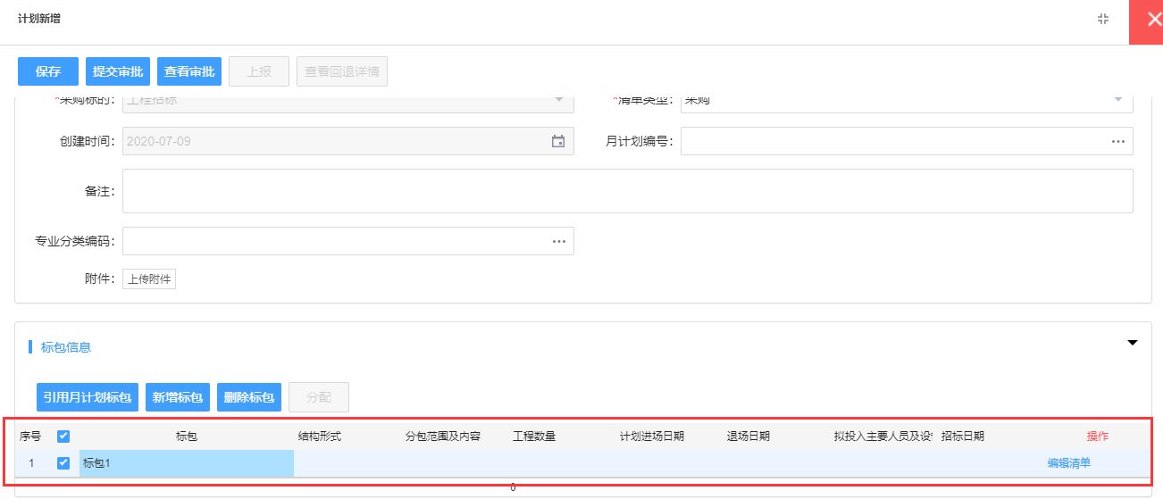
选择无标包，采购清单，在业务上展示时，以标包+清单明细的形式，参考下图：
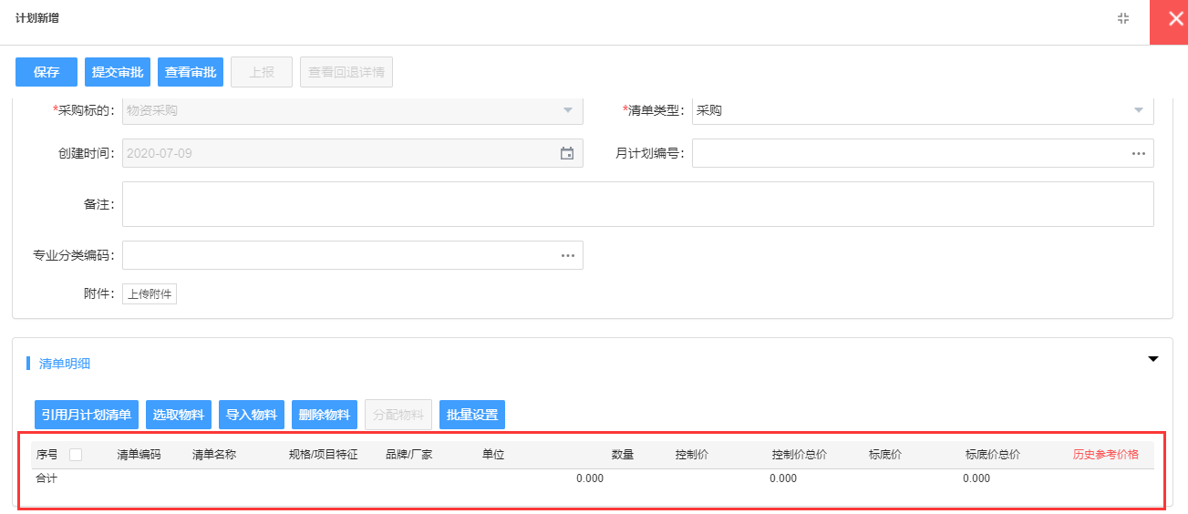
（2）报价清单分为三种方式：固定价、浮动价、费率报价。
三种报价方式在应用上，只是供应商填报的列不同，但浮动价和费率报价供应商依然需有基准价格进行参照，用于计算总价。
（3）系统为每种模板内置了字段，可在此基础上进行增加或调整。
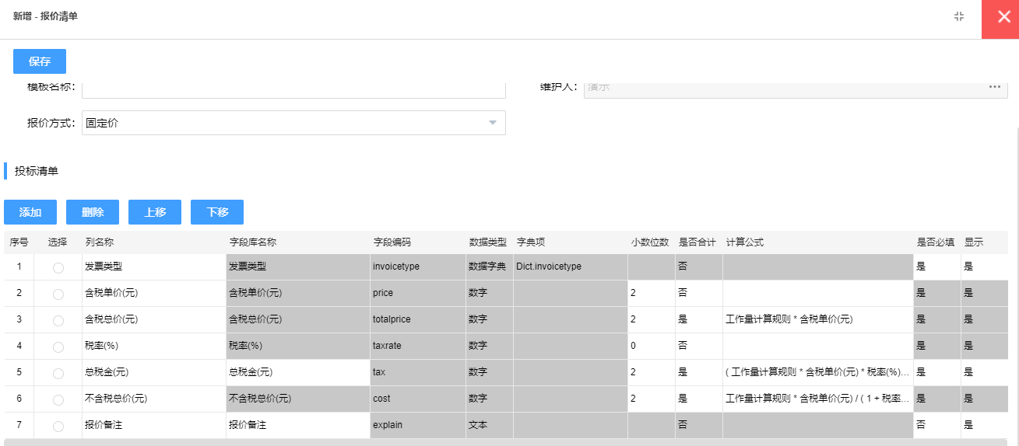
其中灰色底色的内容不允许修改。
计算公式可进行编辑：
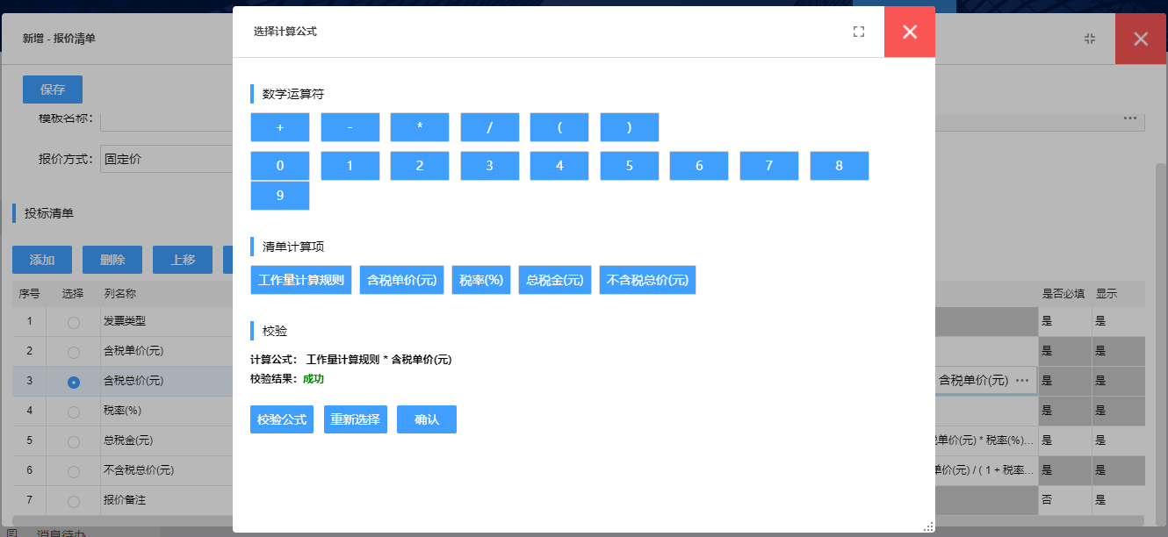
（4）清单字段库
清单配置中，添加清单字段时，弹框提供了选择，选择的内容来自清单字段库；
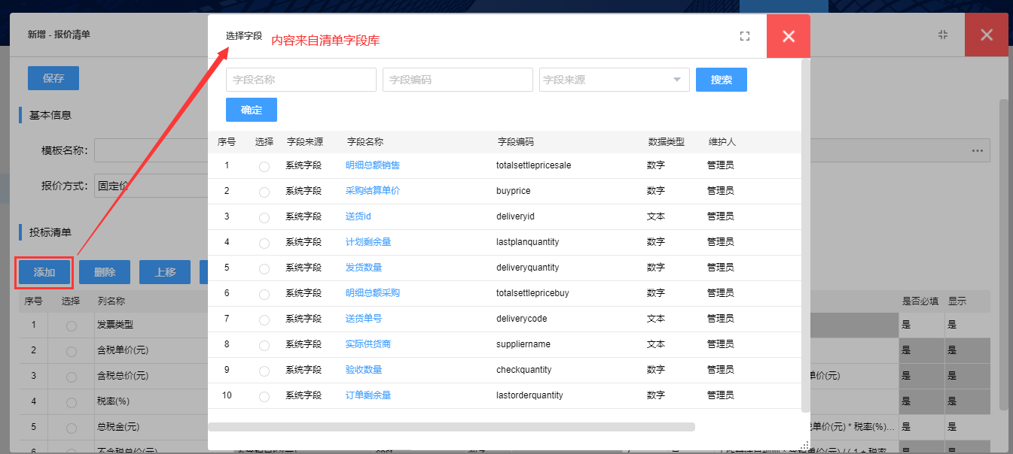
清单字段库展示了系统内置的清单应用的字段，同时可在此进行新增。新增时需定义字段的名称及数据类型。在应用时，会对字段的输入内容进行数据类型校验。
系统内置的字段不允许删除。
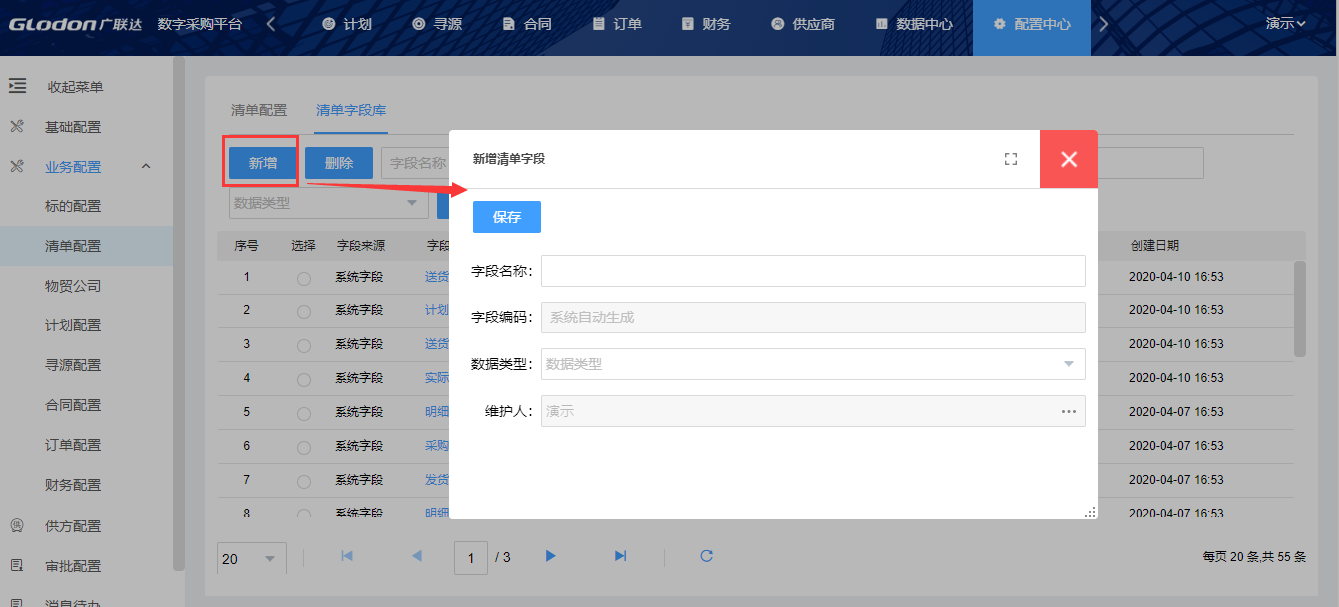

8.2.3计划配置

8.2.3.1基本信息
用于配置采购计划页面的基本信息部分的字段，配置操作与专家配置相同，不重复说明。
对应页面位置如下：
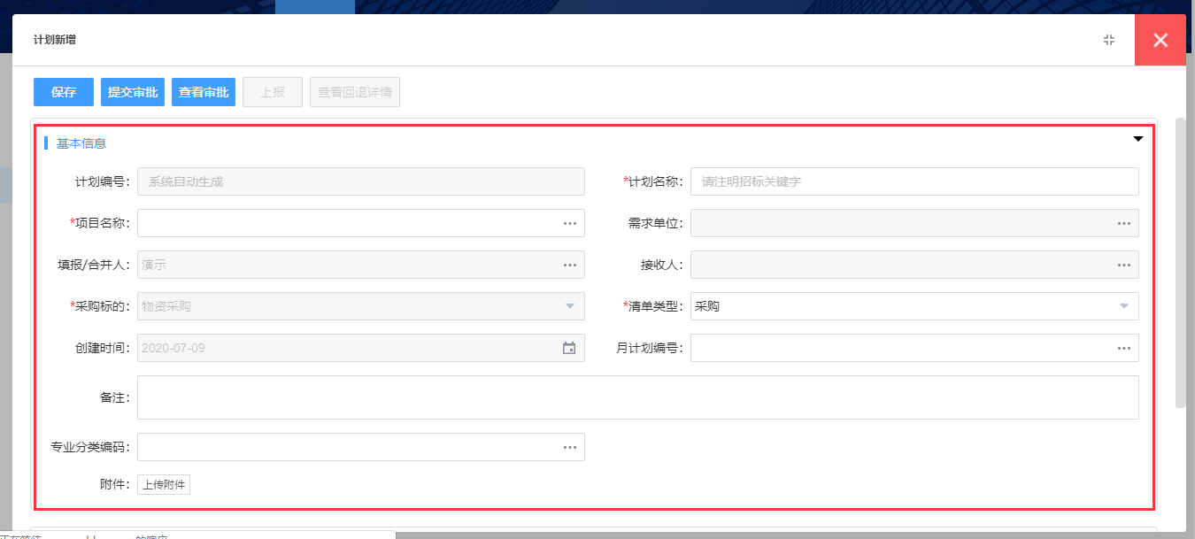

8.2.3.2管控点设置
在业务应用时，可根据管控要求，对计划业务进行以下配置：
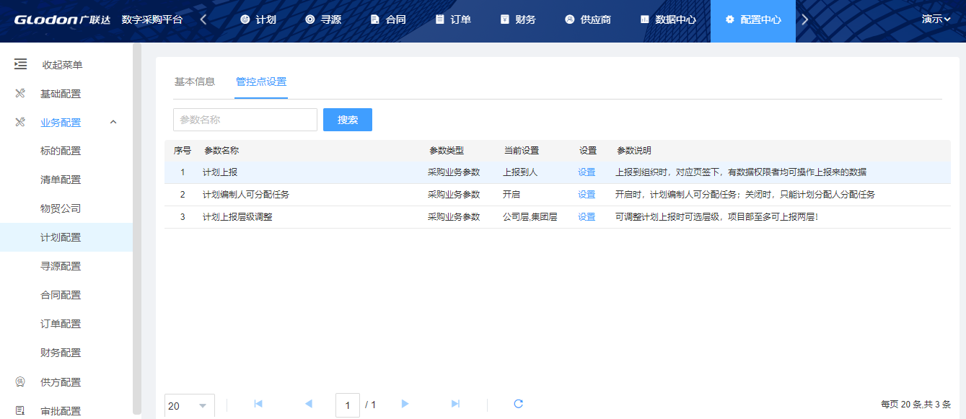
（1）计划上报
可设置上报到组织/上报到人，上报到组织时，对应页签下，有数据权限者均可操作上报来的数据。
（2）计划编制人可分配任务
开启时，计划编制人可分配任务；关闭时，只能计划分配人分配任务。
（3）计划上报层级调整
系统默认支持三层计划：项目层、公司层、集团层，可在此处进行调整，将计划上报时可选择的层级调整为一层或0层；
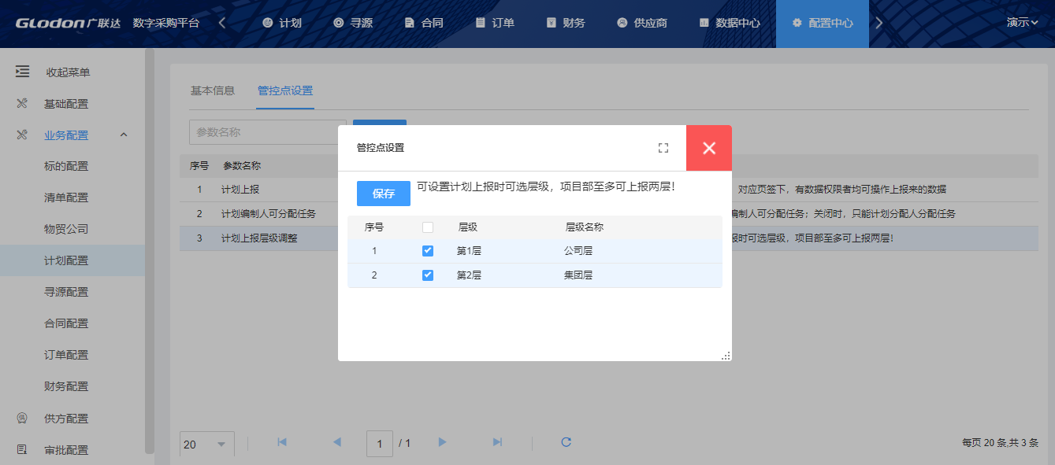
调整仅影响计划上报选择弹框中的层级选项。
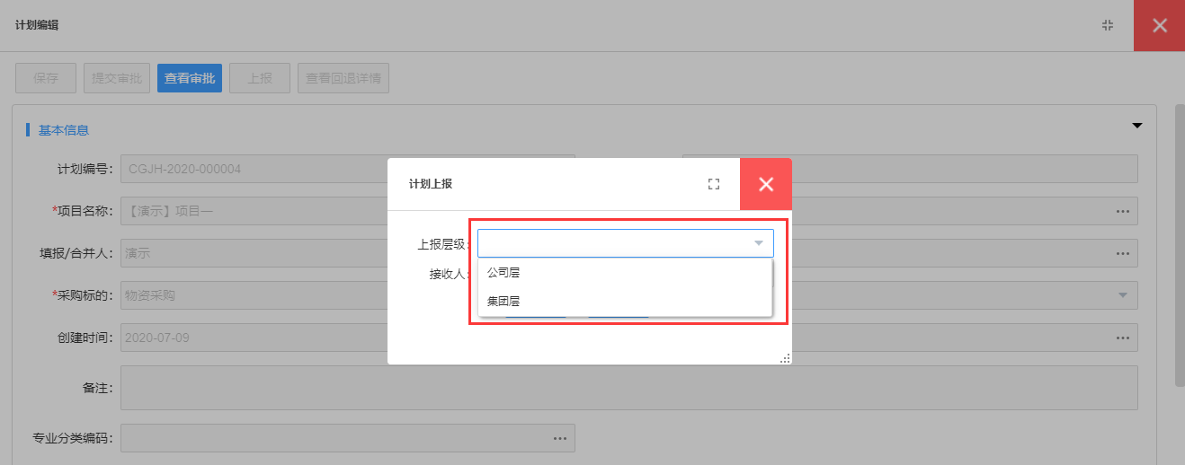

8.2.4寻源配置

8.2.4.1流程配置
可配置不同标的下的各业务环节的基本信息字段及采购方式。
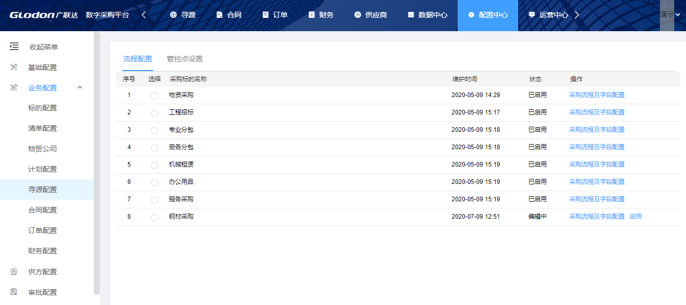
（1）点击【采购流程及字段配置】，打开配置详情页；
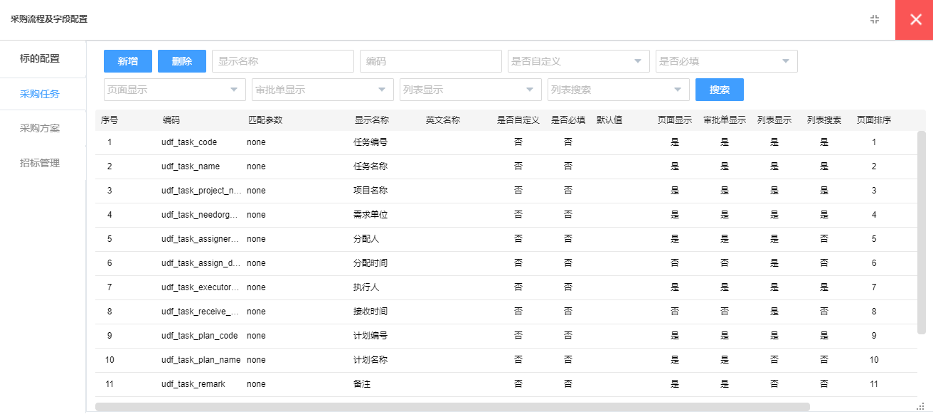
（2）采购任务模块，可对此标的的任务详情页的基本信息部分的字段进行配置；
配置操作参考专家字段配置，此处不再详细说明。
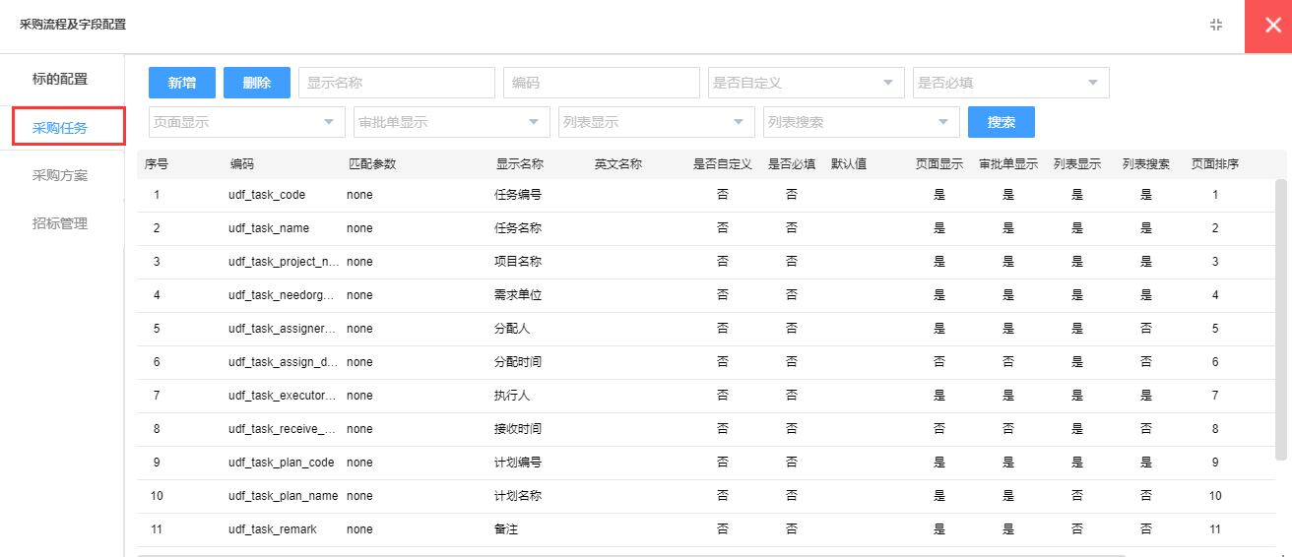
（3）采购方案模块，可对此标的的采购方案详情页的基本信息部分的字段进行配置；
配置操作参考专家字段配置，此处不再详细说明。
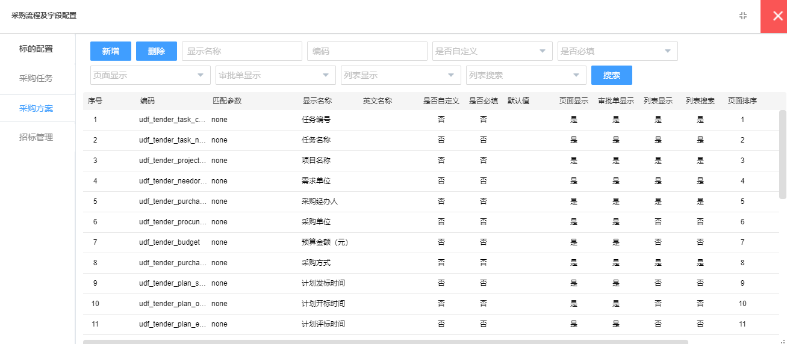
（4）招标管理模块，展示当前此标的使用的采购方式；
1）点击【列表配置】，可配置业务中采购方式的展示列表；
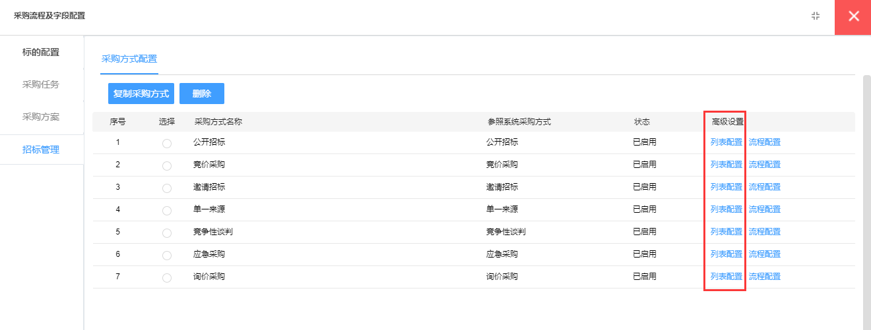
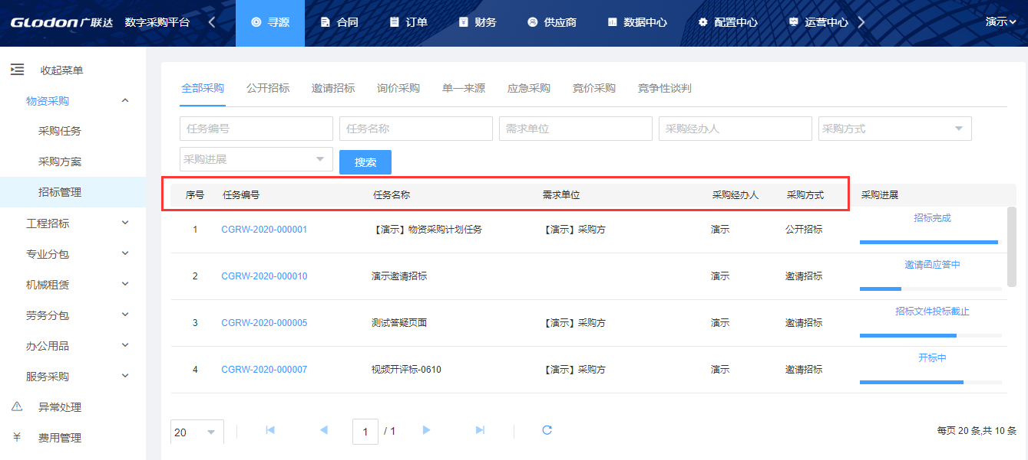
2）点击【流程配置】，可打开流程配置页面：
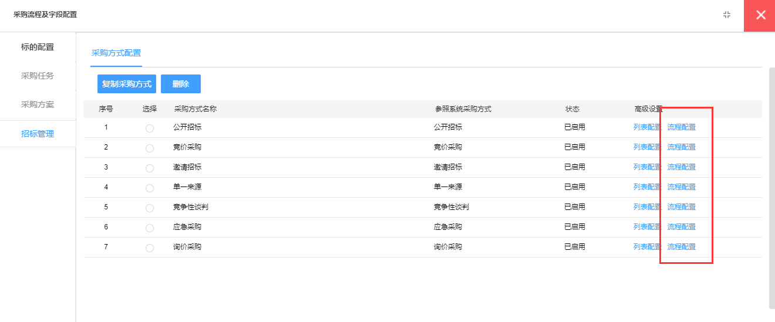
基础配置可对流程的名称、排序、以及此流程在采购方案环节是否需要邀请供应商、邀请的供应商数量进行限制；
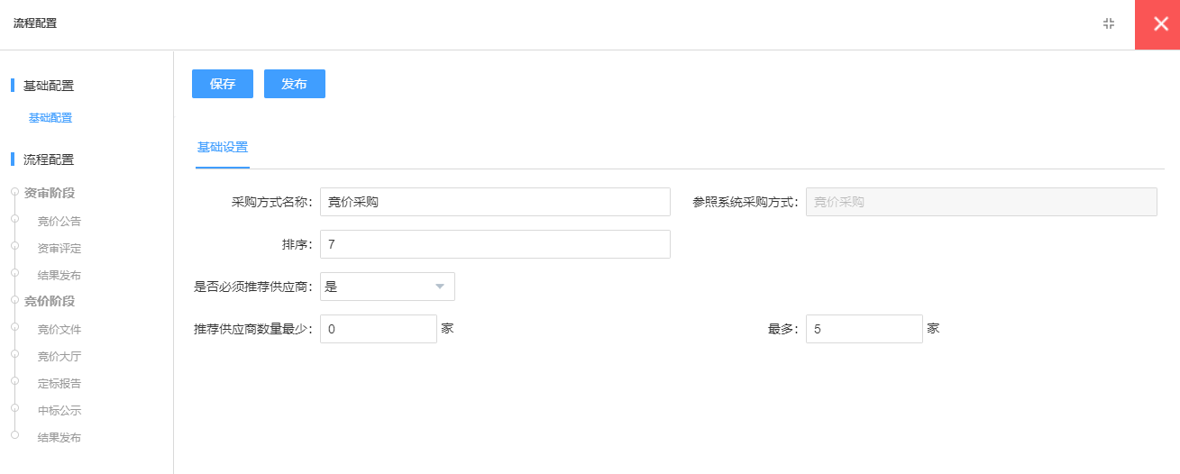
点击各环节，可对环节名称，及基本信息的字段进行配置；
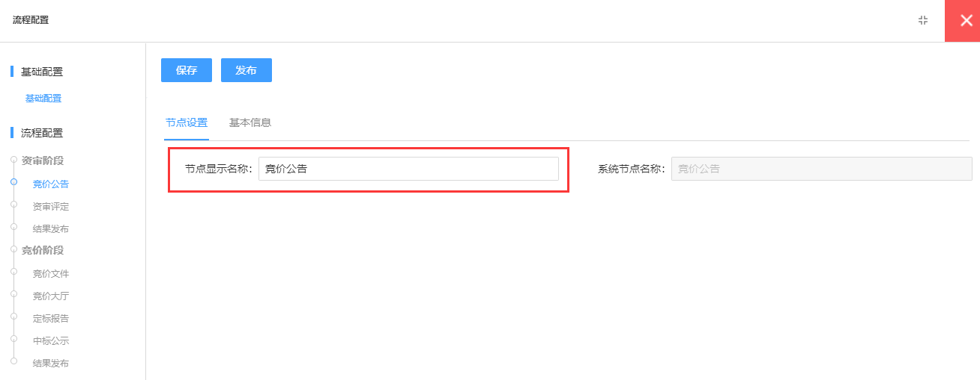
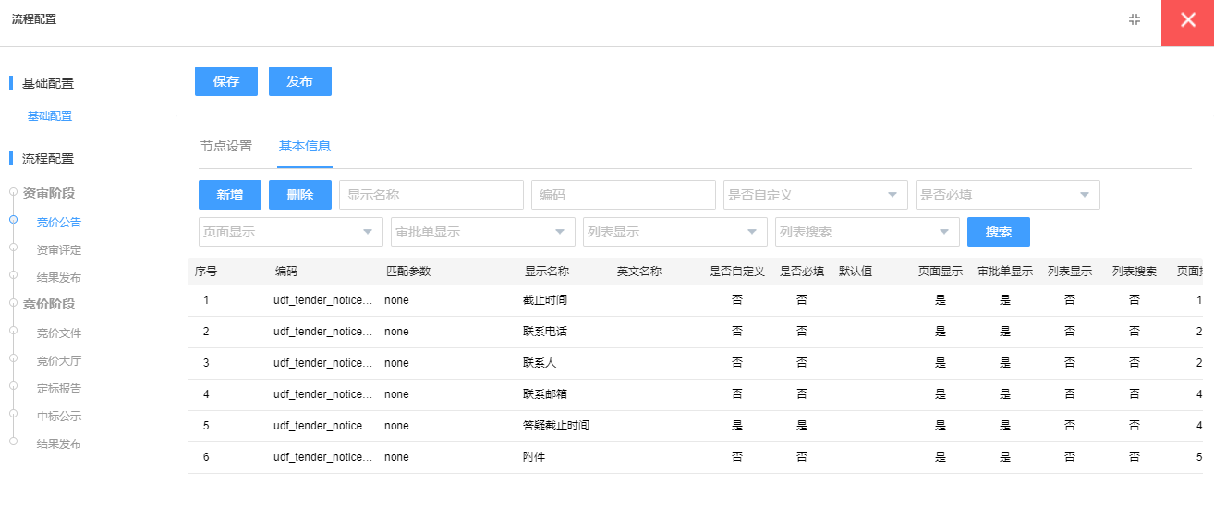
3）复制采购方式
选择一种采购方式，点击【复制采购方式】，可复制一份相同的流程，命名为新的采购方式即可。
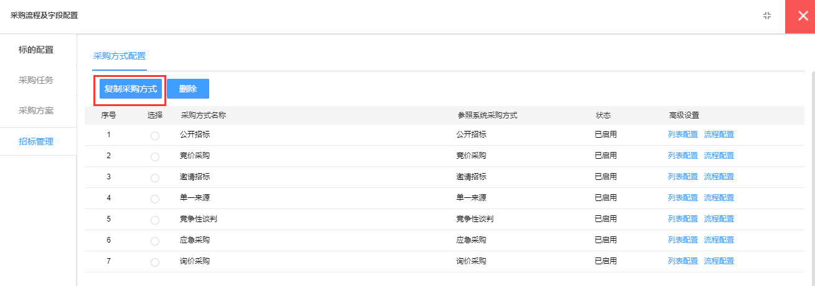

8.2.4.2管控点配置
在业务应用时，可根据管控要求，对寻源业务进行以下配置：
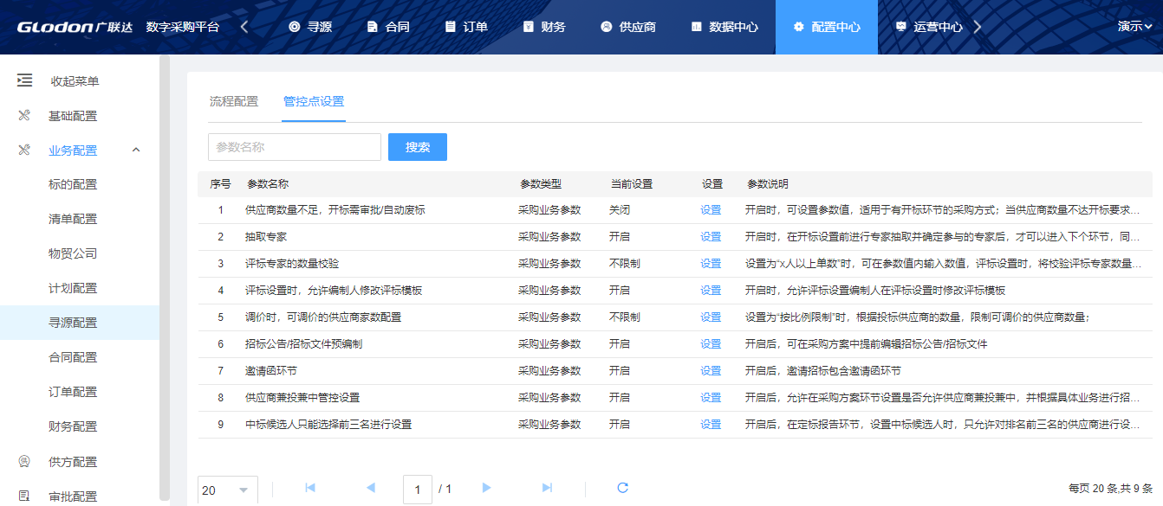
（1）供应商数量不足，开标需审批/自动废标
开启时，可设置参数值，适用于有开标环节的采购方式；当供应商数量不达开标要求时，自动废标；达到开标审批要求时，需发起审批，审批通过，则允许开标，审批不通过则不允许开标；
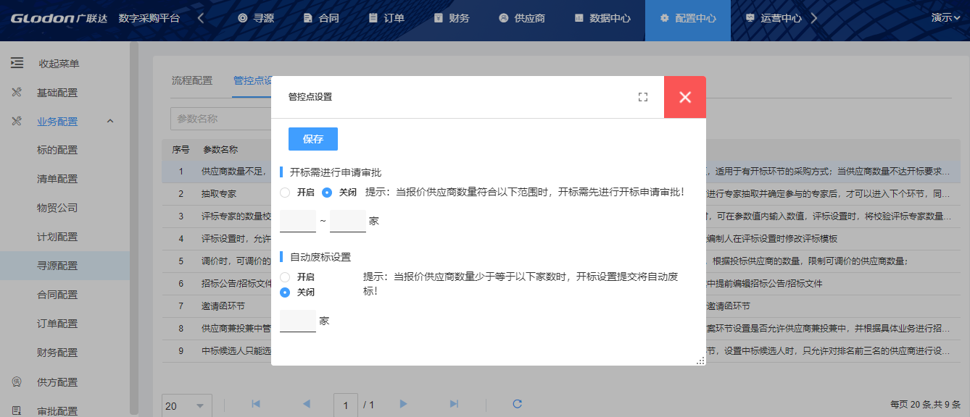
（2）抽取专家
开启时，在开标设置前进行专家抽取并确定参与的专家后，才可以进入下个环节，同时可设置语音通知及抽取人数限制；
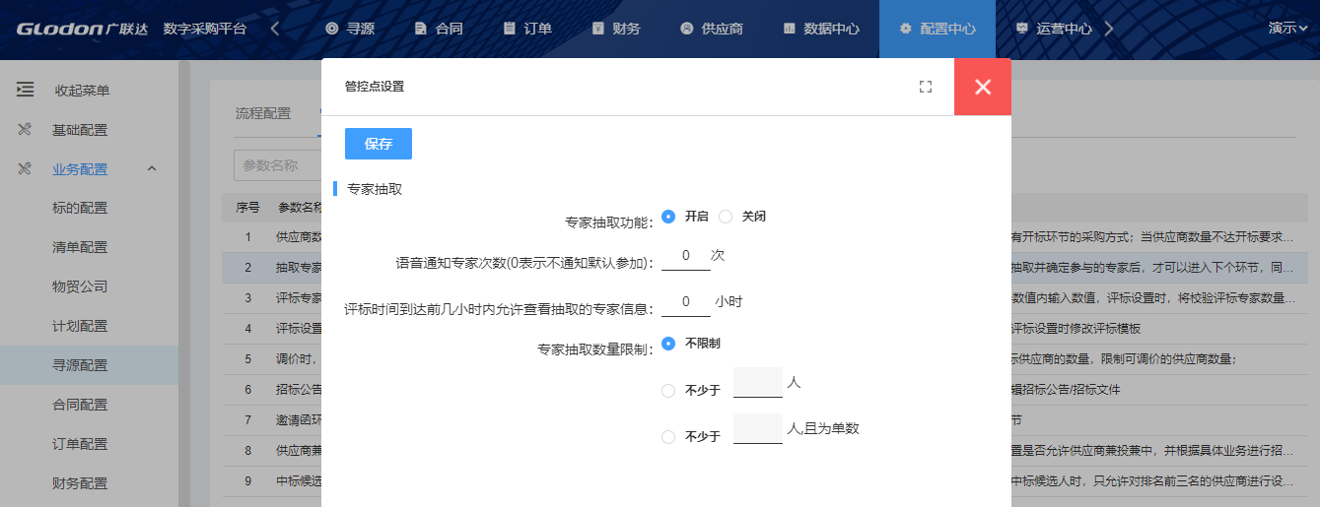
（3）评标专家的数量校验
设置为“x人以上单数”时，可在参数值内输入数值，评标设置时，将校验评标专家数量不少于x人，且为单数；
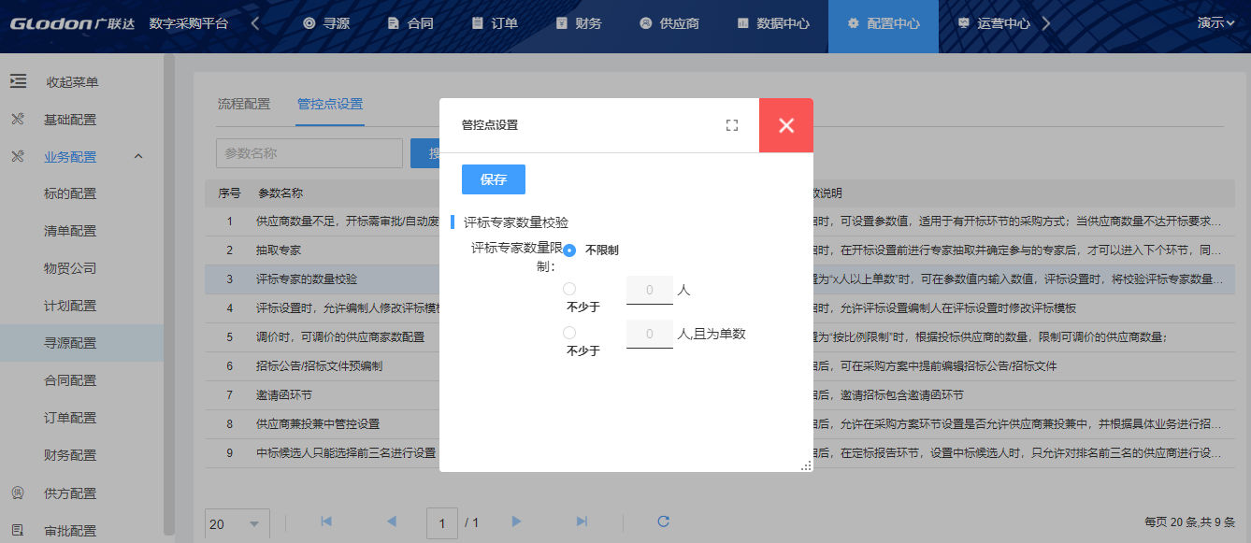
（4）评标设置时，允许编制人修改评标模板
开启时，允许评标设置编制人在评标设置时修改评标模板；
（5）调价时，可调价的供应商家数配置
设置为“按比例限制”时，根据投标供应商的数量，限制可调价的供应商数量；
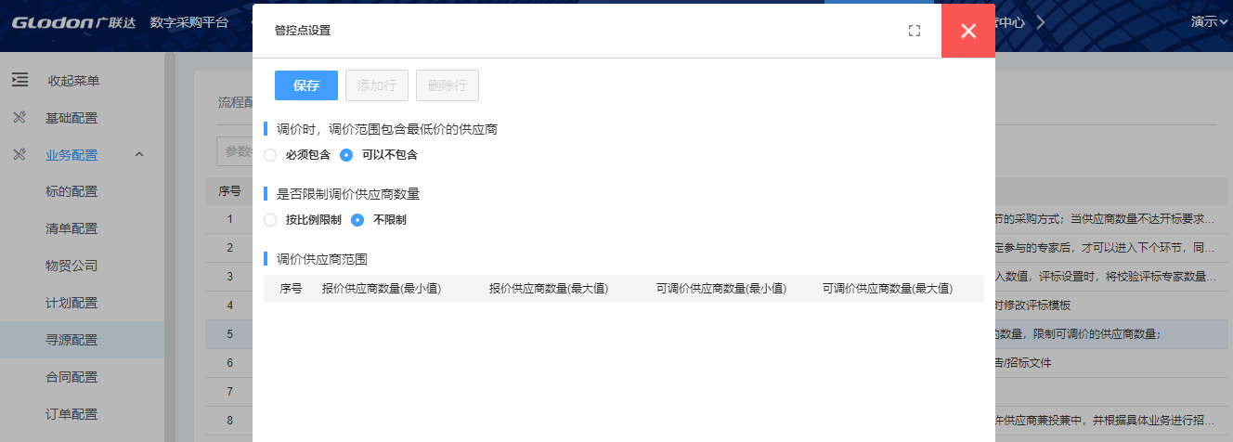
（6）招标公告/招标文件预编制
开启后，可在采购方案中提前编辑招标公告/招标文件
（7）邀请函环节
开启后，邀请招标包含邀请函环节；
（8）供应商兼投兼中管控设置
开启后，允许在采购方案环节设置是否允许供应商兼投兼中，并根据具体业务进行招标结果校验；
（9）中标候选人只能选择前三名进行设置
开启后，在定标报告环节，设置中标候选人时，只允许对排名前三名的供应商进行设置，其余默认未中标；

8.2.5合同配置

8.2.5.1字段配置
用于配置合同页面的基本信息部分的字段，配置操作与专家配置相同，不重复说明。
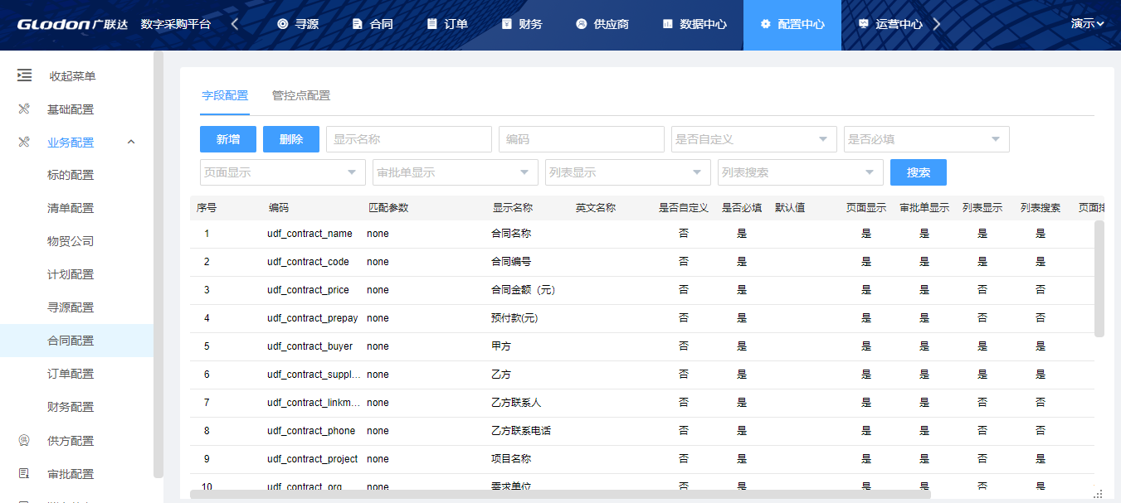

8.2.5.2管控点配置
合同审批：开启后，合同需审批。
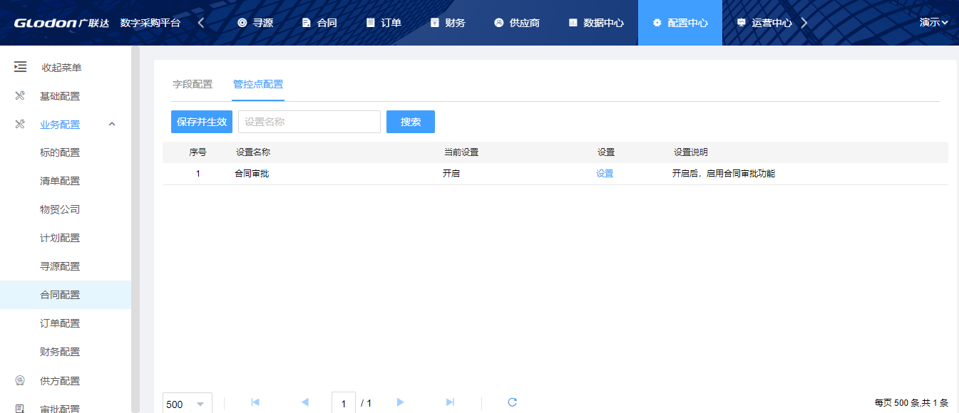

8.3供方配置

8.3.1子库配置
配置供应商子库。
子库名称配置后，展示时用此名称展示，建议配置为企业名称，方便理解；
子库使用单位：使用单位内的组织可使用此子库的供应商；
子库管理单位：子库管理单位可管理这个子库的供应商，进行供应商初评/复评等；
子库管理大类：全部勾选即可，当前无逻辑。
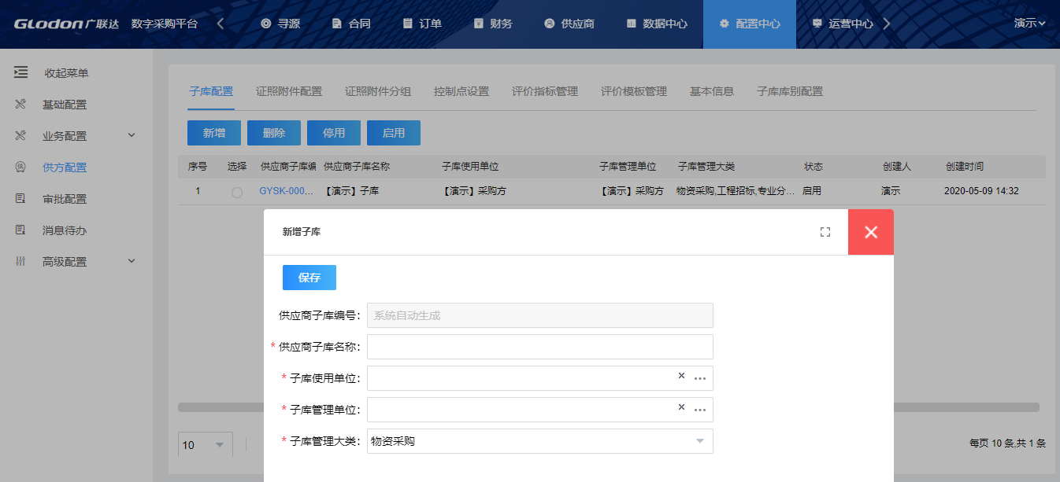
子库可停用或启用，停用后，不再应用子库下的供应商。

8.3.2证照附件配置
结合【证照附件分组】应用，可为不同的标的，配置不同分组内的资质。
选择一个分类，选择一个证照附件分组，点击【添加】，选择合适的资质。
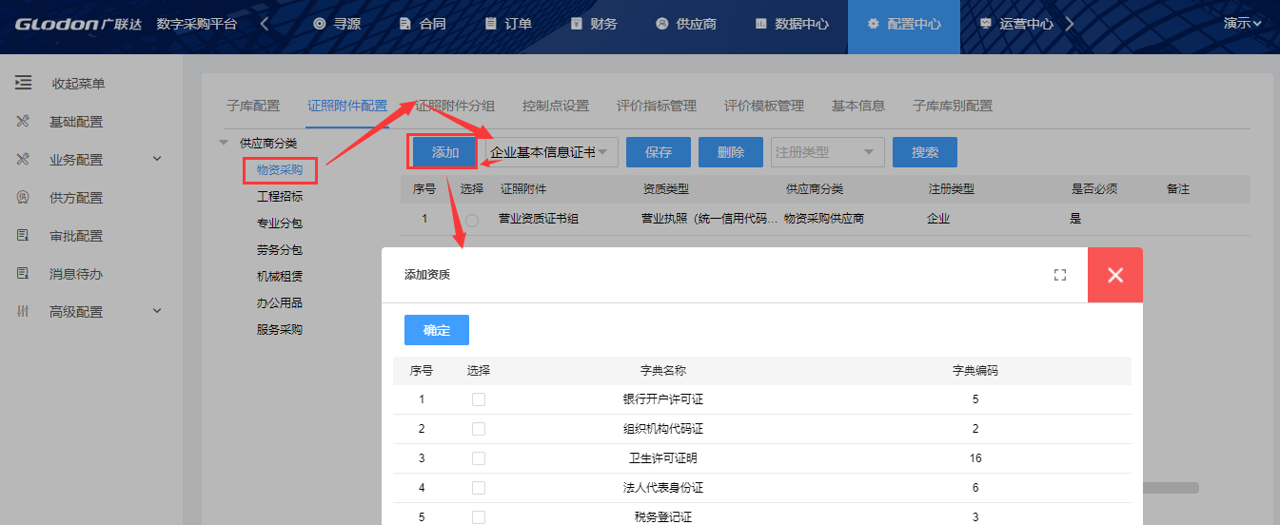

8.3.3证照附件分组
可设置证照附件分组；
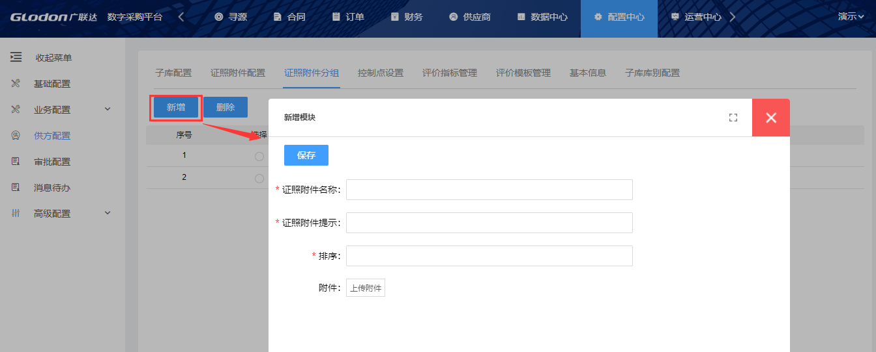

8.3.4控制点设置
可设置供应商管理的管控点。
（1）注册时企业征信信息是否带出
开启后，供应商注册时，填写企业名称后自动带出能查到的部分信息；（上线了天眼查接口时，才真正有作用）
（2）企业征信
开启后，查看供应商信息时显示企业征信息（上线了天眼查接口时，才真正有作用）；

8.3.7基本信息
基本信息提供供应商基本信息的字段配置，可对系统已有字段进行调整，操作参考专家字段配置，不再重复说明。
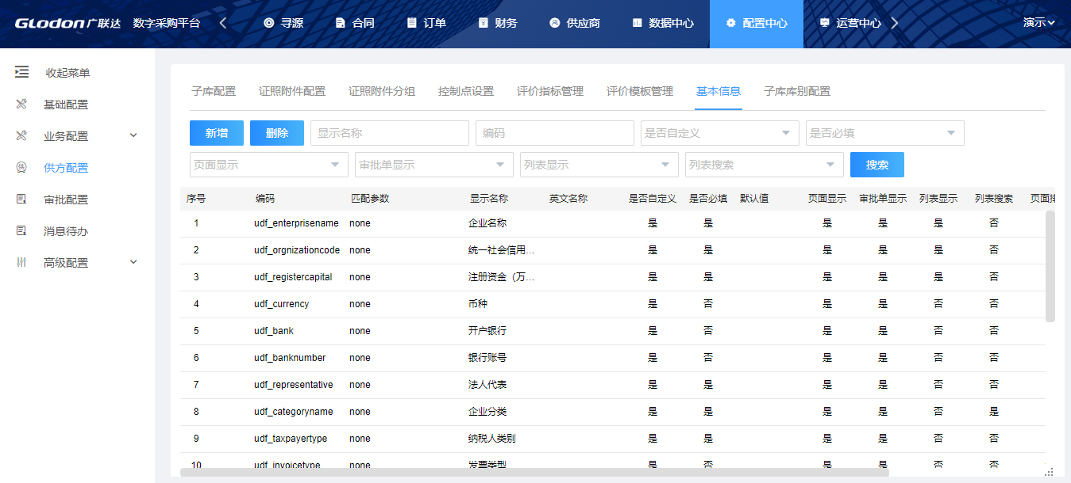

8.3.8子库库别设置
可对供应商的库别进行配置，包含库别名称、分库个数、及各库的权限。
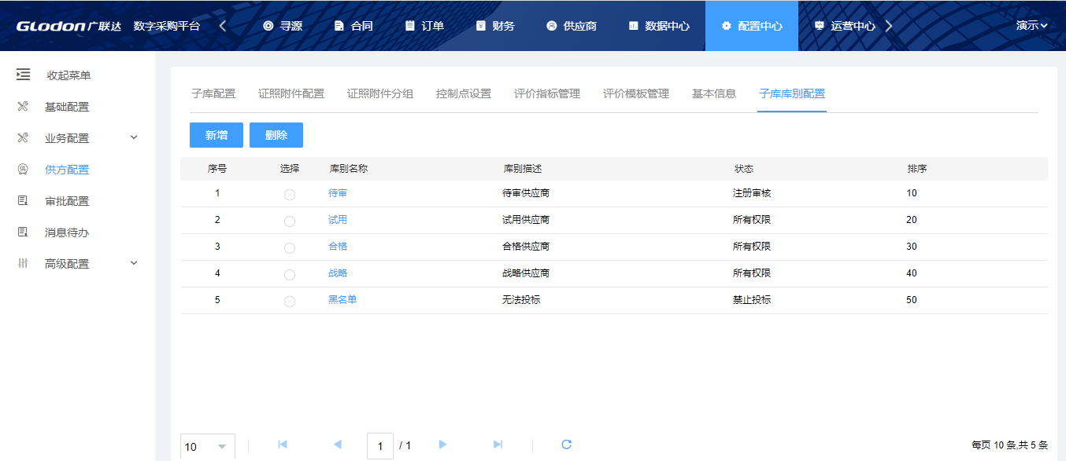
注册审核：此库可对供应商进行初评；
所有权限：对供应商进行复评等；
禁止投标：将供应商列入此状态的库中，则不允许参与业务。

8.4审批配置
用于配置系统中的审批流。

8.4.1审批模板
配置系统的审批流程，每个业务点单独配置。
（1）选择要配置审批流的节点，点击【新增】，打开审批流的绘制页面；
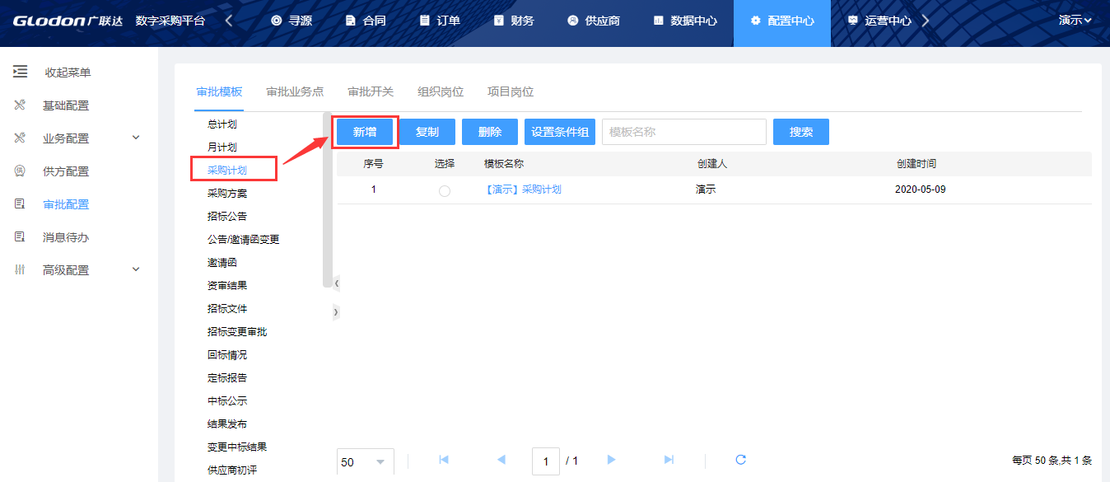
（2）打开的页面，模板名称可记录此模板是给哪些组织应用的，便于后期维护时查询。使用单位字段，在模板配置完成后，业务应用时，根据此字段和业务表单上的项目字段进行匹配，一个使用单位在一个业务环节只能有一套审批流。
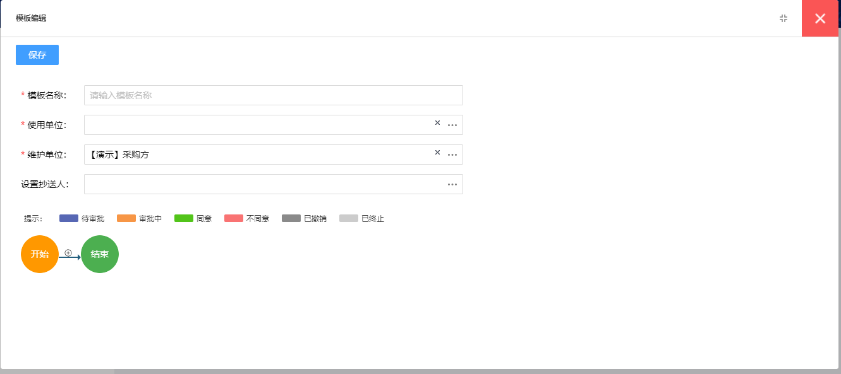
维护单位指模板的维护单位，维护单位有权限的人可进行这份审批模板维护。
设置抄送人后，使用此流程审核通过后，会将审批单抄送给抄送人查看。
（3）点击流程上的节点可进行人员设置；
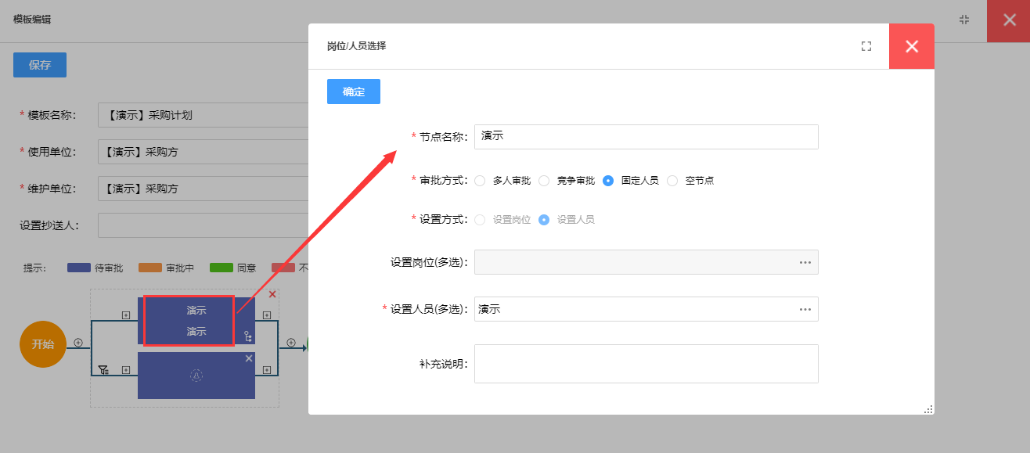
1）节点有四种审核方式：
多人审批：选择多人审批后，发起流程时，提供设置的人员范围供发起人选择设置；设置后，设置的人员均需参与审批；
竞争审批：竞争审批时，此节点只有有一人审批通过即可；
固定人员：此节点固定的人必须全部审批通过；
空节点：此节点不需审批，默认审批通过；
2）节点的人员有两种设置方式：
设置岗位，此时，可选择系统中维护的岗位，进行业务审批时，系统会后台寻找对应业务表单上的项目/组织的对应岗位。
设置人员，此时，需在人员字段，进行人员设置；
（4）添加流程分支：可根据业务需求，设置流程触发条件。点击最上方节点的右下角，可添加分支流程。
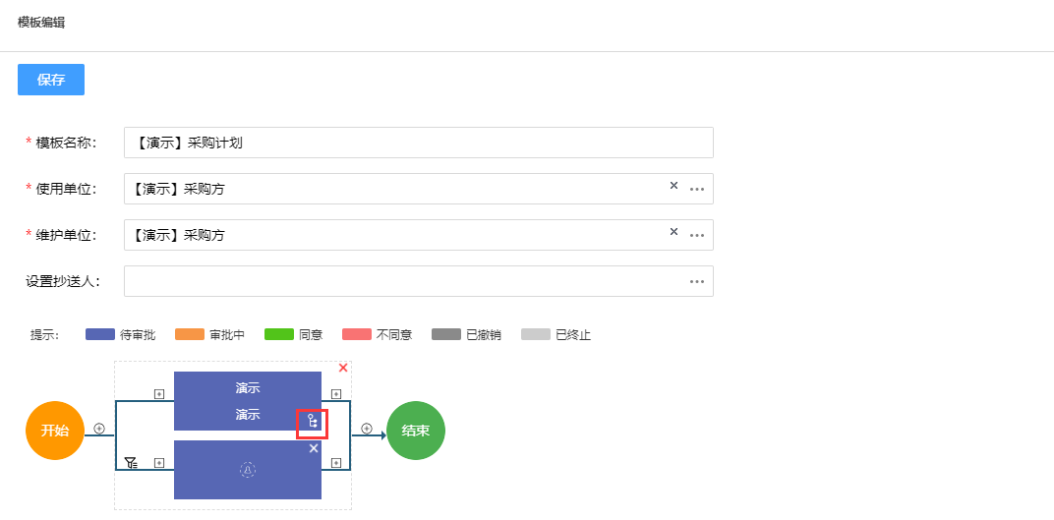
在分支流程前，可点击设置分支的触发条件，条件可参考运算进行编辑。有分支流程时，业务满足分支条件，会优先走分支流程。不满足条件，则使用最上边的流程。
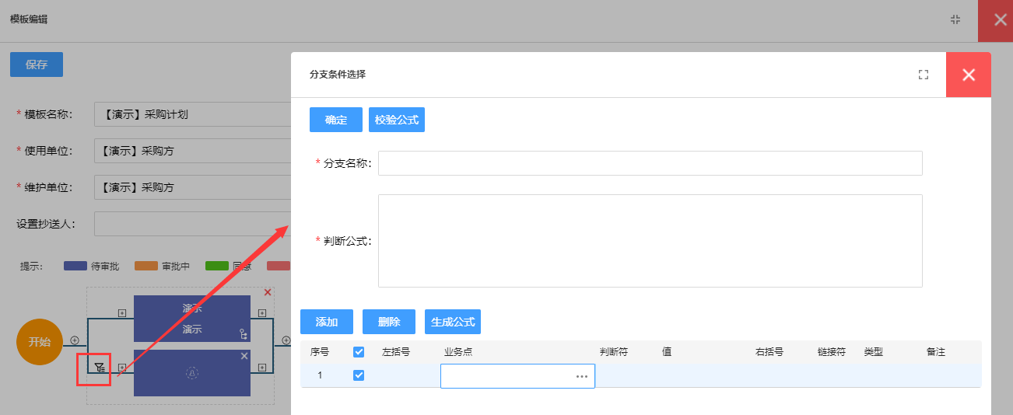

8.4.2审批业务点
此处即各业务环节可作为条件的字段信息，由开发维护。
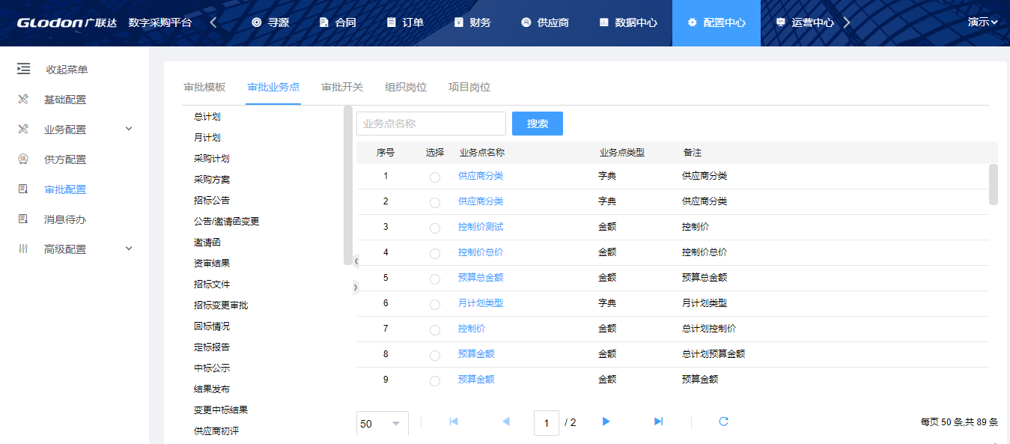

8.4.3审批开关
可配置对应业务环节是否有审批。
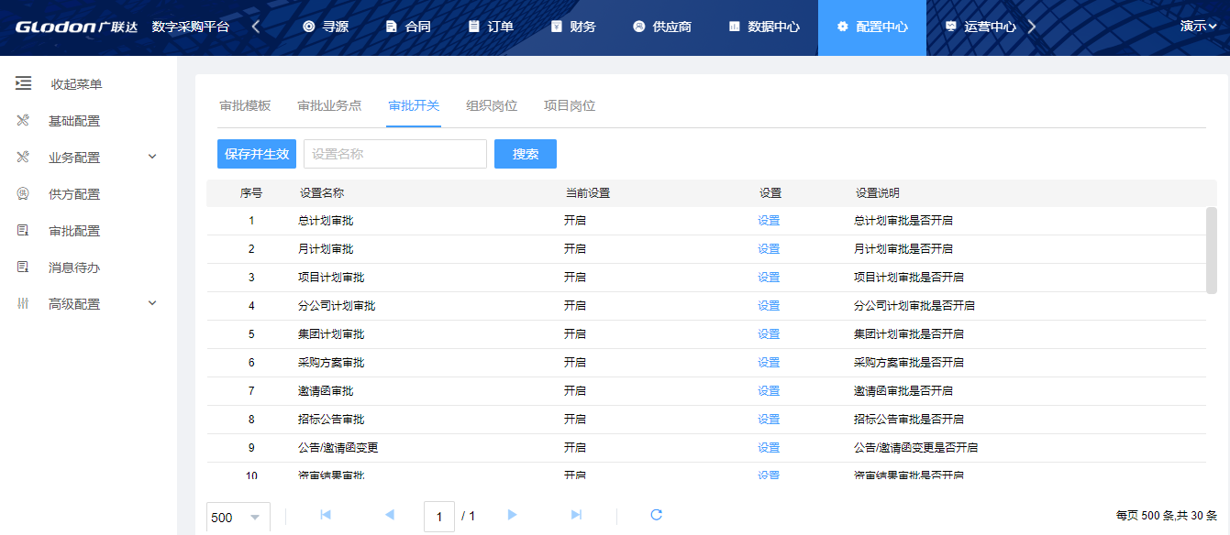

8.4.4组织岗位
用于配置组织岗位及对应的人员信息。
组织岗位，即为组织设置的岗位，不局限于项目。如董事长、总经理、采购部部长、采购部经理；当岗位满足以下条件时，建议配置为组织岗位：同一组织下的所有项目，此岗位人员均相同；新增项目时，岗位设置对新项目同样有效；不是项目组中的岗位。
岗位与人员对应逻辑：【新增岗位】可以创建一个岗位，点击【分配岗位人员】，打开的页面展示组织树信息，按岗位设置的层级展示组织树的1级、2级或x级；为每个组织指定此岗位对应的人员。
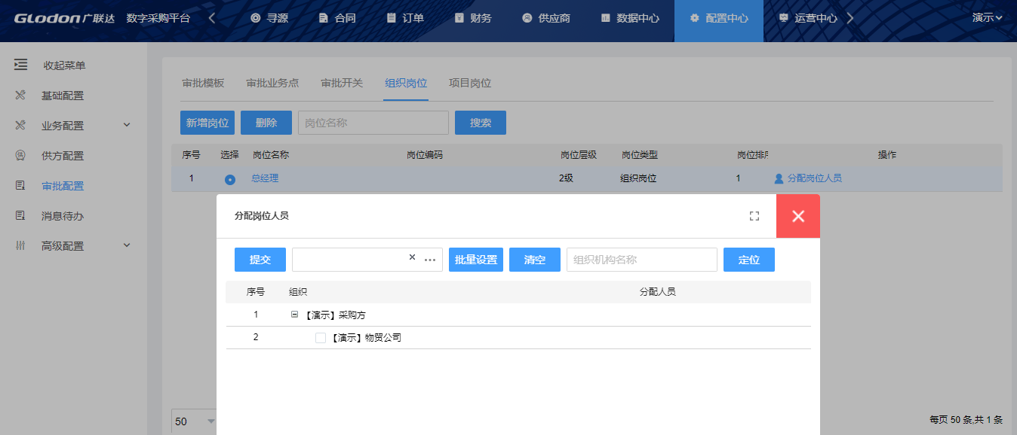

8.4.5项目岗位
用于配置项目岗位及对应的人员信息。
项目岗位，即因项目产生的岗位，如项目经理、项目总监、项目部预算等。当岗位满足以下情况时，建议配置为项目岗位：同一组织下的不同项目，此岗位人员可能不同；项目结束，岗位职责随之结束。
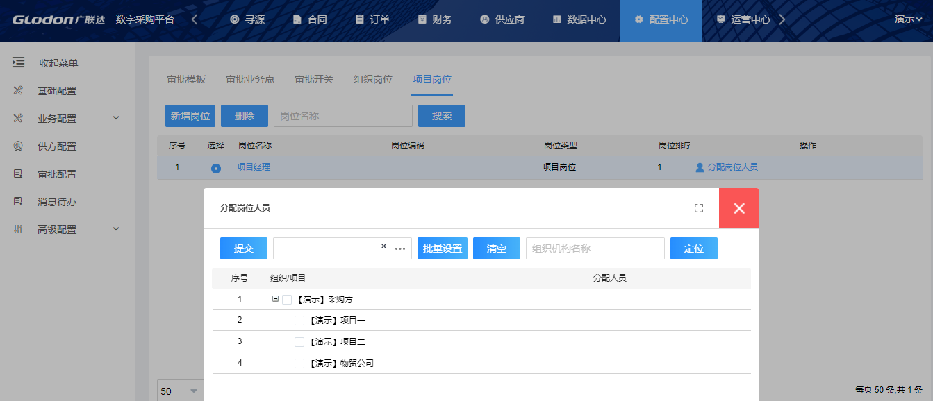

8.5消息待办
展示在业务环节推送信息的消息点，按展示方式及终端分为四类：web待办设置、web消息设置、短信设置、微信设置；
可启用或停用，停用后，消息点不再进行消息推送。
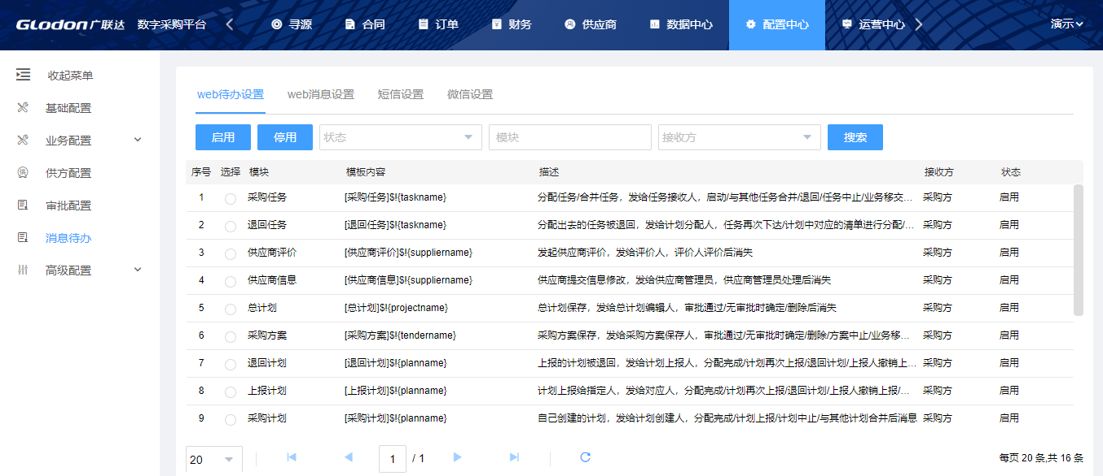

8.6高级配置
此模块下的配置由开发使用，不做详细说明。

9.运营中心
运营中心包含保证系统正常业务运行的标准资料管理、专家管理、文本模板、平台信息维护、业务移交、中止功能。

9.1物料管理

9.1.1物料类别
打开运营中心——物料管理——物料类别，展示了所有物料类别；
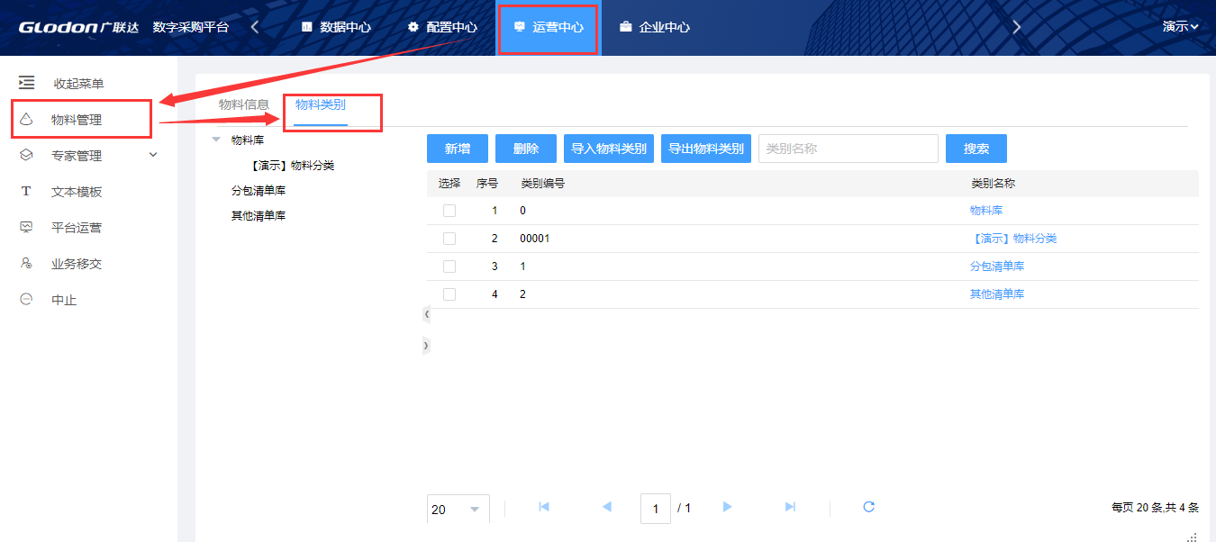
（1）新增物料类别；
选中左侧分类（表示给此类下增加子类），点击【新增】按钮，输入物料类别名称，最后点击【保存】即可；
（2）删除物料类别
选中需要删除的分类，点击【删除】按钮，确定即可成功删除所选物料类别；
注：删除物料类别后，此类别下的所有物料均会被删除；
（3）导入/导出物料类别
可对物料类别进行导入/导出；

9.1.2物料信息
打开运营中心——物料管理菜单，默认展示物料信息页签，这里展示所有物料信息；
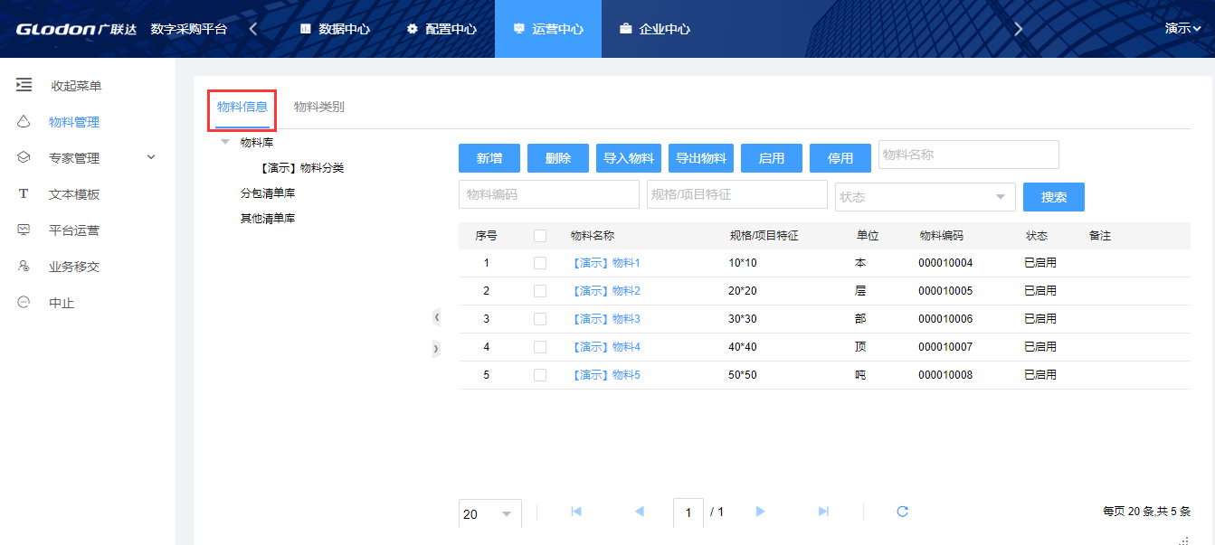
（1）新增物料；
选中左侧物料类别（表示要给此类别下增加物料），点击【新增】按钮，弹框如图；
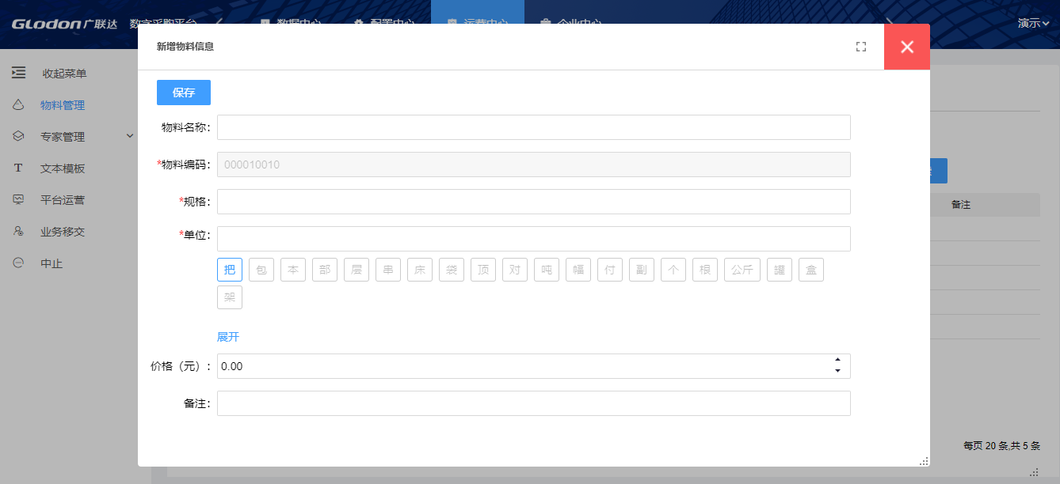
编辑物料名称，物料编码自动生成无需再编，输入规格，选择单位，也可输入价格和备注；点击【保存】即完成了一个物料的录入；
（2）删除物料；
选中要删除的物料，点击【删除】按钮，再点击弹框中的【确定】即可删除成功；
（3）导入物料；
可在excel中编辑所有物料的相关信息，点击【导入物料】，上传相应文件导入即可；
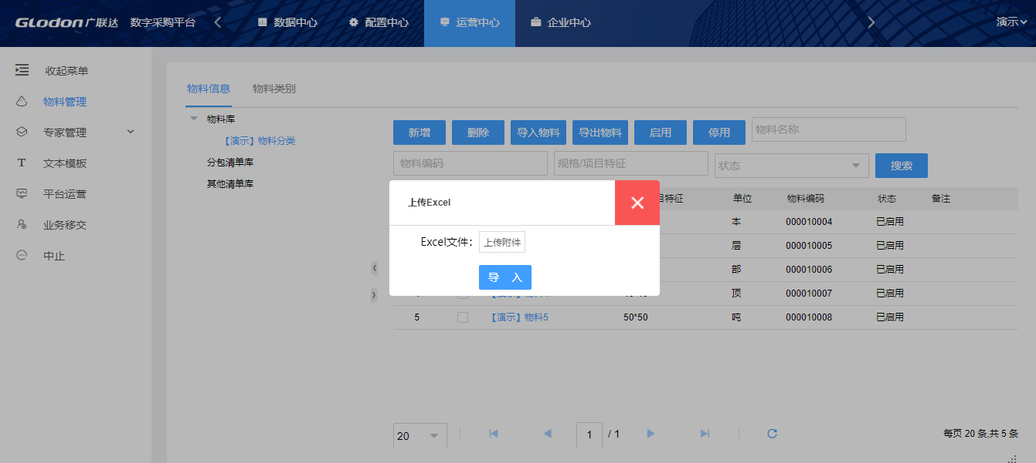
（4）导出物料；
点击可导出物料；
（5）启用/停用
为保证物料数据的规范性，及已使用物料数据的可追溯性，提供启用/停用物料功能。当物料不再使用时，点击停用，可将物料置为【已停用】状态。此状态的物料在业务过程中不再提供选择。
已停用的物料可重新启用，启用后，物料可正常使用。

9.2专家管理

9.2.1专家名录

9.2.1.1草稿、合格、不合格
- 打开专家管理——专家名录菜单，可以看到专家名录的草稿库，这里的供应商都不能参与评标；
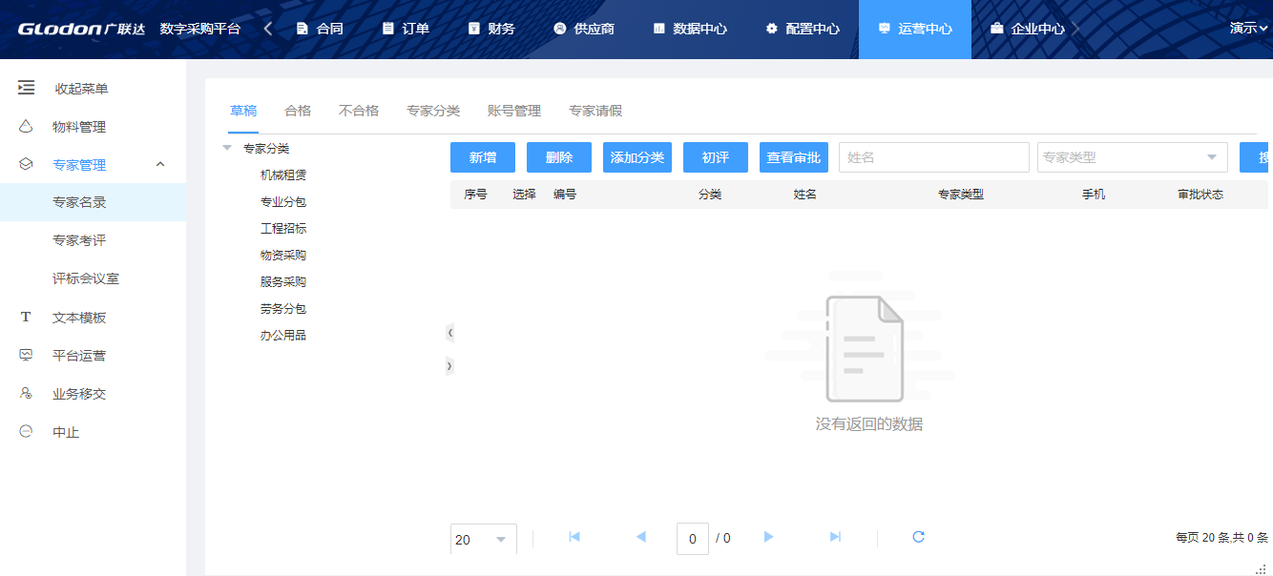
（2）新增专家：点击【新增】按钮，选择专家为内部专家还是外部专家，选定后点击【确定】；
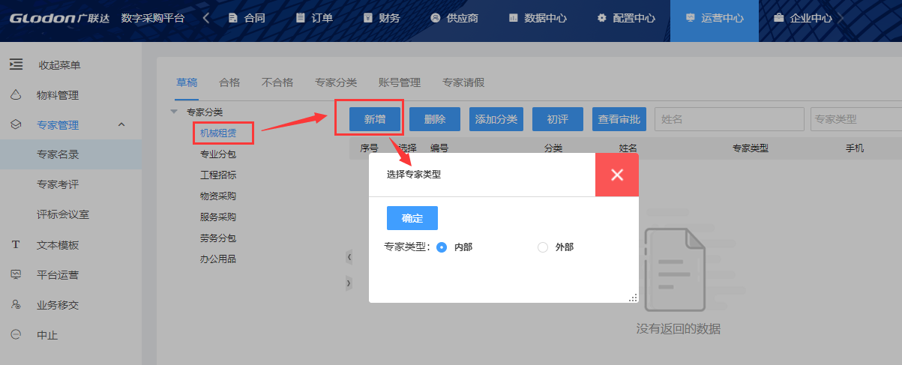
（3）编辑专家的基本信息，完成编辑后点击【保存】；
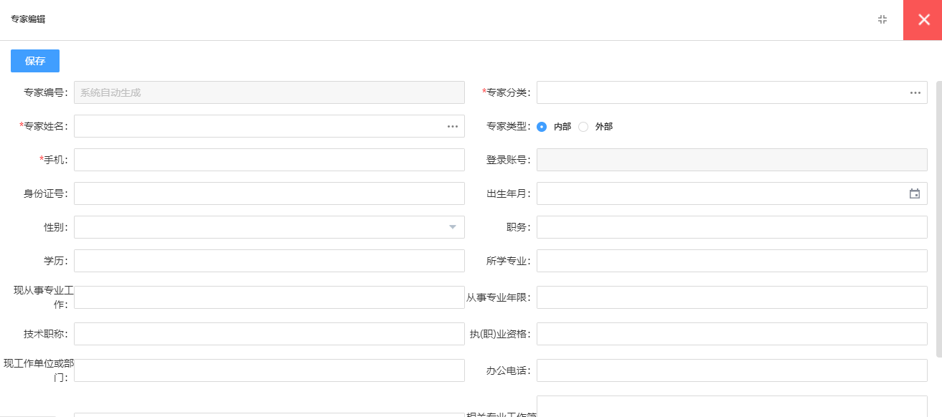
（4）选中新增的专家，点击【初评】，编辑审批模板中评定内容的状态，选择评定结果，最终给出综合评定结果，必要时可上传附件，最后点击【提交审批】；
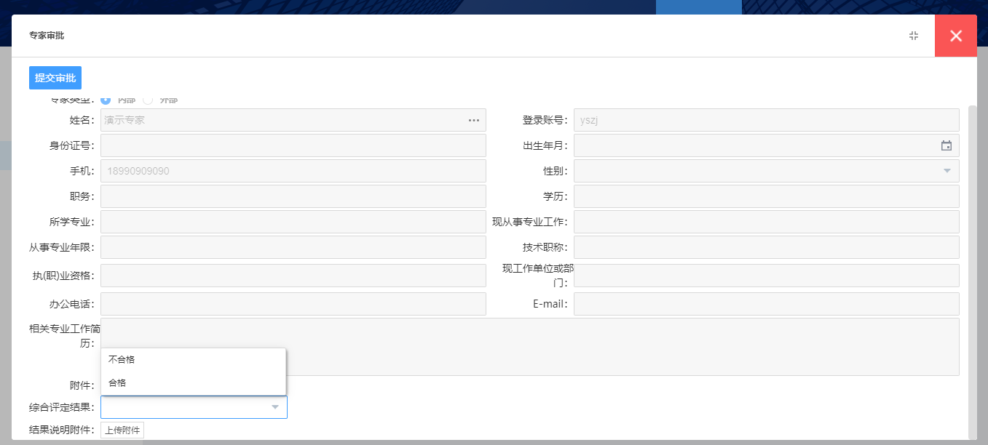
（5）当所有审批人同意后，此专家可进入合格库；合格库中专家进行审批时操作同上；

9.2.1.2专家分类
打开专家名录——专家分类菜单，此页面展示了系统中所有专家的分类，在这里对这些分类做维护；
新增专家分类；选中左侧分类（表示要给选中分类下增加子类），点击【新增】按钮，为分类取名，录入简称点击【保存】即可；
删除专家分类；选中需要删除的分类，点击【删除】后确定即可删除；
注：删除分类后，此分类下已有的专家会同时被删掉；
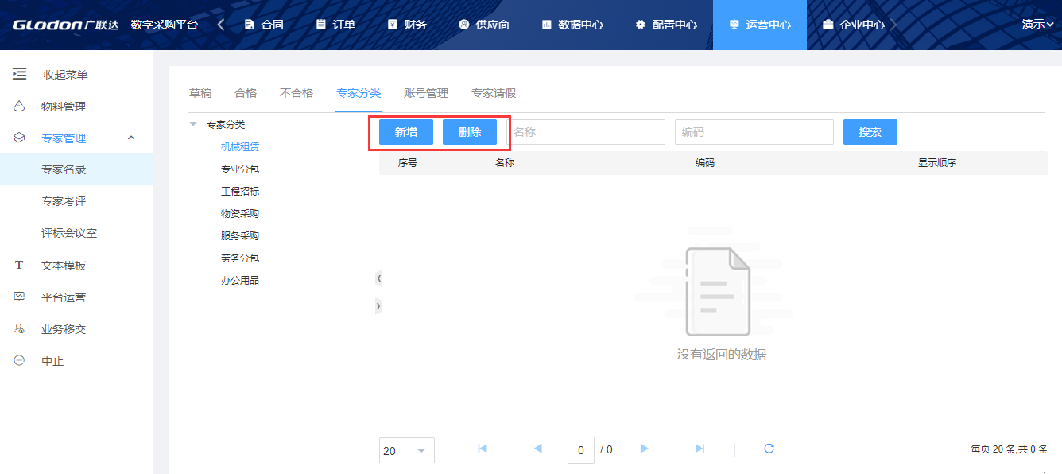

9.2.2专家考评
此模块可对专家进行考评。

9.2.3评标会议室
维护专家抽取时的评标会议室。
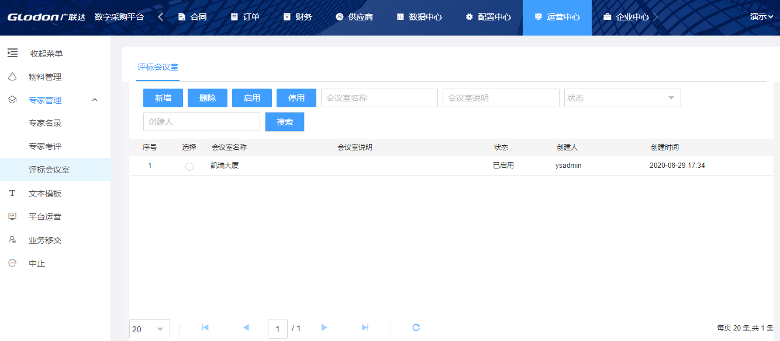

9.3文本模板
模板分几个大类：①文本模板库；②评分模板库；③供应商审批模板；④供应商考察模板；
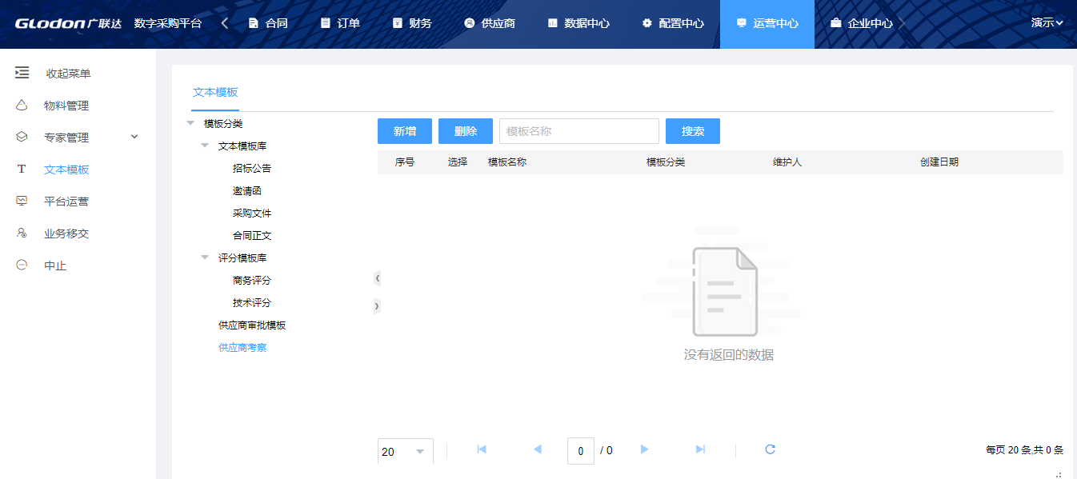
（1）文本类，用来维护企业中公告模板、邀请函模板、招采文件模板、及合同范本，示例如图；
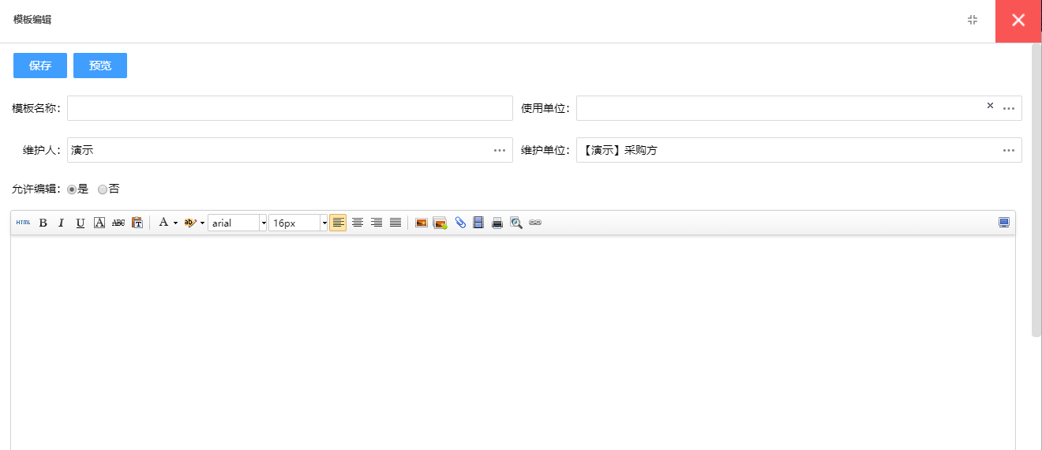
合同文本模板编辑页面：
选中部分正文区域，可以设置是否在合同编辑页面显示；设置为不显示的区域，区域灰显；
自定义占位符，数据类型下拉选择“普通文本”和“引用字段”
普通文本，按现有的模式设定，定义后这个文本区域允许经办人编辑；
引用字段，下拉选择合同页面已配置好的字段，合同编辑时，保存后按照基本信息的字段填充；
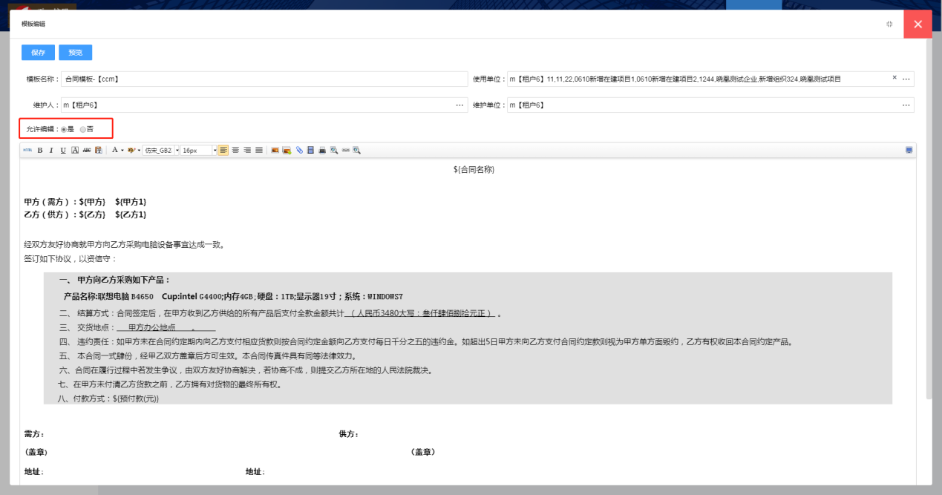
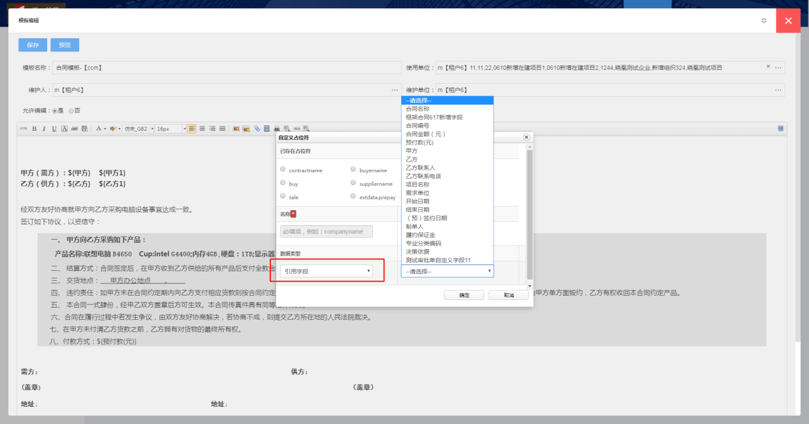
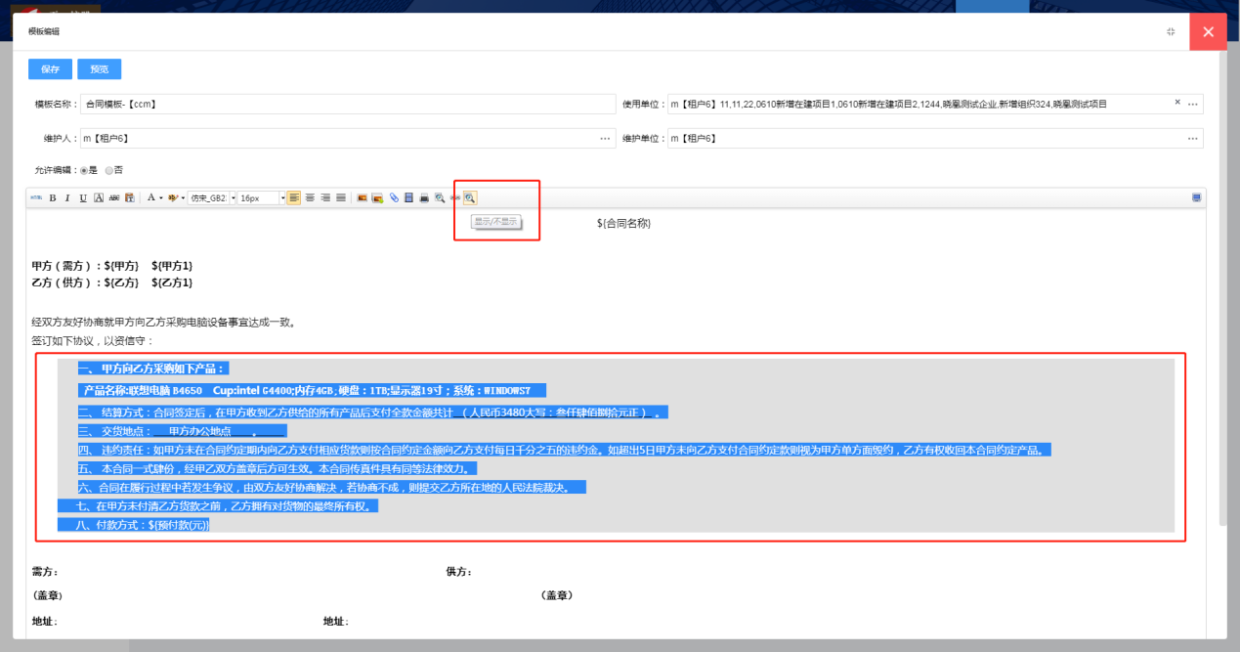
（2）评分类，主要是对评标工作的支持。管理员维护好企业需要的所有评标模板，由采购员在做具体业务到达评标环节时，选取适当的评标模板，评标专家依据模板进行打分或评价。
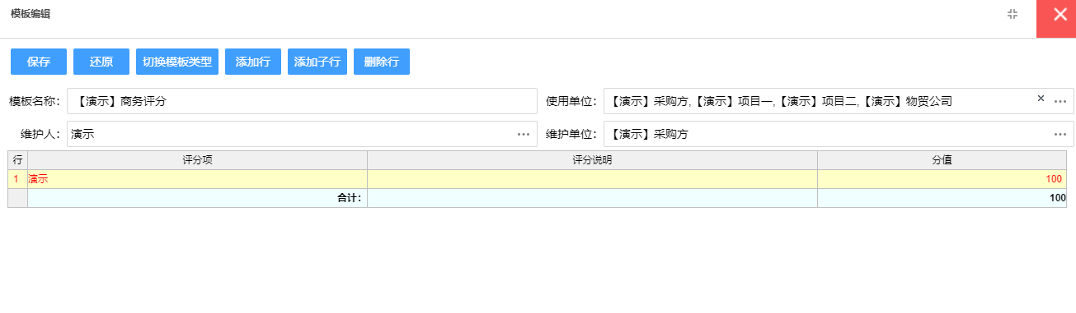
（3）供应商复评，专门用来支持供应商管理中复评工作。供应商管理员在对供应商发起复评时，可选取适当的复评模板进行填写，模板示例如图。
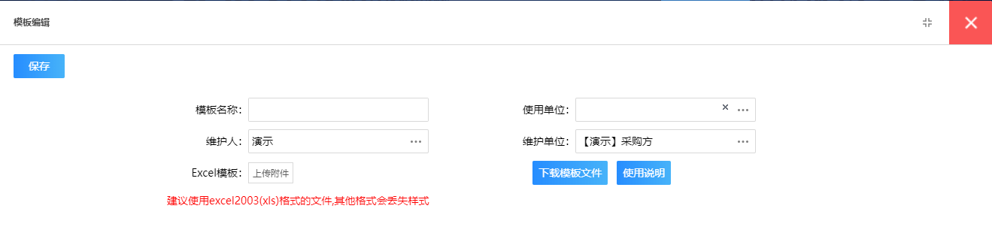
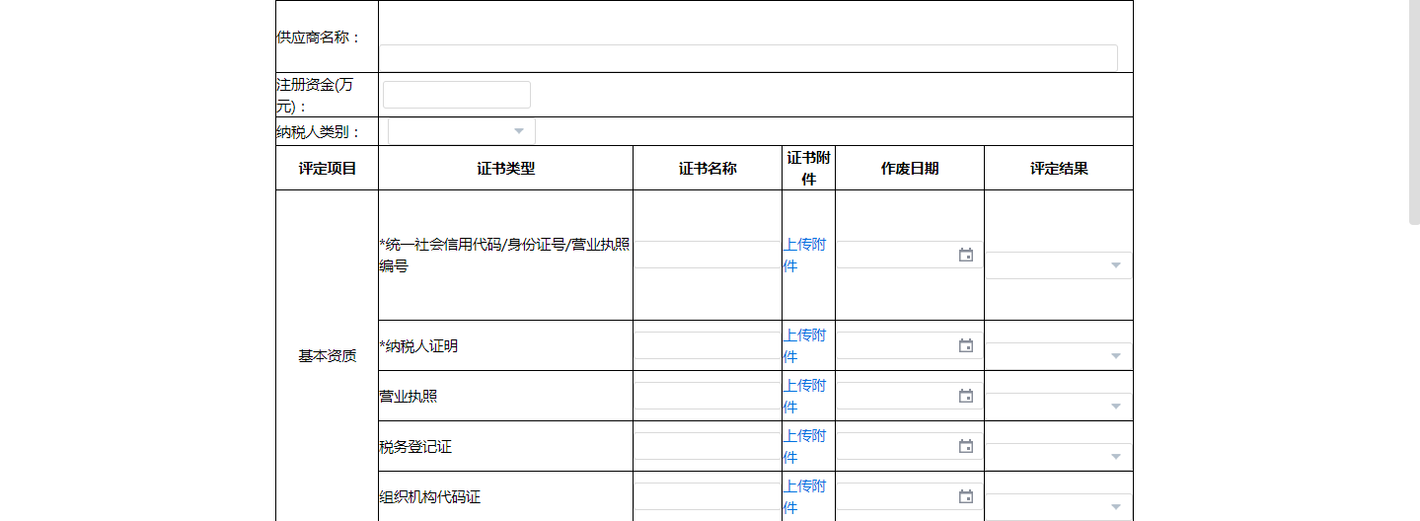
（4）供应商考察，专门用来支持供应商管理中考察工作。供应商管理员在对供应商发起考察时，可选取适当的复评模板进行填写，编制参考供应商复评模板。

9.4平台运营

9.4.1门户信息
用于维护门户首页展示模块的对应信息；
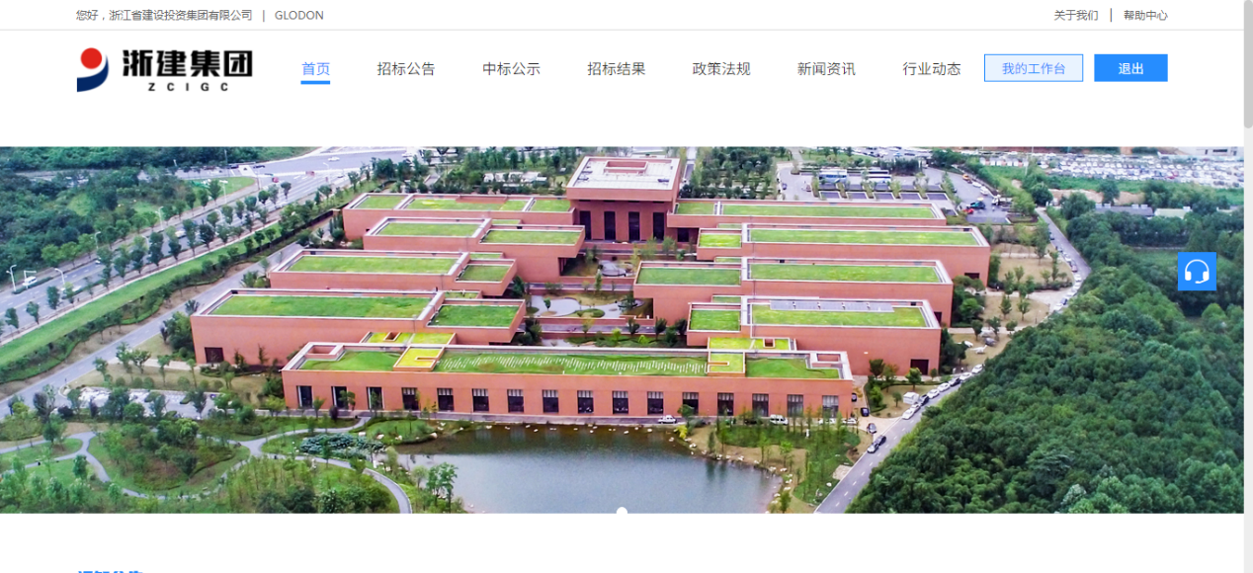
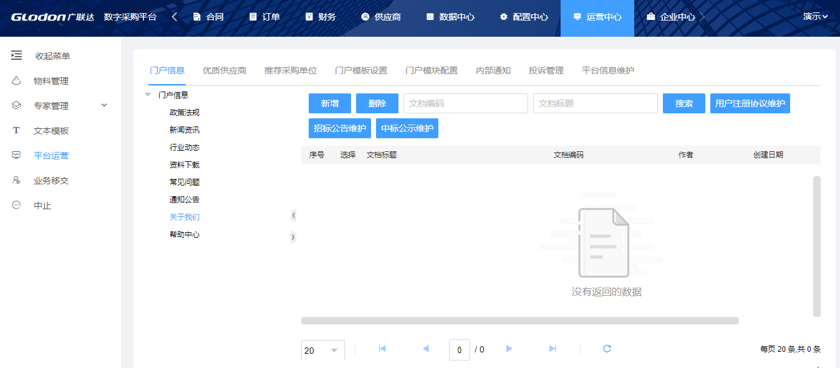

9.4.2优质供应商
对应门户首页的优质供应商模块，可直接登记合作的优质供应商信息。
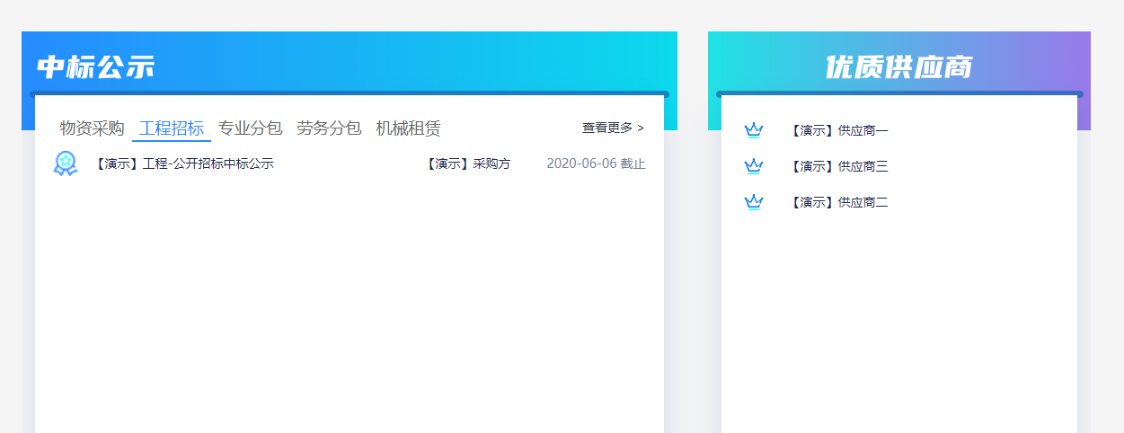
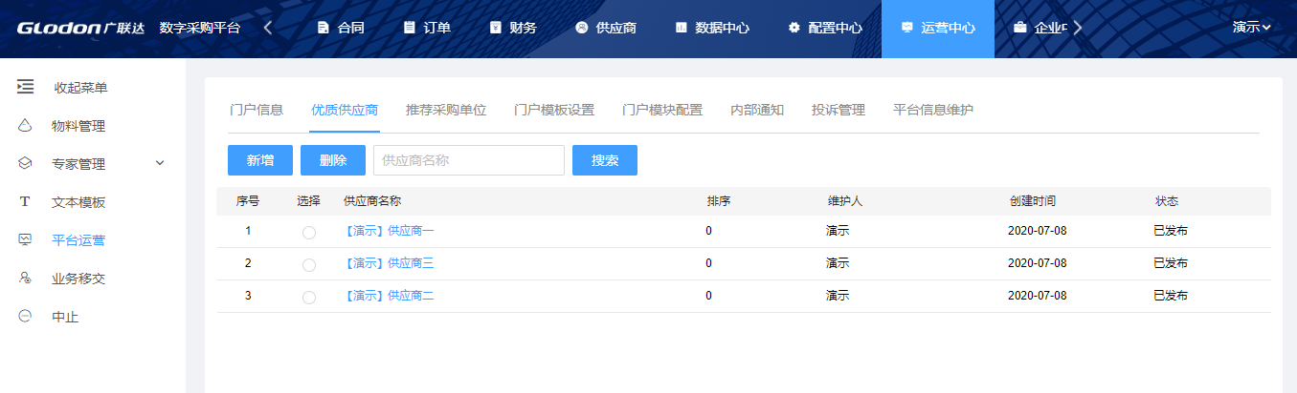

9.4.3推荐采购单位
对应门户首页的推荐采购单位模块，可直接设置推荐采购单位的信息。

9.4.4门户模板设置

9.4.5门户模块设置

9.4.6内部通知
用于发布采购方内部的通知公告及帮助资料。
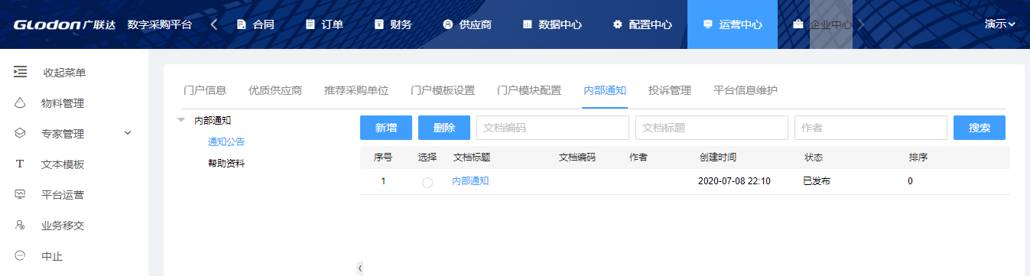
发布后在首页对应模块可以查看。
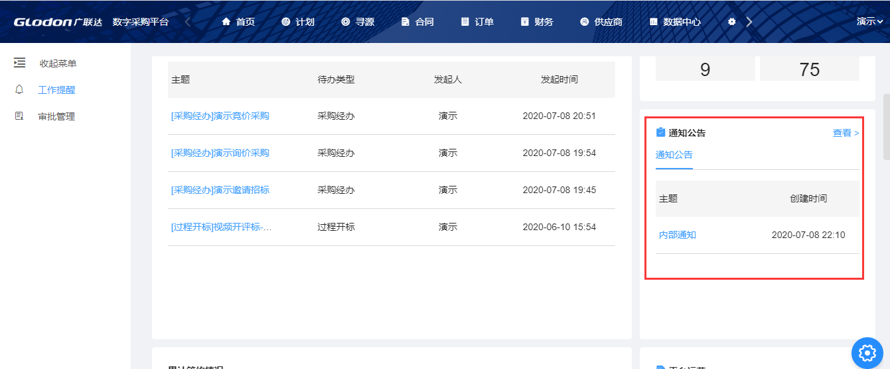

9.4.7投诉管理
投诉管理，平台管理员对用户的投诉/反馈进行处理。

9.4.8平台信息维护
用于维护平台的名称等信息，可替换首页的轮播图、增加友情链接，更换微信二维码。
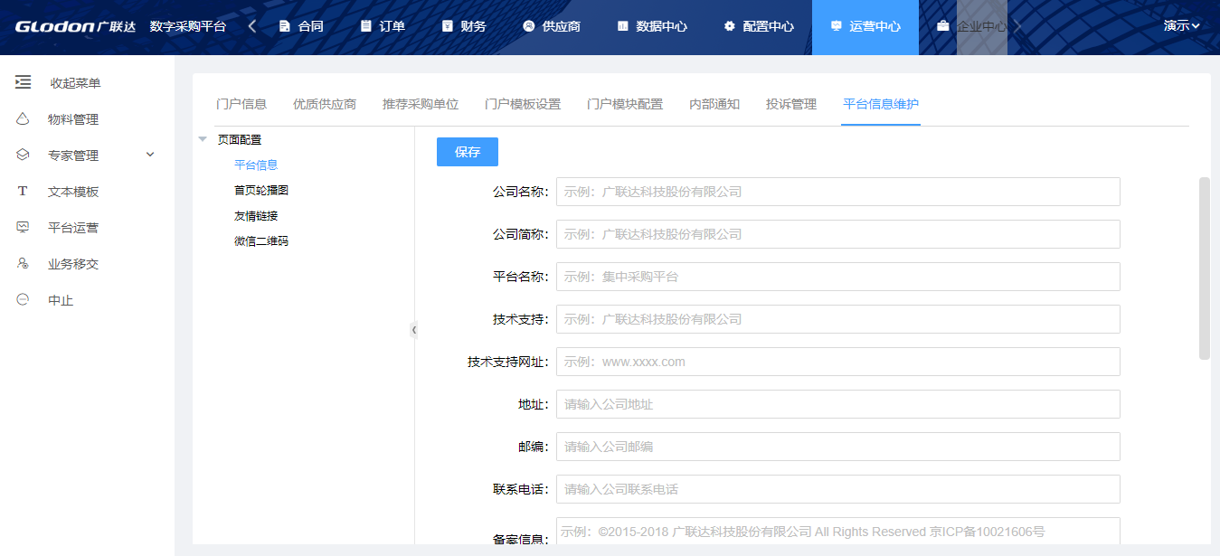

9.5业务移交
当有人员离职或调岗时，可将该人员的未完成数据移交给他人继续进行。
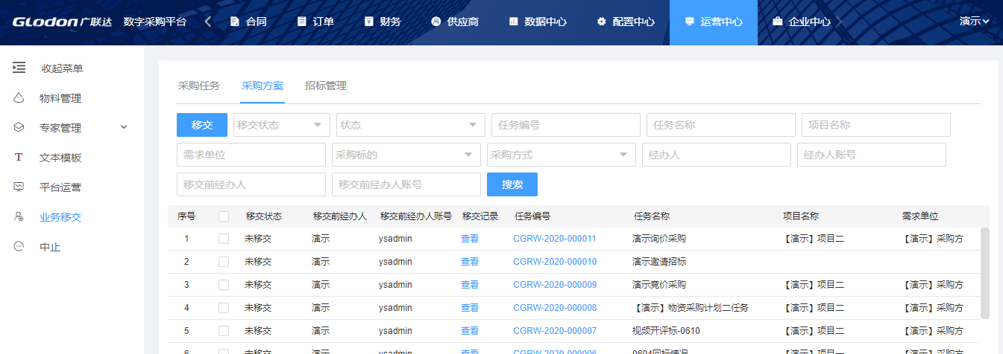
选择对应数据，可通过筛选辅助找到对应数据，点击【移交】，选择一名人员，点击【确定】，则将此数据移交给所选人员。
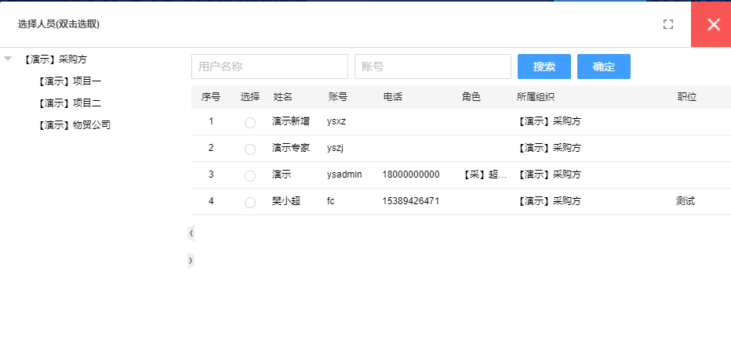
可在列表中查看移交记录。
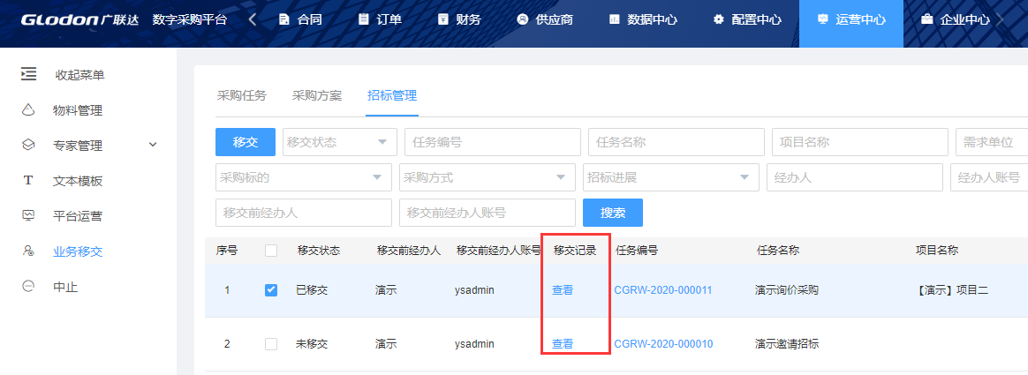
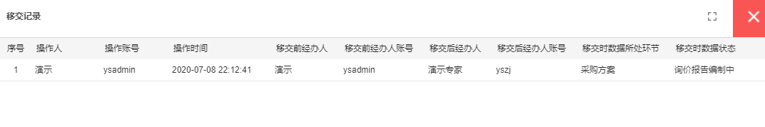

9.6中止
汇总展示中止的业务数据；
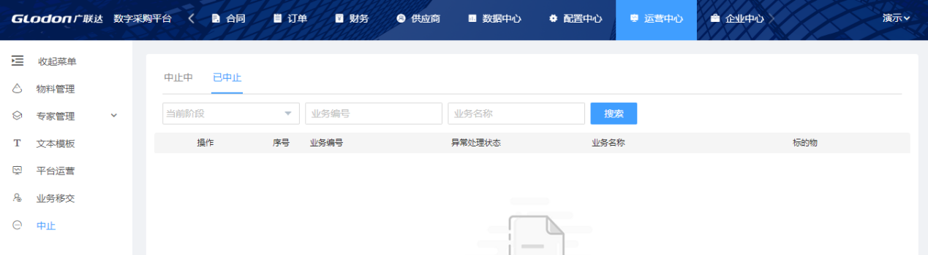

10.企业中心

10.1组织人员

10.1.1组织管理
企业组织结构在组织管理位置维护。
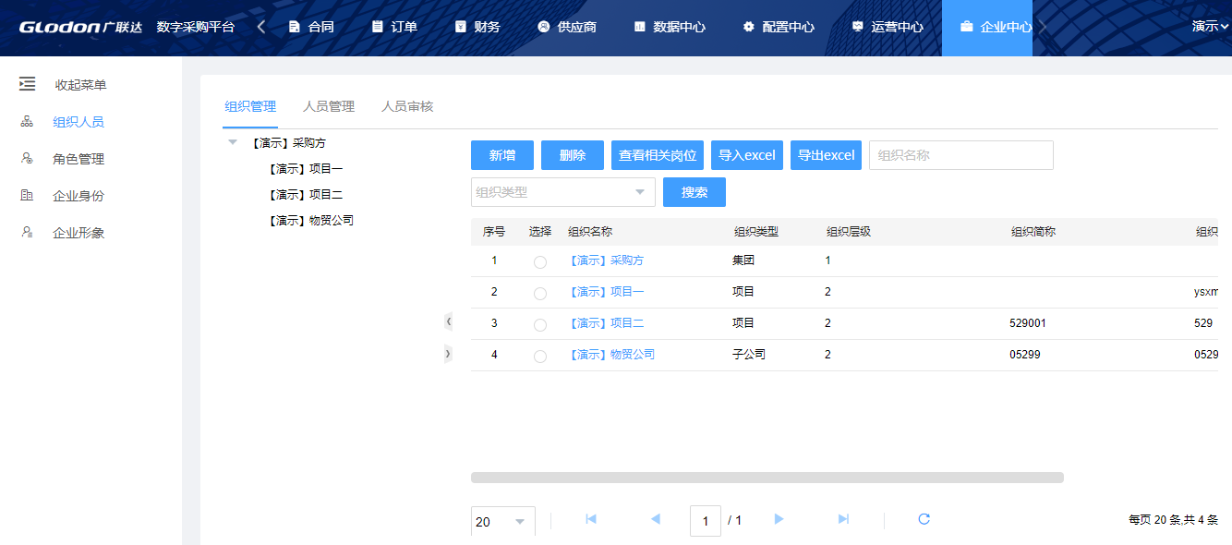
（1）新增组织，在左侧组织树选择一个组织作为要新增组织的父组织，点击新增页面如图，如实填写新增组织信息。
集团、子公司及部门页面信息同项目页面信息稍有不同。
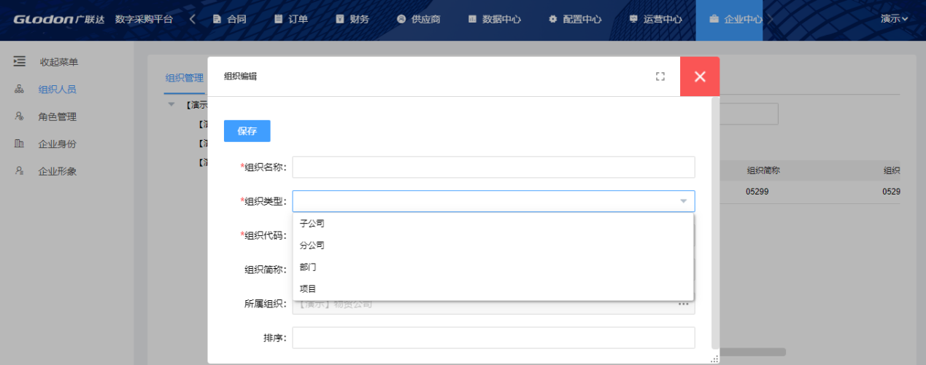
（2）修改，当组织名称、代码、简称、所属组织、所属地区、是否在建信息有所变化时，可点击组织名称打开组织信息进行修改并保存。
（3）删除，由于组织调整或错建等原因不需要时，可进行删除。
当被删除组织下有子组织或组织下已存在人员时，系统不允许删除。
（4）组织导入/导出
组织可使用导入/导出功能，帮助企业快速完成组织信息。

10.1.2人员管理
企业人员在人员管理位置维护。
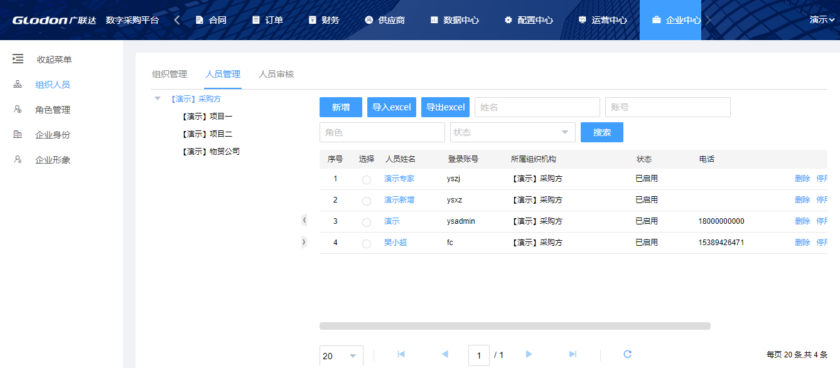
（1）新增，在左侧组织树选择一个组织作为要新增人员的所属组织，点击新增页面如图，如实填写新增人员信息。
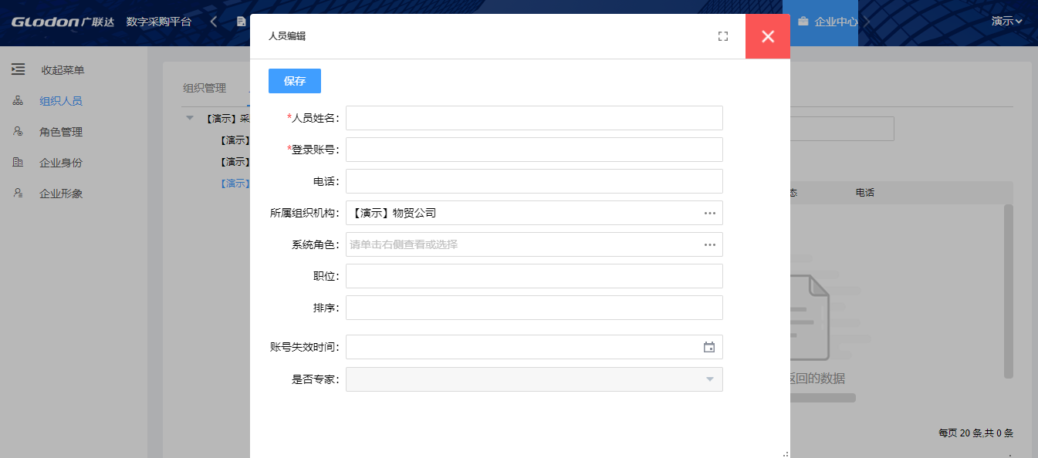
（2）修改，当人员姓名、登录账号、电话、所属组织、系统角色、职位信息有所变化时，可点击人员姓名打开人员信息进行修改并保存。
（3）删除，由于人员离职或错建等原因不需要时，可进行删除。
当被删除人员下若已产生业务时，系统不允许删除。
（4）停用，人员离职后，可将人员账号进行停用，停用后，此账号不可再进入企业。
（5）重置密码，当用户忘记密码，管理员可在此处为用户重置密码。重置后请提醒用户及时修改并牢记新密码。
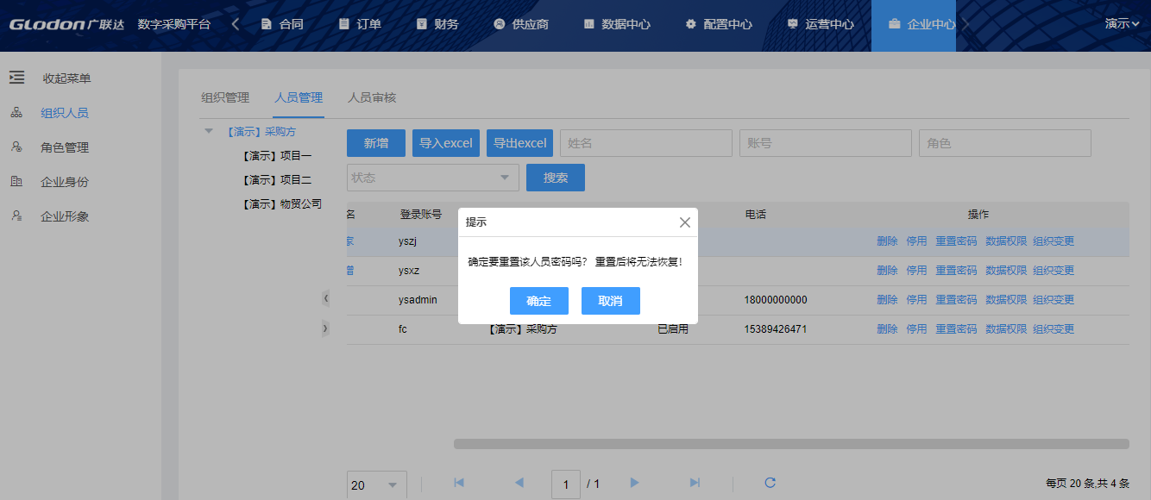
（6）数据权限，用来控制人员对业务数据的可见范围。如项目1的人员只能看到项目1的招采数据，看不到项目2的招采数据。
若勾选组织，则表示此人拥有此组织下所有项目的数据权限。
若勾选具体项目，则表示此人拥有被勾选项目的数据权限。
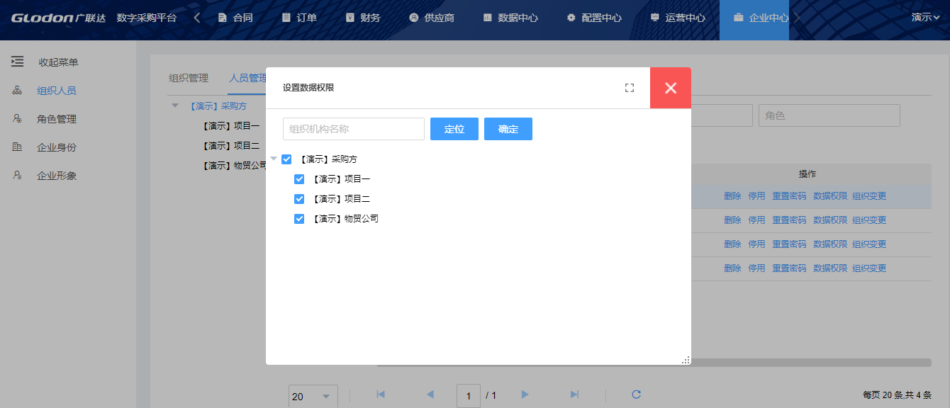
（7）组织变更，通过组织变更功能可调整人员的所属组织。
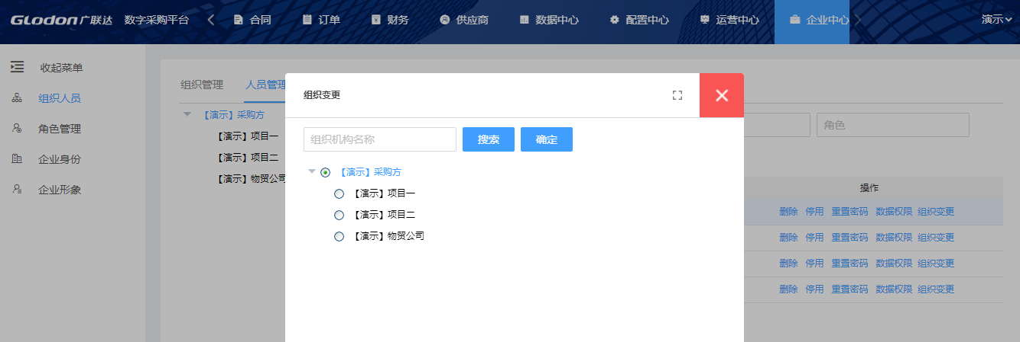

10.2角色管理
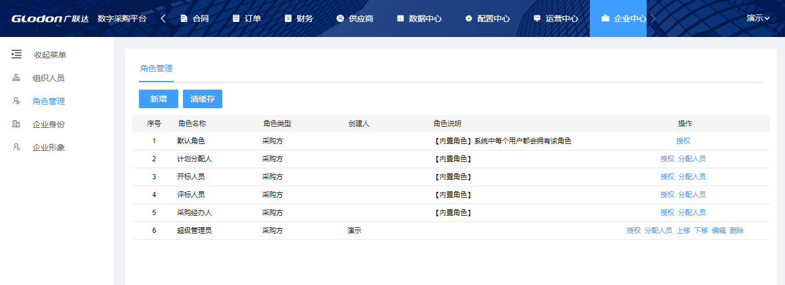
角色是系统中操作权限不同组合的结果，配置各角色拥有的菜单权限、功能权限，可以解决不同岗位不同用户登录后可查看及操作的数据范围管理。
（1）新增角色：点击【新增角色】，输入角色名，角色说明，点击【保存】即可新增成功；
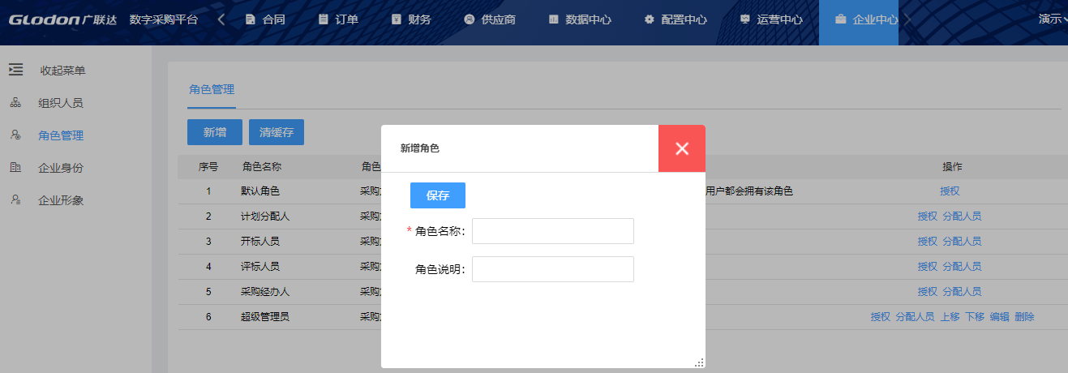
（2）删除角色：选中要删除的角色，点击【删除】确定即可；
（3）授权：给对应角色分配菜单及功能点，点击【授权】；
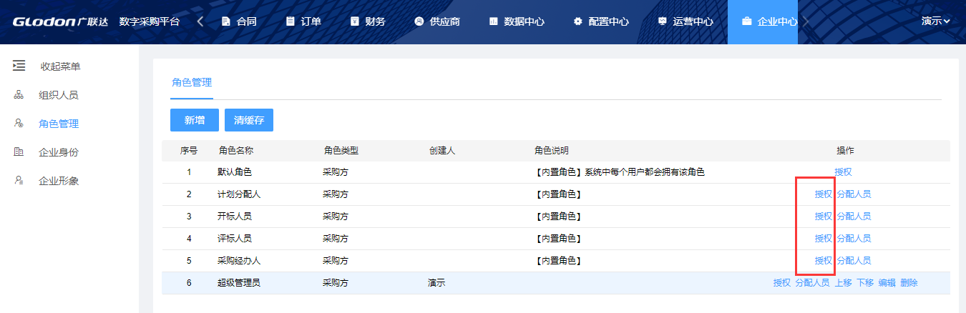
左侧树状结构为菜单，右侧为功能点，分配时可只勾选左侧菜单，或者菜单和功能点一起勾选。
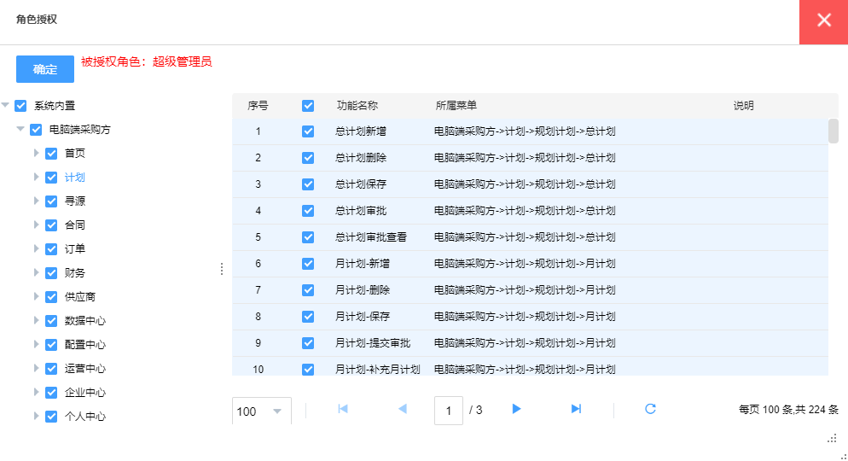

10.3企业形象
企业形象页签用于配置整个平台的配色，系统提供五种参考，可自定义配色方案。保存后刷新系统生效。
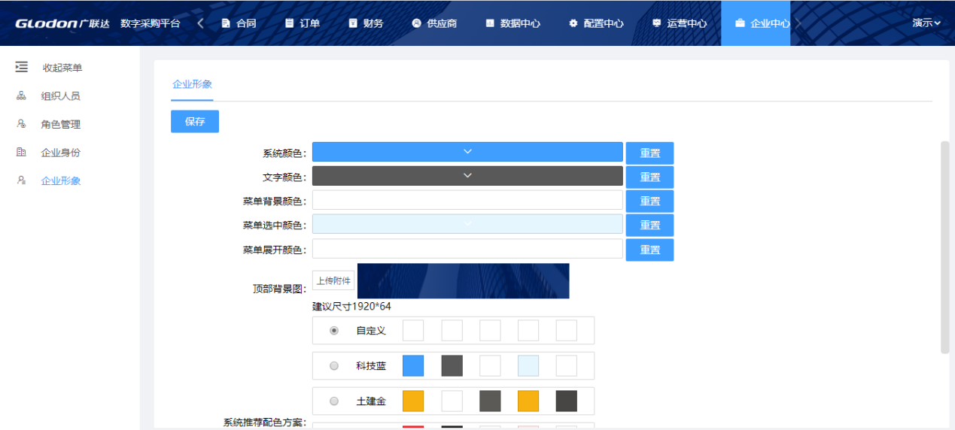
End

